3.5.- Analyse d’une prestation individuelle à l’épreuve de lecture en français du BEPC 2010

Nous ne voudrions pas laisser penser que seule l’épreuve de français du BEPC 2011 aurait posé problème. Nous reprenons ici la production d’un élève à l’épreuve de français (lecture) du BEPC 2010. En 2010, le BEPC certifiait les compétences acquises par des élèves scolarisés depuis leur entrée dans le système scolaire dans les nouveaux programmes.

La copie que nous avons retenue a été corrigée au Centre de correction du CEG Bio-Guerra à Porto-Novo.
L’épreuve de lecture porte sur un texte relativement long intitulé « Le certificat du petit Zakary », extrait d’un ouvrage d’Alfred DOGBE, Bon voyage Don Quichotte et autres textes, Bruxelles, Ed. Lansman (pp. 61-62). Le document remis aux élèves présente les indications suivantes.
Situation d’évaluation
Il est des situations ou événements de la vie qui touchent particulièrement l’homme, quel que soit son âge. Dans ces situations, l’être humain perd complètement son courage et son pouvoir de décision. Le texte que tu vas lire pour ton évaluation évoque le cas d’un très jeune garçon.
Tu es invité à le lire très attentivement, et à répondre aux questions.

Texte
Le certificat du petit Zakary.
« Le directeur est revenu de la ville avec la liste ! »
A ces mots, Zakary et ses amis abandonnèrent leur ballon et coururent jusqu’à l’école. La cour était déjà noire de monde. Zakary se faufila à travers la foule jusqu’au premier rang. Debout sur le perron, le directeur, le chef du village, plusieurs notables ainsi que tous les maîtres balayaient du regard les rangées de candidats et leurs parents, à la fois anxieux et attentifs. La proclamation venait de commencer.
A l’appel de leur nom, certains hurlaient. L’assemblée réclamait aussitôt le silence, mais les admis manifestaient leur joie et couraient comme des fous en rentrant chez eux. De sorte qu’il était bien difficile d’entendre la voix du directeur. Il faisait pourtant un effort considérable pour lire distinctement cette liste qui semblait interminable…
Zakary n’avait pas entendu son nom. Il se dit qu’il devait y avoir une erreur. La liste fut affichée. Zakary la vérifia page par page, ligne par ligne. Son cœur battait très fort. Il était en sueur et tremblait de tout son corps. Il relut la liste plusieurs fois ; mais ne vit pas son nom. Alors, il s’assit par terre, en face du bureau du directeur. Les heureux lauréats jubilaient autour de lui, couraient en tous sens, dansaient et se donnaient des tapes dans le dos. On les portait en triomphe, on les congratulait chaleureusement. Les autres candidats malheureux erraient comme des égarés.
Zakary resta dans la même position jusqu’à la tombée de la nuit. Seul dans la cour de l’école. Il se demandait si c’était vraiment fini, si on n’allait pas apporter une autre liste. Des larmes abondantes ruisselaient sur ses joues.
Vers minuit, son grand frère, qui l’avait cherché partout dans le village, le trouva assis à la même place. Dans la même posture.
- Il fait nuit. Va te coucher !
Zakary ne broncha pas, malgré la lampe-torche braquée sur lui.
- Ressaisis-toi, Zakary ! Comporte-toi en homme, voyons ! Cette année tu as échoué ; ce n’est pas grave, l’année prochaine…
- C’est grave.
Zakary avait coupé la parole à son frère avec une telle violence que ce dernier sursauta. Il se tut un long moment, puis il dit :
- Tu as raison, c’est grave d’échouer. Moi-même j’ai échoué quand j’étais sur les bancs. J’en ai beaucoup souffert. J’ai mal pour toi en ce moment. Je sais que cela te fait souffrir, toi aussi. Mais tu ne dois pas te laisser abattre. Un échec, ça se répare…
Il s’assit à côté de son jeune frère. Tous deux restèrent un long moment sans rien dire. Puis l’aîné dit :
- Rentrons !
Zakary le suivit. Ils marchèrent en silence. Zakary dormit mal cette nuit-là.
Alfred DOGBE, Bon voyage Don Quichotte et autres textes, Bruxelles, Ed. Lansman, 1997, pp. 61-62
Suit alors la consigne :
« En trois phrases bien formulées, donne des conseils à Zakary pour éviter d’échouer à nouveau. (Cinq lignes maximum) ».
La qualité de la production est évaluée au départ de quatre critères :
- C1 : Compréhension générale du texte : trois questions, dont une question sur la typologie du texte ; une sur les personnages ; et une sur l’intrigue.
- C2 : Pertinence de la stratégie d’écriture : 4 questions de grammaire et de conjugaison.
- C3 : Expression d’opinion, de sentiment par rapport au texte : 3 questions sur les sentiments des personnages principaux du texte et sur le ton du texte à partir des ressentis des personnages et du lecteur.
- C4 : Dépassement du texte : cinq lignes de rédaction d’un texte argumentatif ou injonctif (on demande au candidat de donner des conseils au personnage central du texte qui a échoué à son certificat d’études primaires/CEP afin d’éviter à l’avenir un autre échec au CEP).
Et le barème est fixé comme suit :
C1 : 04 points
- 1) : 1 point + 1 point
- 2) : 1 point
- 3) : 1 point
C2 : 08 points
- 1) : 1,50 +1, 50 (grammaire, analyse grammaticale : nature : 0,50 ; fonction : 1 point).
- 2) : 1 point
- 3-1) : 1 point
- 3-2) : 1 point
- 4-1) : 1 point
- 4-2) : 1 point
C3 : 04 points
- 1) : 1 point + 1 point
- 2) : 1 point
- 3) : 1 point
C4 : 04 points (production de texte par le candidat : 3 points ; présentation du texte produit par le candidat : 1 point).

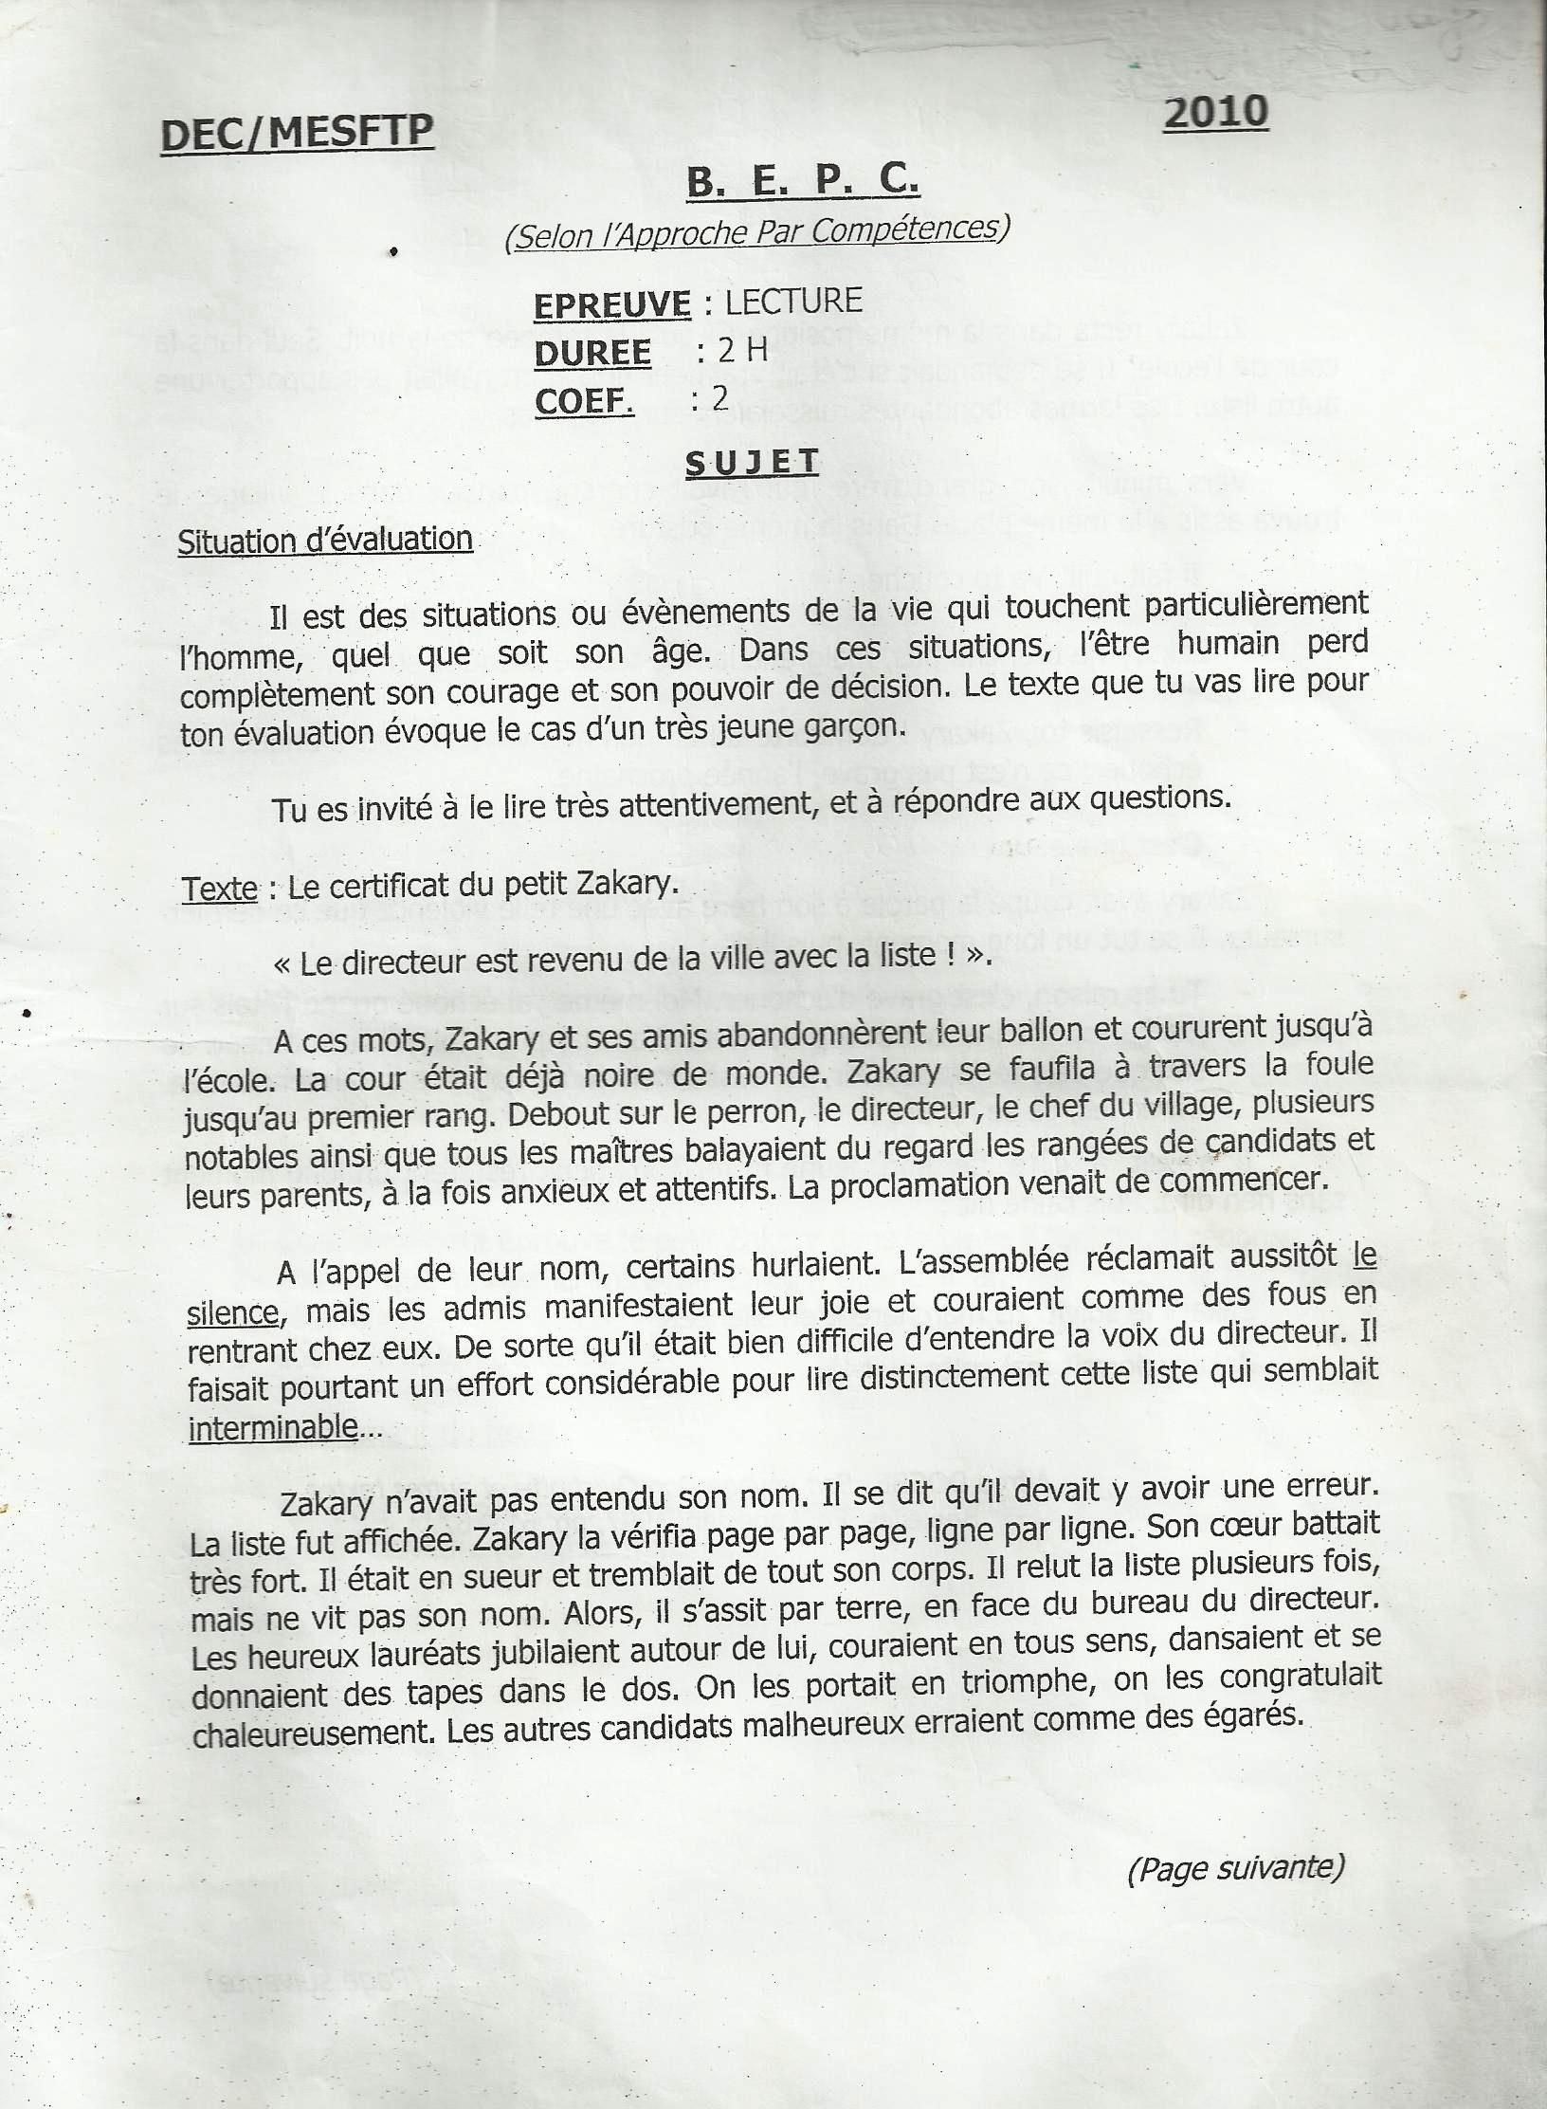
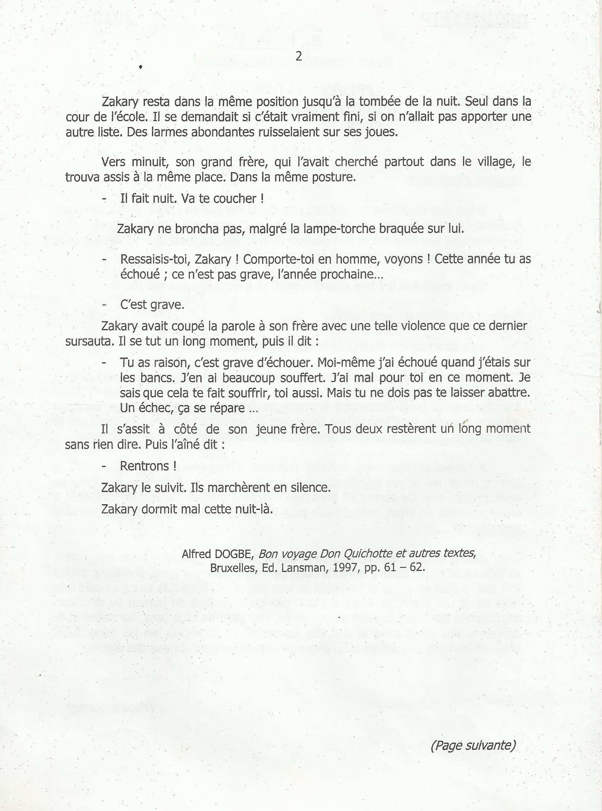

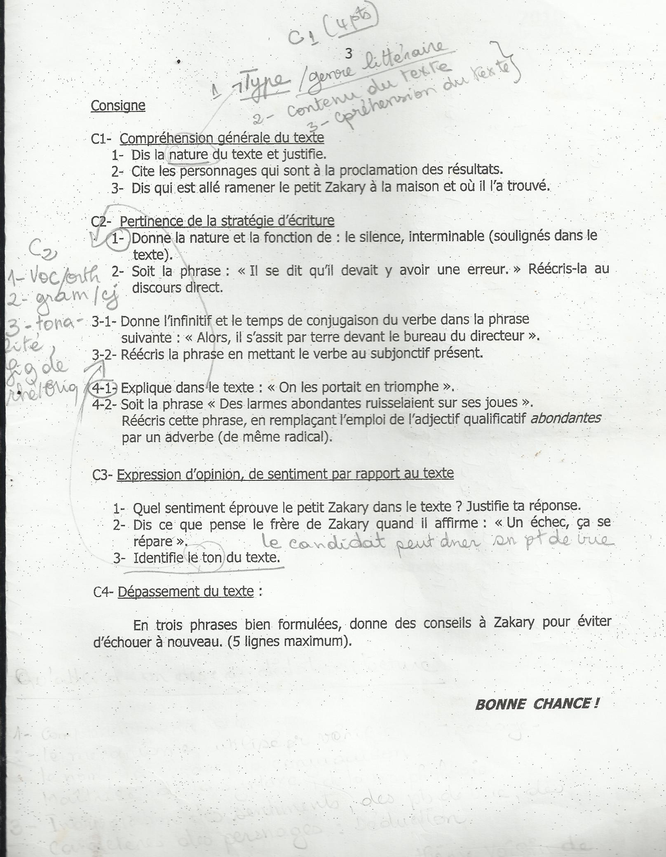

Dans le cas de cette épreuve écrite, nous nous interrogeons sur la nature de la compétence attendue. L’élève doit-il être capable de rédiger un texte injonctif ? Ou de formuler des conseils à Zakary ? Ou de formuler de « bons » conseils à Zakary ? Ou encore de formuler de façon compréhensible des conseils à Zakary ?
Dans la mesure où l’épreuve tend à vérifier la maîtrise de la langue française, nous pourrions considérer que la nature et le bien-fondé des conseils formulés importe peu. La lecture du corrigé-type tempère quelque peu cette hypothèse.
Le corrigé-type précise ce qui est attendu des candidats pour cette tâche de rédaction d’un texte injonctif en trois phrases, sur cinq lignes maximum (exigence de la consigne).
C4 Dépassement du texte
Conseils à Zakary pour éviter à nouveau l’échec :
- Cesser de croire que l’échec est la fin du monde.
- Reprendre courage et persévérance.
- Redoubler d’ardeur au travail.
- Comprendre que l’échec forme.
- Considérer l’échec comme un défi à relever.

Le corrigé-type ne propose pas une formulation précise pour les trois phrases mais il énumère des propositions qui portent directement sur l’orientation prise par le contenu des conseils. Dans l’évaluation, l’appréciation des conseils n’a qu’un poids relatif dans le score total (4 points sur 20), mais il paraît présomptueux d’attribuer à l’élève une capacité à formuler des conseils avisés. Cette aptitude ne relève pas du programme de français ; elle n’est par ailleurs certainement pas liée à l’une des disciplines inscrites au programme scolaire. L’épreuve de communication écrite en français n’a pas pour finalité d’établir si l’élève est compétent pour résoudre une tâche telle que « donner des conseils à un élève qui a échoué à son certificat d’études primaires ».
Seuls des critères « formels », liés au respect des consignes ou à la maîtrise des codes langagiers, peuvent orienter l’évaluation :
- A respecté la consigne ;
- A respecté les caractéristiques d’un texte injonctif :
Le texte injonctif est un type de texte dans lequel le locuteur donne des conseils, des indications, des ordres, fait des prières, des recommandations. Il se caractérise par la dominance des modes impératif, subjonctif, infinitif ou indicatif, par l’utilisation massive des deuxièmes personnes du singulier ou du pluriel (tu, vous et leurs dérivés) et par les verbes d’exhortation.
- A fait preuve d’une maîtrise des codes grammaticaux de la langue française

Considérons à présent la production de la C4 de l’épreuve de lecture d’un candidat au BEPC APC 2010.
« Zakary faut pas te décourageux la l’année prochaines saïras faut pas avoir de soufrir il bien apprendre faut pas beaucoup samisser il faut bien apprendre les leçons et faits beaucoup d’exercices il faut bien se comsentré et faut être agirtée du courage. »

En regard des critères d’évaluation annoncés, nous notons que :
- l’élève n’a formulé qu’une seule phrase. Il n’a donc pas respecté la consigne relative à la longueur de la phrase (aspect formel).
- l’élève a donné des conseils ; il a donc compris la portée de la consigne. Il formule également des exhortations : « il bien apprendre faut pas beaucoup samisser il faut bien apprendre les leçons et faits beaucoup d’exercices il faut bien se comsentré et faut être agirtée ».
- le texte rédigé respecte certaines des caractéristiques du texte injonctif : l’intention est bien présente. Par contre, l’utilisation des temps verbaux est plus limitée : « faut pas… », « faut bien »,…
L’élève ne témoigne pas d’une maîtrise des codes usuels de la langue écrite. Il n’a pas bien construit sa réponse, il ne s’exprime pas de façon appropriée dans cette situation de communication écrite. L’expression orale pourrait dissimuler les importantes lacunes, mais à l’écrit, les difficultés d’orthographe, de grammaire, de conjugaison, de syntaxe sautent aux yeux. A l’issue de l’analyse de ces trois prestations écrites, toutes trois de piètre qualité – principalement en ce qui concerne la lisibilité et la cohérence de l’expression –, nous pouvons émettre l’hypothèse que le niveau de maîtrise de la langue française de certains des candidats au BEPC – et ils sont visiblement les plus nombreux, compte tenu des taux de réussite aux épreuves de lecture et de communication écrite en français – est à ce point bas que la nature de la tâche imposée lors de l’épreuve certificative ne change guère les choses. Les imprécisions et les absurdités qui entourent la formulation du sujet et des consignes ne font qu’accroître l’ampleur des difficultés préexistantes. Les tâches imposées paraissent insurmontables et dépasser le niveau des acquis des élèves.
S’il fallait tenter de résoudre ces difficultés, il nous paraitrait nécessaire de prendre à bras le corps non seulement le format et les modalités des épreuves certificatives, les objectifs inscrits dans le programme de français mais aussi et surtout le statut du français dans l’éducation des jeunes béninois, à l’instar des propositions d’Amétooyona (1995).

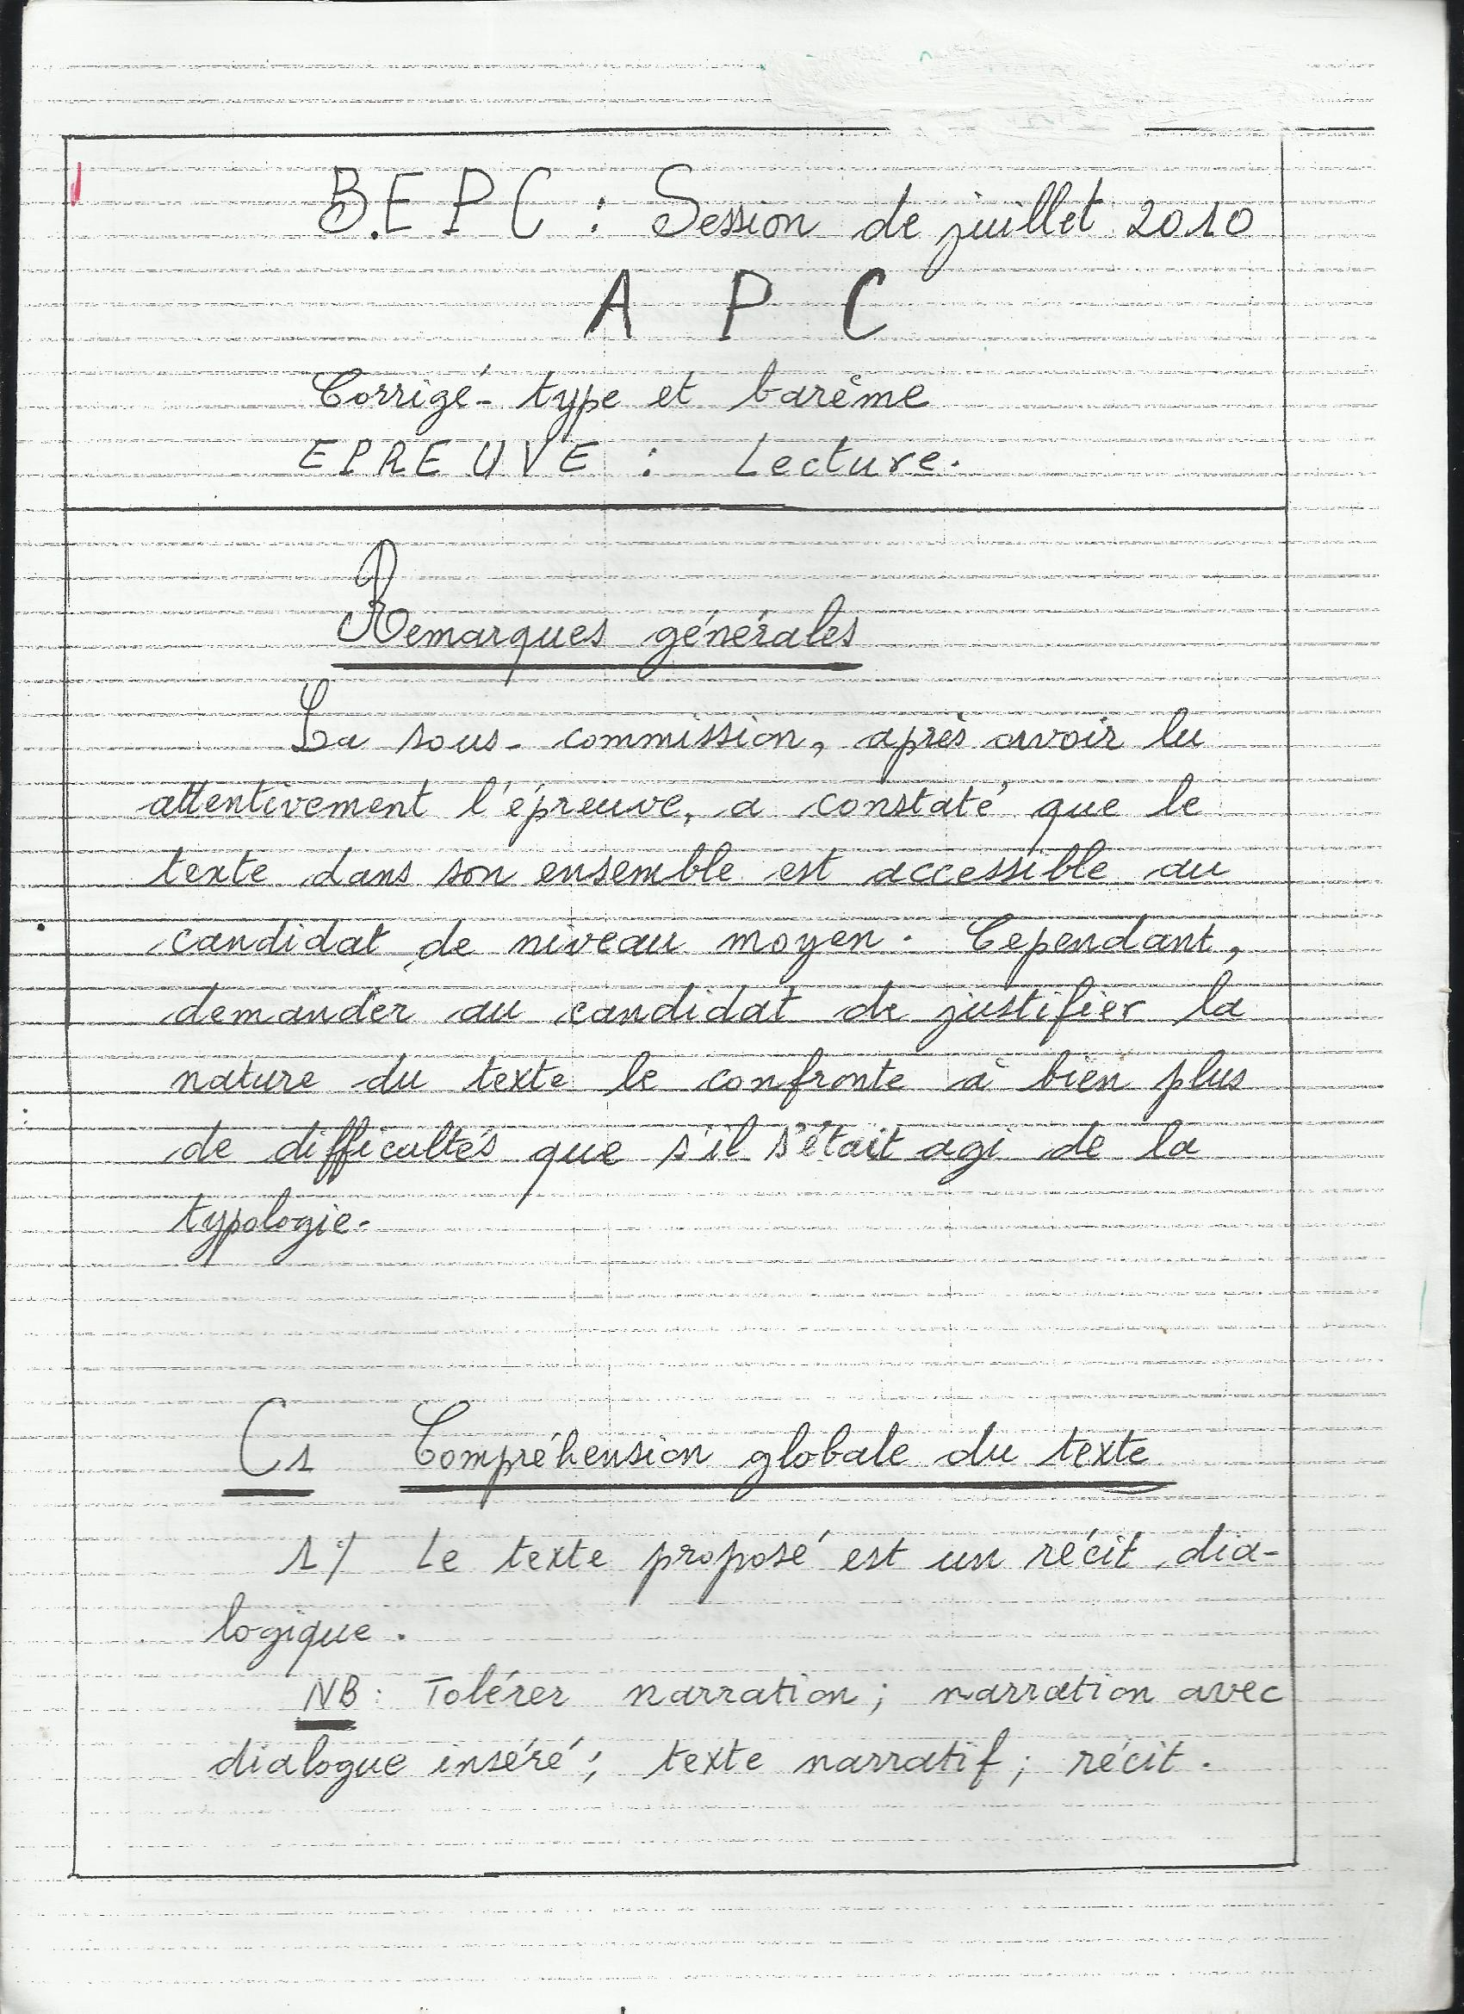
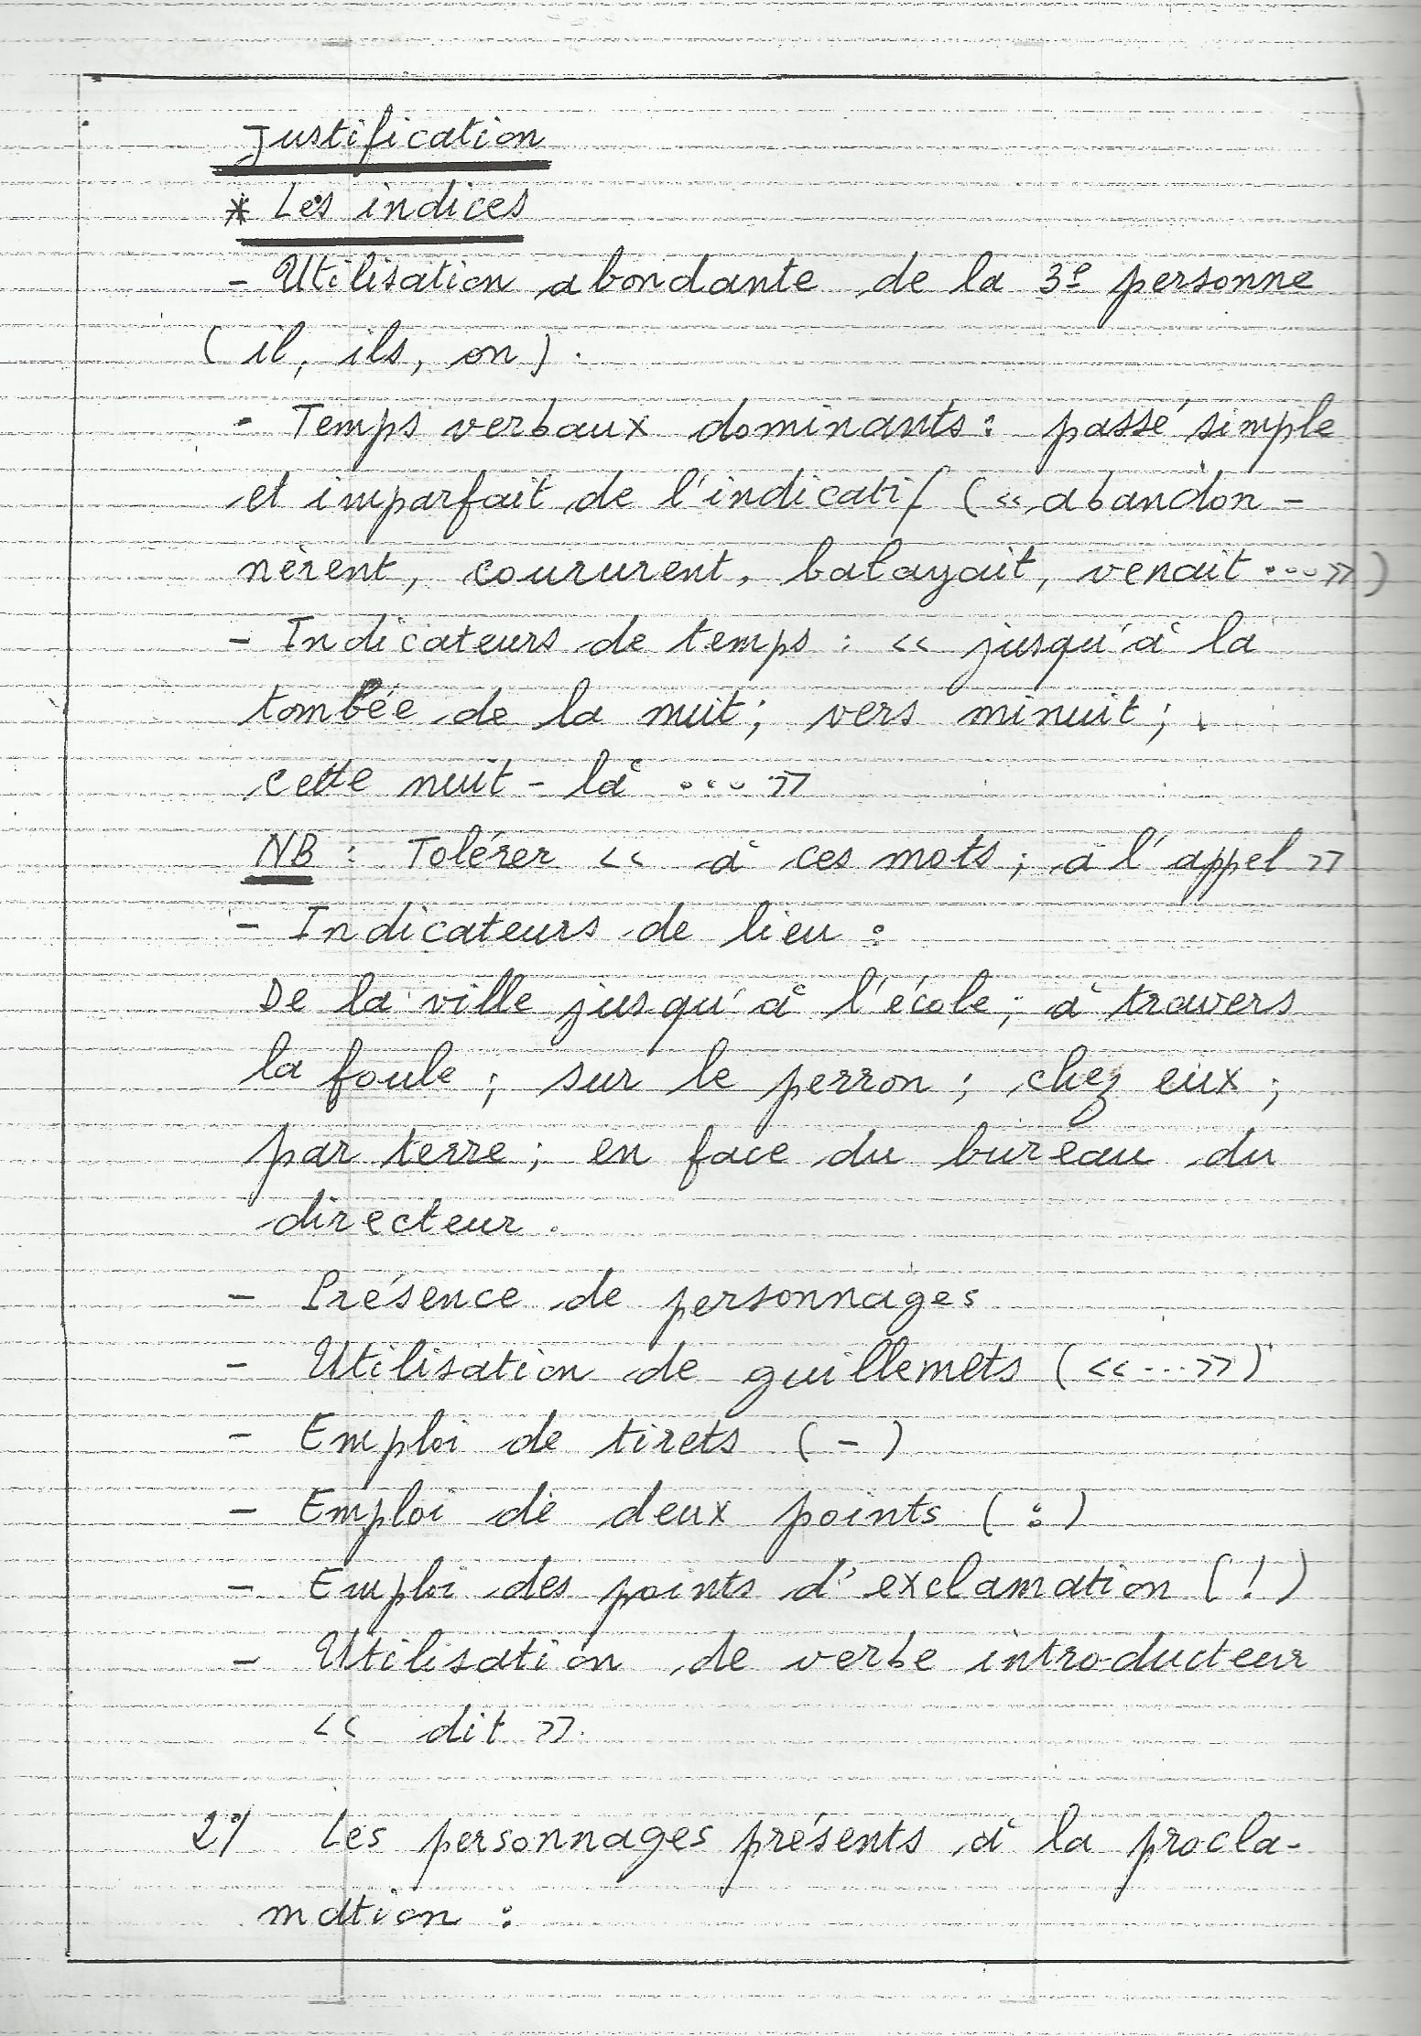
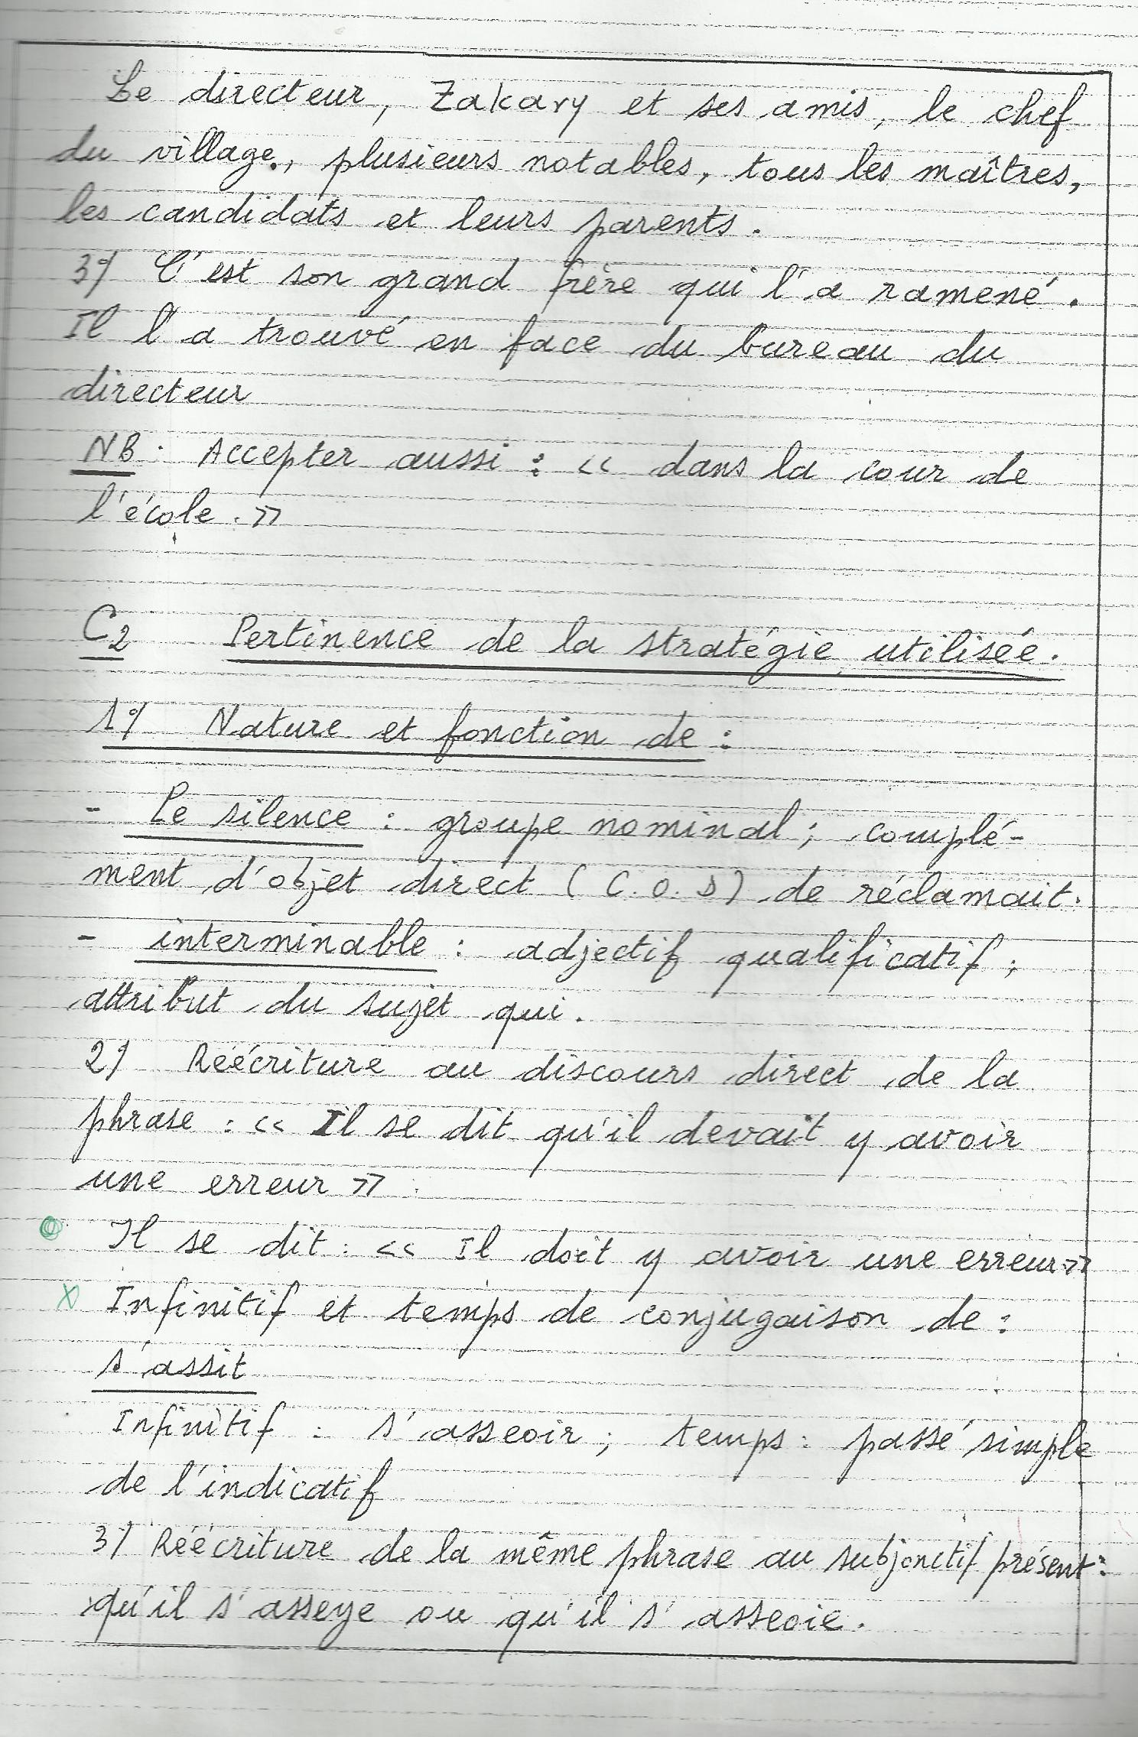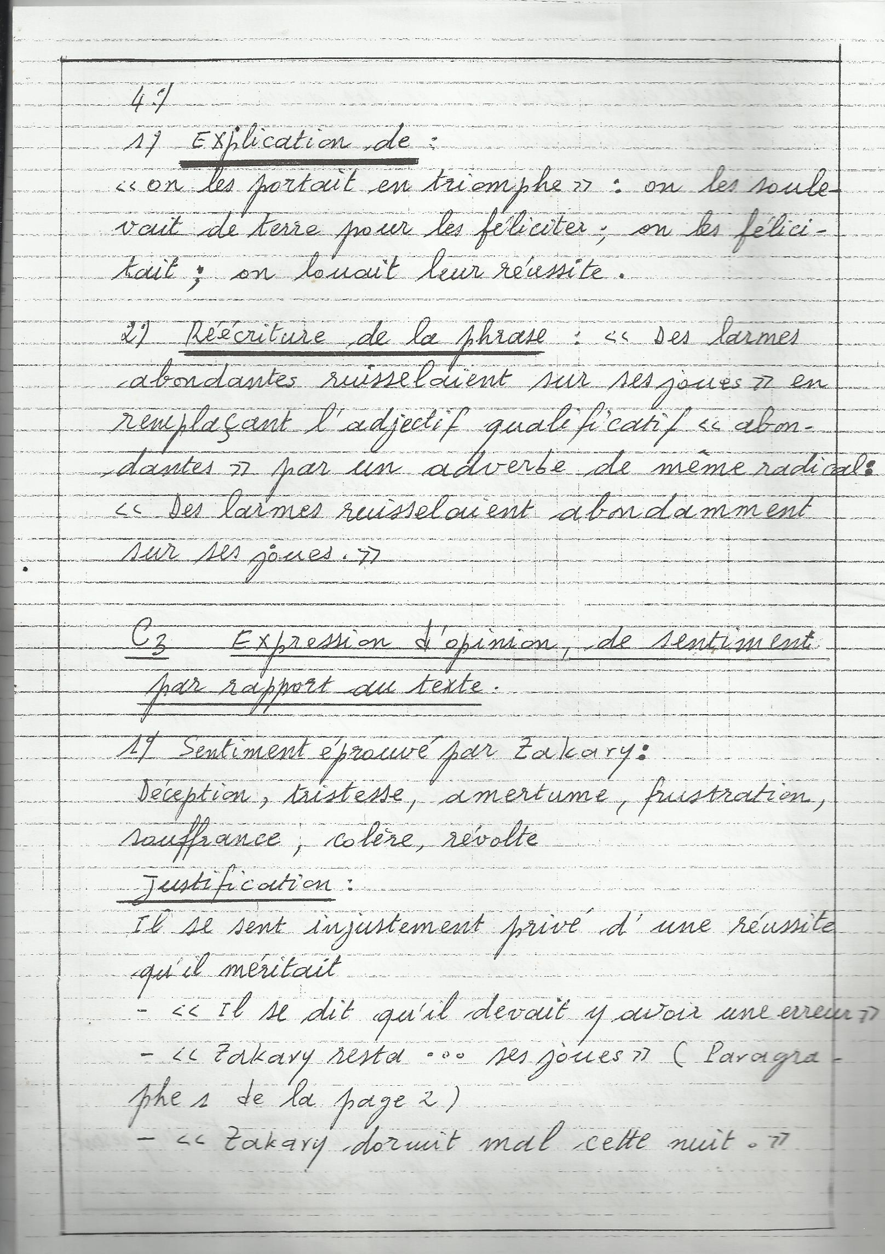
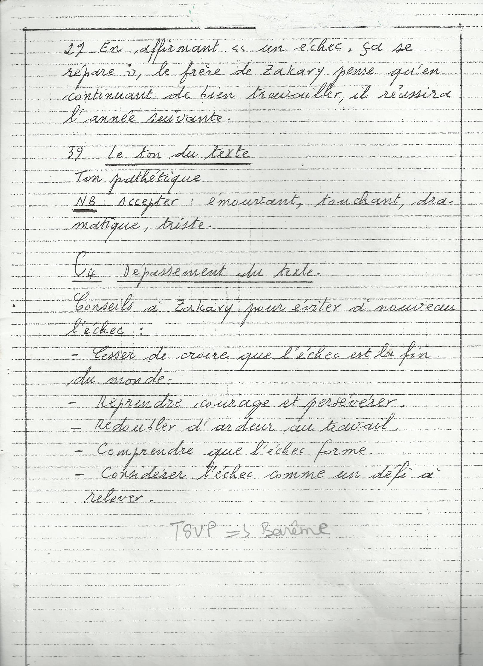

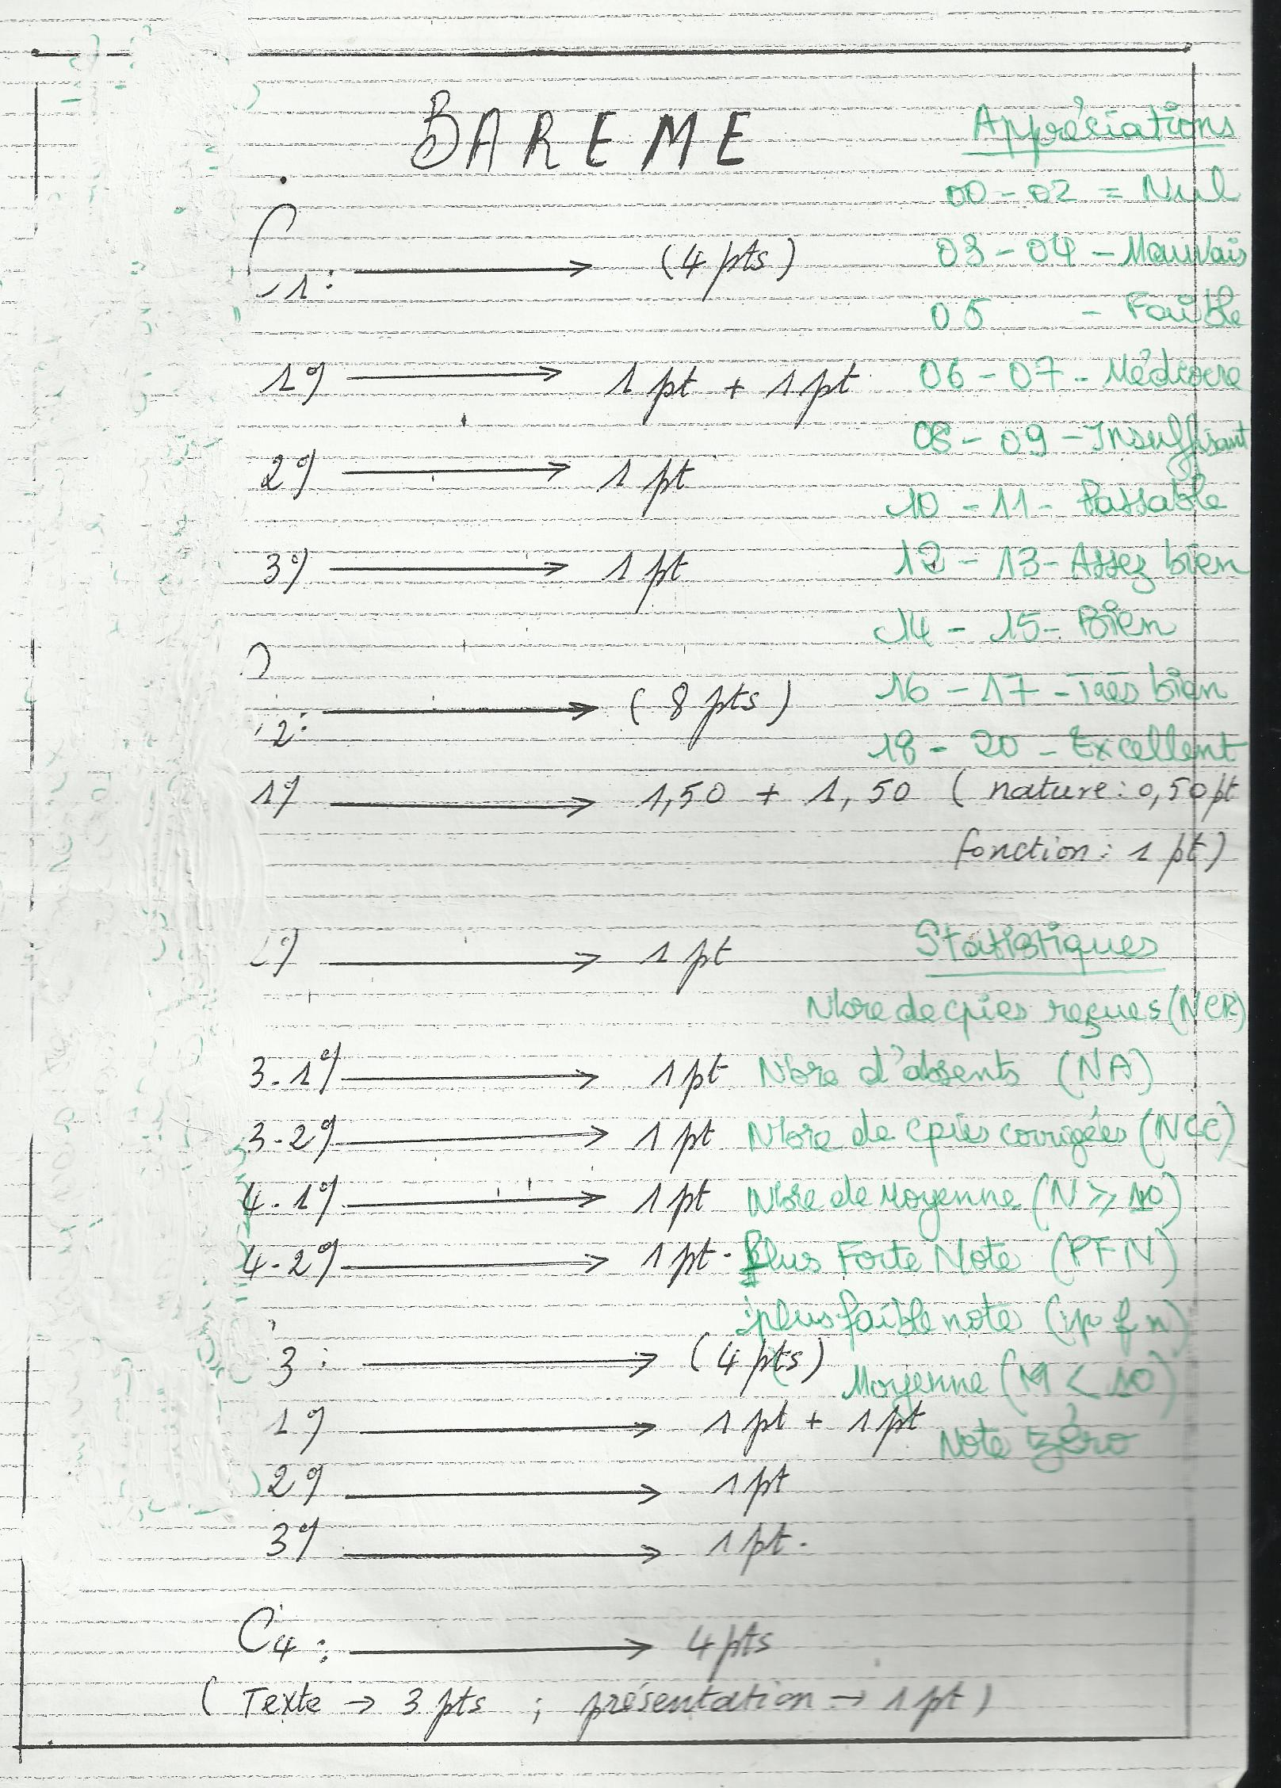

3.6.- Les examens de français du Baccalauréat APC 2012

3.6.1.- Présentation générale

Nous consacrerons les pages qui suivent à l’analyse des épreuves certificatives en français du baccalauréat APC de 2012, pour l’enseignement général (séries A1, A2, B, C et D).
Comme le BEPC, c’est la même épreuve qui est organisée à l’échelle nationale. Les modalités de l’épreuve varient toutefois : nous y retrouvons deux parties, la première étant commune à tous les candidats et la seconde, laissée au choix du candidat. Dans la première partie, chaque candidat doit répondre à la même question (Les textes du corpus donnent-ils la même image de l’eau ? Justifie ta réponse) qui sera notée sur 4 pts. La deuxième partie est laissée au choix de chacun et elle sera notée sur 16 pts : le candidat retiendra soit un sujet de contraction de texte, soit un sujet de commentaire composé, soit un sujet de dissertation.
L’exercice de contraction de texte a pour objectif de dégager la structure du premier des trois textes composant le corpus soumis à la lecture de chaque candidat ; d’en écrire un résumé et de le discuter.
L’exercice de commentaire composé a pour objectif de dégager l’idée générale du deuxième des trois textes du corpus, de proposer et de développer deux centres d’intérêt, de relever deux figures de style en lien avec ces centres d’intérêt, de donner l’idée que chaque procédé suggère et enfin de rédiger le devoir.
L’exercice de dissertation a pour objectif de dégager la problématique traitée dans le troisième des trois textes du corpus, de construire le plan du corps du devoir et de rédiger le devoir.
Tous les candidats ne seront donc pas évalués sur la même base, sauf pour une petite partie (4 pts sur 20 – les autres 16 pts sont laissés à la responsabilité de chacun).
Trois textes lui sont imposés. Ils sont présentés sous la forme suivante : la mention « texte » suivie d’un numéro ; puis un titre ou quelques lignes de présentation en-dessous de la mention.
Le document remis aux candidats est reproduit dans les pages qui suivent. Le dossier compte six pages et trois textes qui constituent la base pour les trois tâches assignées. Le premier texte est d’une longueur de 57 lignes. Le deuxième, 24 lignes et le troisième, de 39 lignes.
Le candidat doit lire l’ensemble des trois textes de manière à répondre à une première partie, commune à tous, de l’épreuve certificative, puis il fait le choix d’un sujet, axé plus particulièrement sur un seul de ces trois textes.

Texte 1 : L’empreinte de l’eau est politique
Marc DESPIEGELAERE Défis sud, n°102, août-septembre 2011, pp.12-13
Texte 2 : Perdu dans le désert, le narrateur se voit condamné à mourir de soif. Voilà qu’arrive un homme qui lui donne à boire. Et après avoir bu, le narrateur célèbre, à sa manière, l’eau.
Antoine de Saint-Exupéry, Terre des hommes, Paris, 2003, p.p.156-157
Texte 3 : L’eau : ça se partage
Par Anne-Sophie BOISGALLAIS, Croissance, n°431, novembre 1999, p.16

Les trois textes sont précédés d’un paragraphe intitulé « Situation d’évaluation » et chacun d’eux est suivi de consignes.
L’eau saine disponible est devenue un enjeu de premier plan à notre époque. Tu es conscient qu’elle est indispensable à la vie humaine, animale et végétale au point de susciter quelques inquiétudes en toi. Les besoins des hommes en eau – quantitativement comme qualitativement – seront-ils toujours comblés sur cette terre ? Le corpus suivant t’apportera un certain éclairage sur la question. Lis-le et réponds aux questions. Tu t’appuieras sur les connaissances suivantes : l’argumentation, les genres littéraires, la typologie des textes.

Puisque les candidats sont amenés à opérer un choix, nous devons interroger le niveau des exigences associées à chacun des sujets. Les exigences de chacun des exercices peuvent être mesurées en regard :
- de la complexité des consignes : présence de termes techniques, de concepts, d’indications méthodologiques (le chemin est-il plus ou moins bien balisé ?) ;
- de l’orientation de la tâche ou de son but : faut-il extraire des informations du texte ou s’appuyer sur des connaissances extérieures au texte (par exemple : quand il faut donner son avis ou se prononcer sur l’avis de l’auteur) ;
- de la longueur des textes de et du temps pris pour cette lecture (l’épreuve de français au Baccalauréat dure 4 heures) ;
- du contenu du texte : présence de termes techniques ou scientifiques, de mots difficiles, etc. ; genre littéraire, figures de style ; etc.

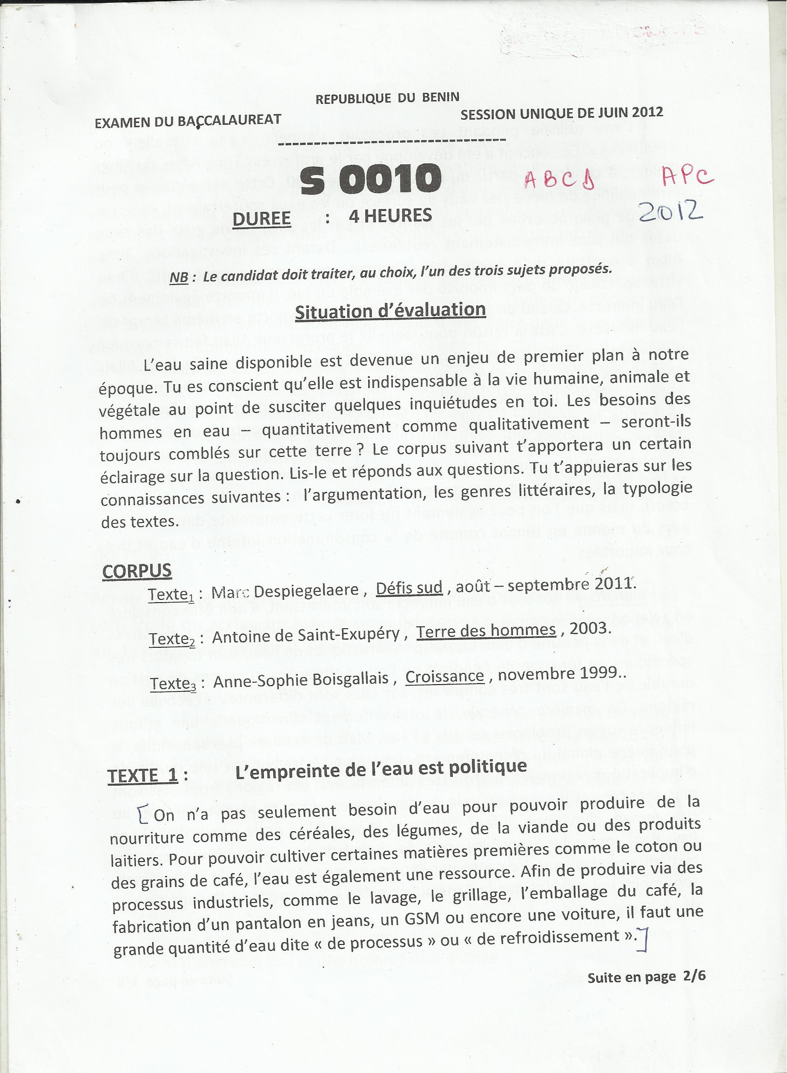

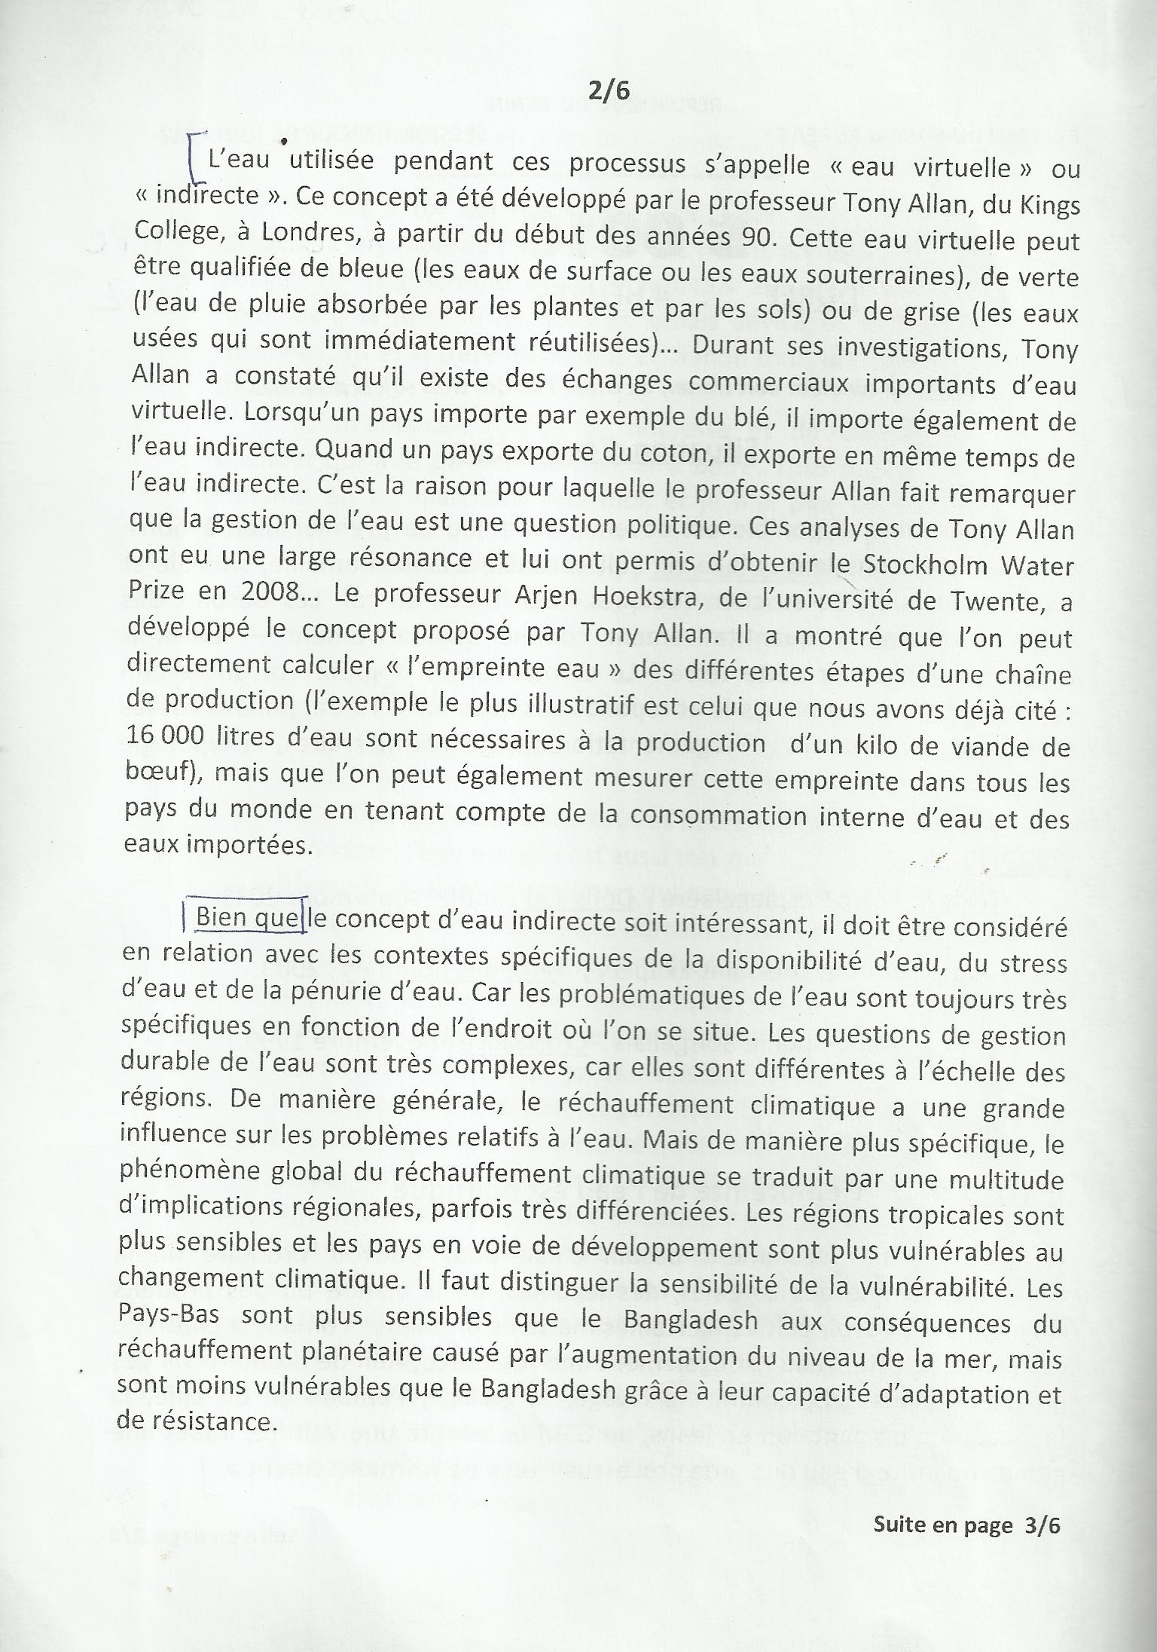
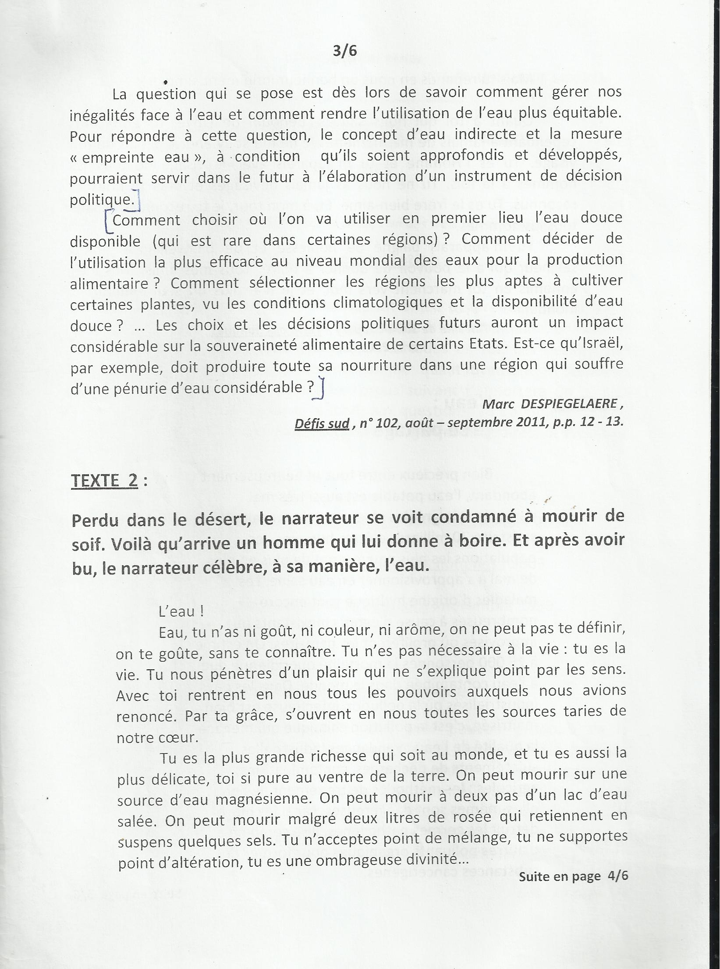

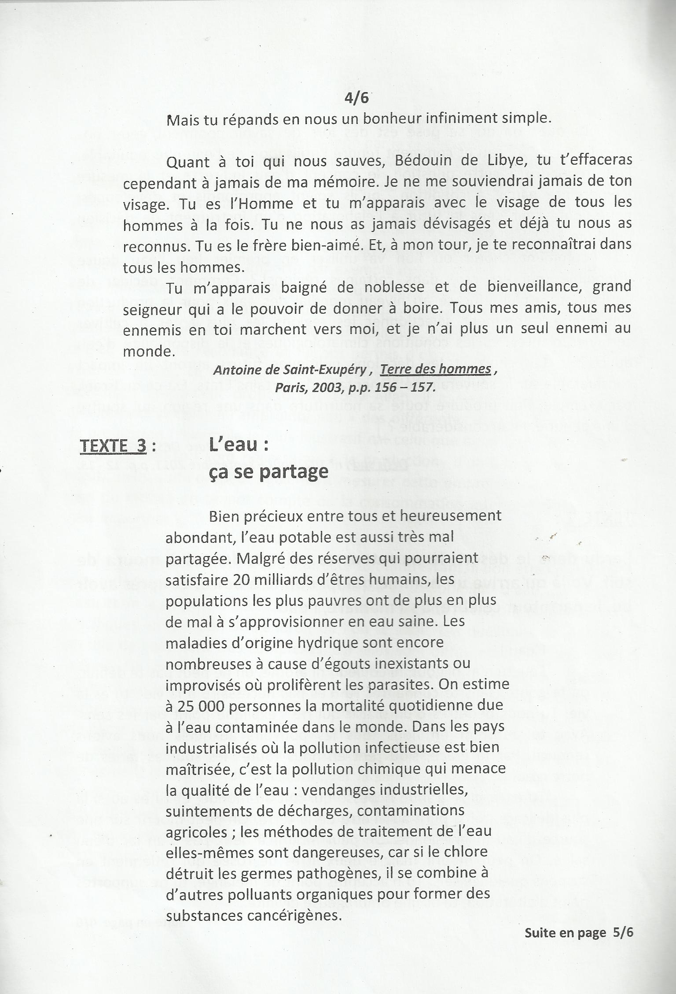

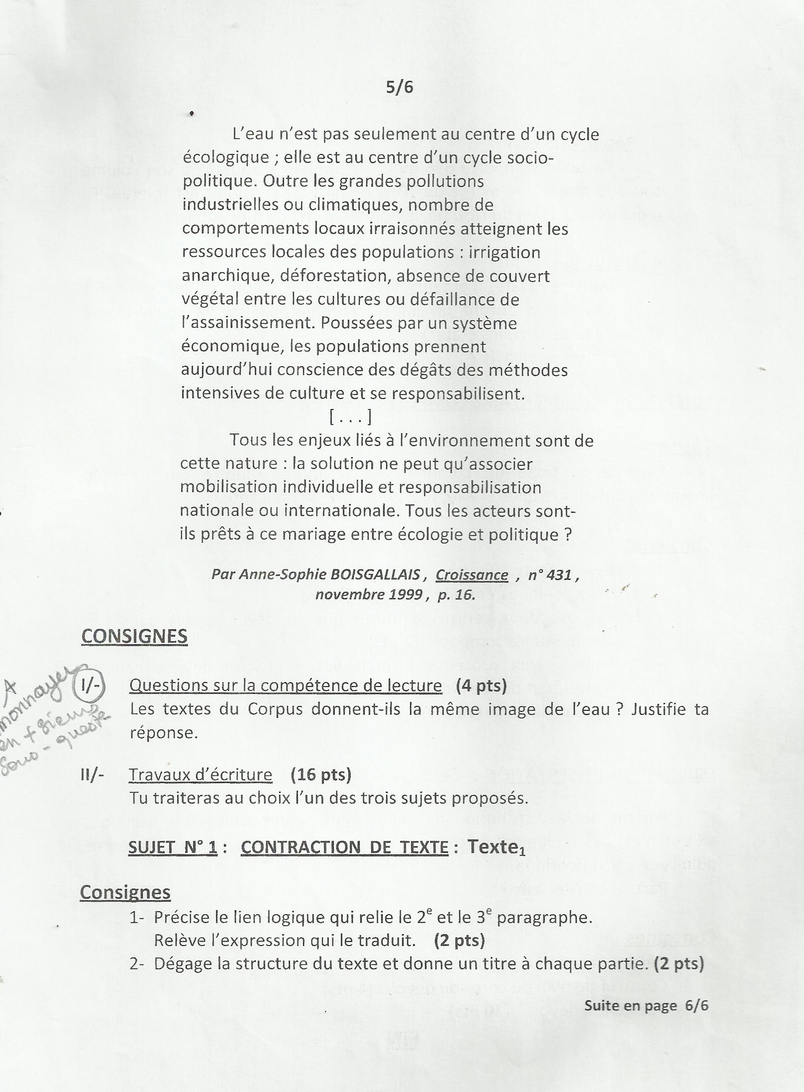

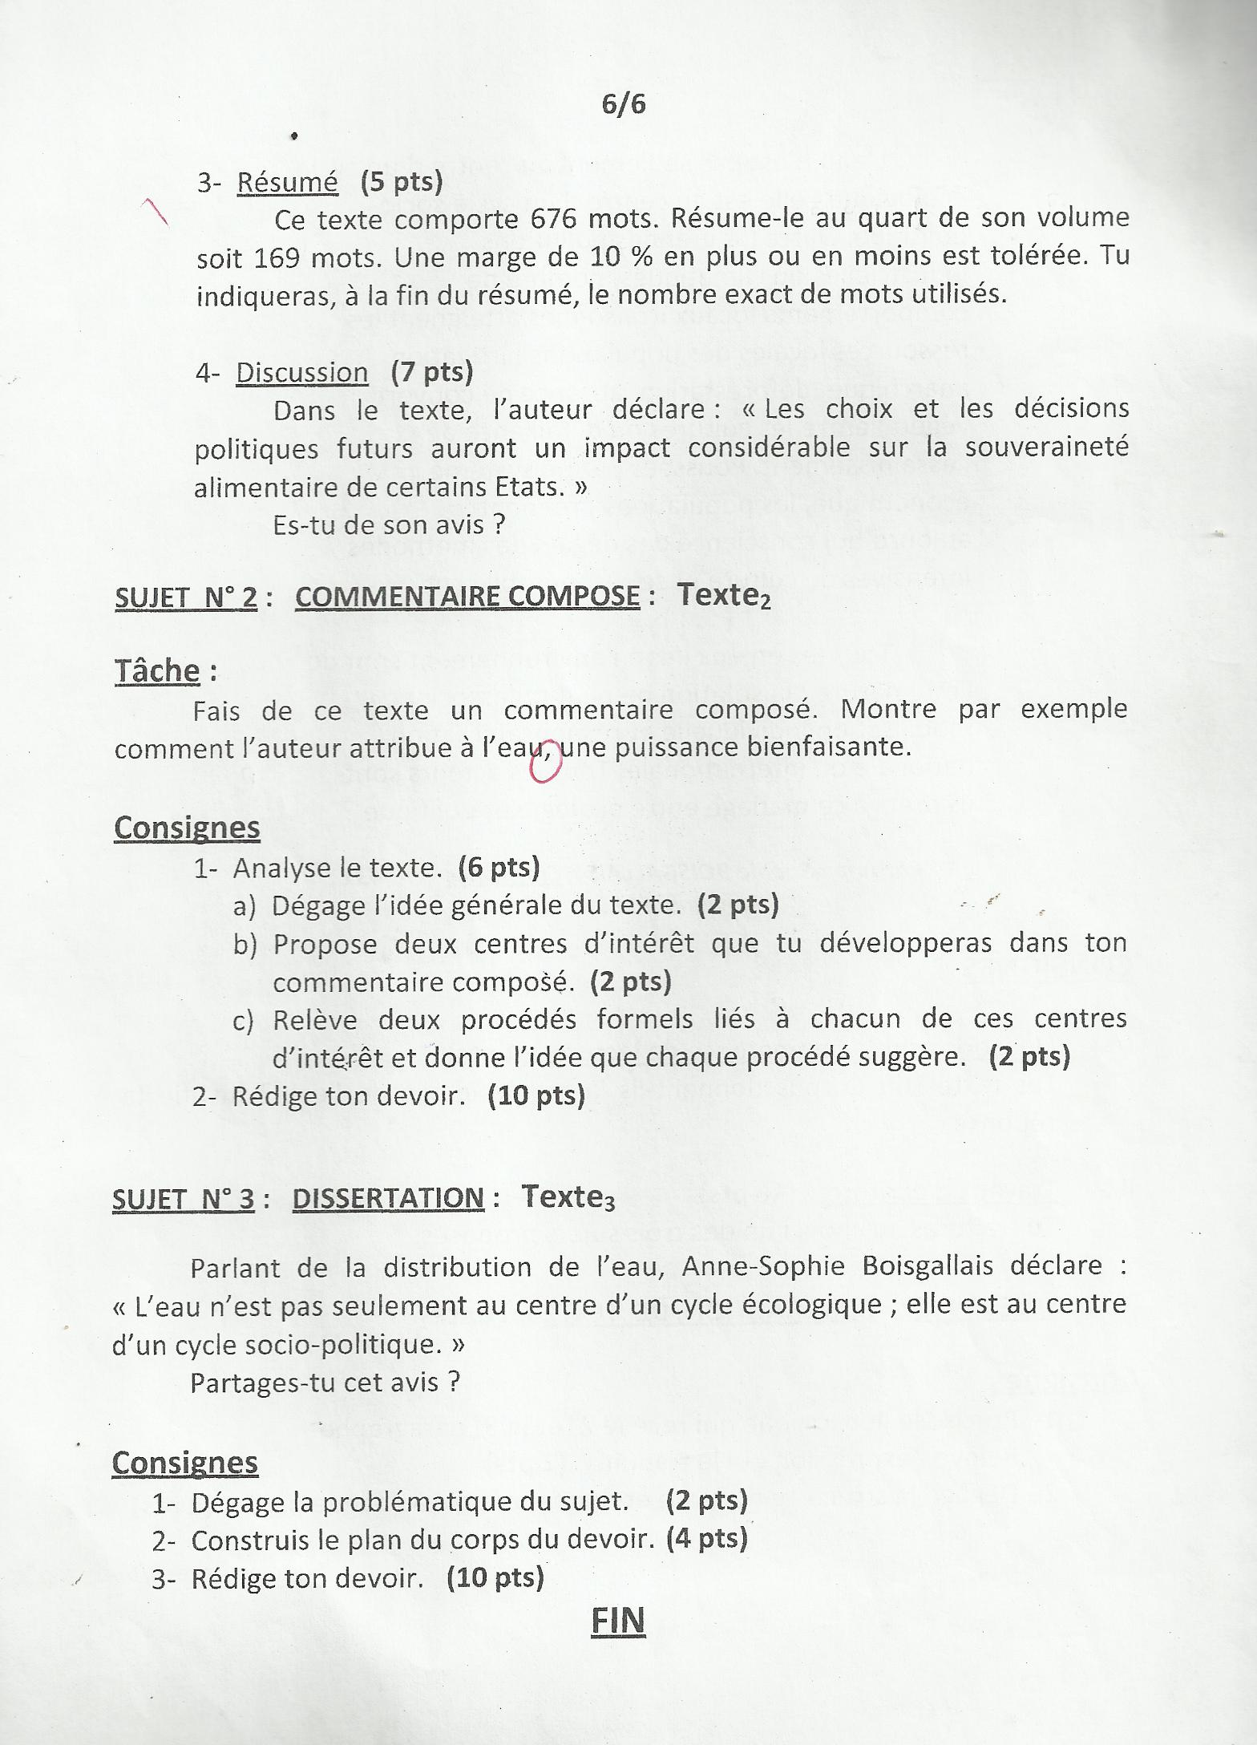

3.6.2.- Analyse de la partie commune

Avant d’interroger la validité conceptuelle des épreuves constitutives de l’examen de français au Baccalauréat APC 2012, nous rappellerons les précautions formelles qui doivent entourer l’organisation d’une épreuve externe afin de garantir un traitement équitable des candidats qui la présentent. L’épreuve doit :
- être cohérente avec les programmes d’apprentissage prescrits ;
- fournir les informations nécessaires à l’instruction de la situation par l’élève lorsque ces informations ne relèvent pas du champ disciplinaire visé par l’évaluation ;
- être décrite sans ambiguïté.

La tâche assignée aux candidats nous paraît prendre appui sur des contenus notionnels ou des démarches inscrits au programme : classement de textes selon la typologie, le registre, la tonalité, la fonction, les caractéristiques, l’intention de l’auteur ; conception d’un projet argumentatif ; lecture d’un texte complexe (voir chapitre 7, point 1.1.2). Toutefois, nous avons plus de doutes sur la conformité de la tâche à l’esprit général du programme de français, centré en classe de terminale, sur la compétence d’argumentation. Cette compétence ne nous paraît que partiellement évaluée.
Le document distribué aux élèves ne fournit aucune information relative aux termes techniques, aux données historiques et géopolitiques, aux propos scientifiques contenus dans deux des textes de référence. Nous ne pouvons affirmer que toutes les connaissances supposées sont effectivement acquises par les candidats au baccalauréat des séries A, B, C et D.
Quant à la description des tâches, nous ne retiendrons dans un premier temps que la partie commune à tous les candidats qui se centre sur la compétence de lecture. La question est formulée de façon assez simple, aucun terme technique n’encombrant l’énoncé.
Les textes du corpus donnent-ils la même image de l’eau ? Justifie ta réponse.

Mais ce n’est selon nous qu’une apparence trompeuse. Chaque candidat doit traduire le terme central dans l’énoncé : « l’image » de l’eau donnée par chacun des textes du corpus.
La question posée est fermée : le candidat peut y répondre par « oui », « non » ou « je ne sais pas ». Une demande de justification est toutefois formulée. Dans l’état actuel des choses, nous ne pouvons déterminer la réponse la plus pertinente. Chacune d’entre elles nous semble possible, pour autant que l’argumentation soit plausible et cohérente : « Oui, l’image donnée de l’eau par les trois textes est la même parce que… » ; « Non, l’image donnée de l’eau par les trois textes n’est pas la même parce que… » ; « Je ne peux pas affirmer que les trois textes donnent une même image ou une image différente de l’eau parce que… ».
Si nous nous référons au prescrit du programme, c’est bien à cette compétence d’argumentation qu’il faut amener l’élève : « L’argumentation est au cœur de la vie du citoyen qui se veut participant critique d’une démocratie vécue à tous les échelons » (« Français, programme d’études de classe de Terminale », DIP, 2001 : 3).
Mais en énonçant qu’il s’agit de « questions sur la compétence de lecture », les concepteurs de l’évaluation brouillent les repères : pourquoi distinguer, voire dissocier, la compétence de lecture de la compétence d’argumentation et pourquoi évaluer la seule compétence de lecture ? Nous pourrions concevoir au contraire que la qualité de l’argumentation sera largement dépendante de l’aptitude à « bien » lire le corpus des trois textes, c’est-à-dire à en extraire les informations pertinentes pour l’argumentation de la réponse apportée.
La lecture du corrigé-type semble confirmer nos doutes. Il y est fait bien peu de cas de la compétence d’argumentation.
Premièrement, parce que le corrigé-type impose une conclusion : « Donc chacun des trois textes offrent (sic) une image différente de l’eau ». Il n’y aurait donc pas d’autre réponse possible. Nous ne nous montrerions pas aussi affirmative, et nous pourrions qu’il serait tout aussi acceptable de répondre : « Oui, les trois textes donnent la même image de l’eau, celle d’un élément essentiel à l’humanité et déterminant dans les échanges humains ». Pourquoi donc le corrigé-type se montre-t-il aussi restrictif ?
Deuxièmement, parce que cette conclusion est tirée après que trois approches différentes aient été distinguées : « l’eau est devenue un enjeu politique et stratégique » ; « l’eau est déifiée » ; « l’eau est inégalement répartie ». S’agit-il bien ici d’une « image » de l’eau ou plutôt ce qui relève du thème central de chacun des textes ?
Troisièmement, parce que l’argumentation est réduite à sa plus simple expression et ne semble pas placée au cœur des préoccupations du correcteur. En effet, le corrigé-type ne mentionne que des extraits des textes, sans que des liens logiques ne soient établis entre les idées. Et de surcroît, une note complémentaire met l’accent sur la capacité à spécifier chacun des textes, ce qui ne paraît pas recouvrir une compétence d’argumentation…

En conclusion, l’épreuve de français du Baccalauréat 2012 ne nous paraît pas pleinement valide. La partie commune à tous les candidats n’est pas en parfaite adéquation avec le programme de français, la réponse attendue est discutable et les informations requises pour la compréhension du contenu de deux des trois textes ne sont pas disponibles.
Approfondissons notre analyse par l’exploration plus systématique de chacun des trois sujets.

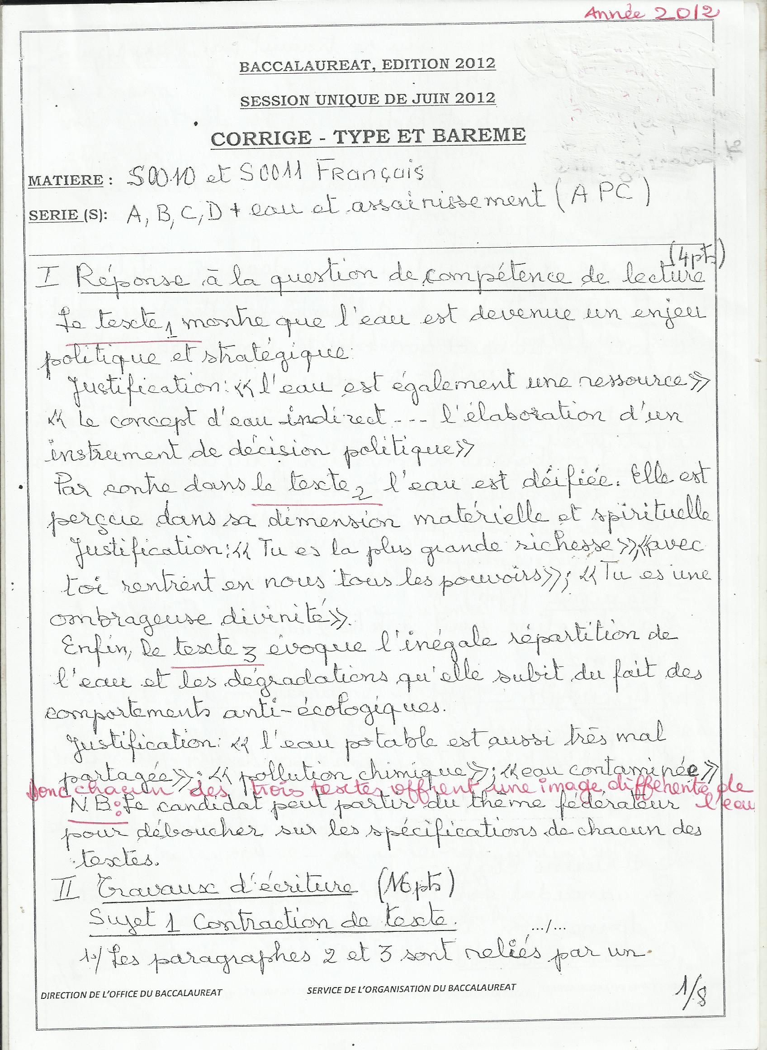

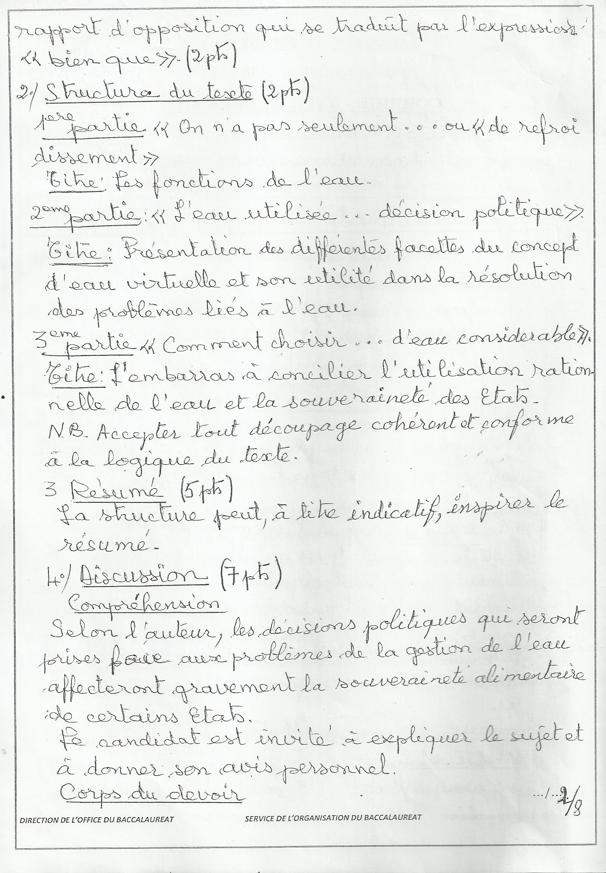
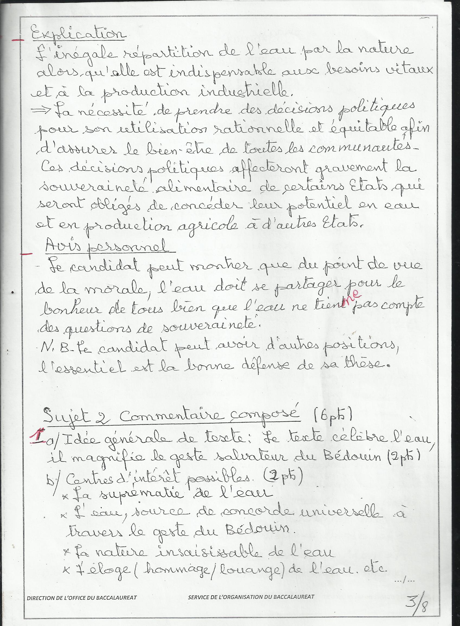
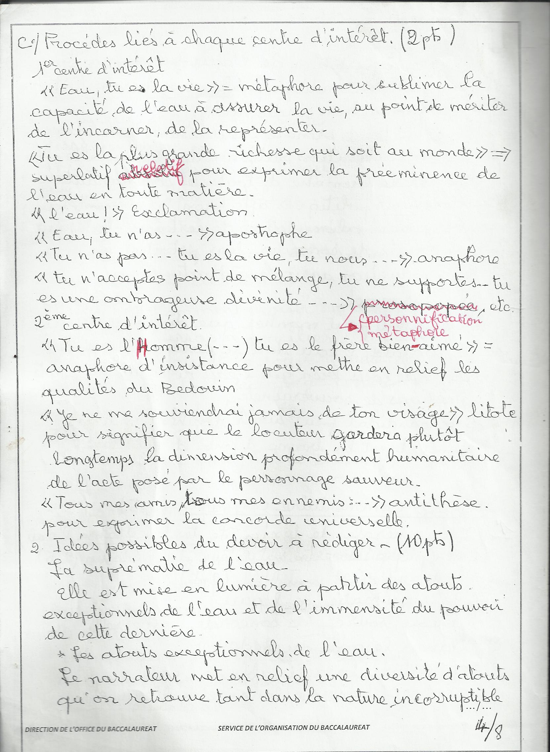
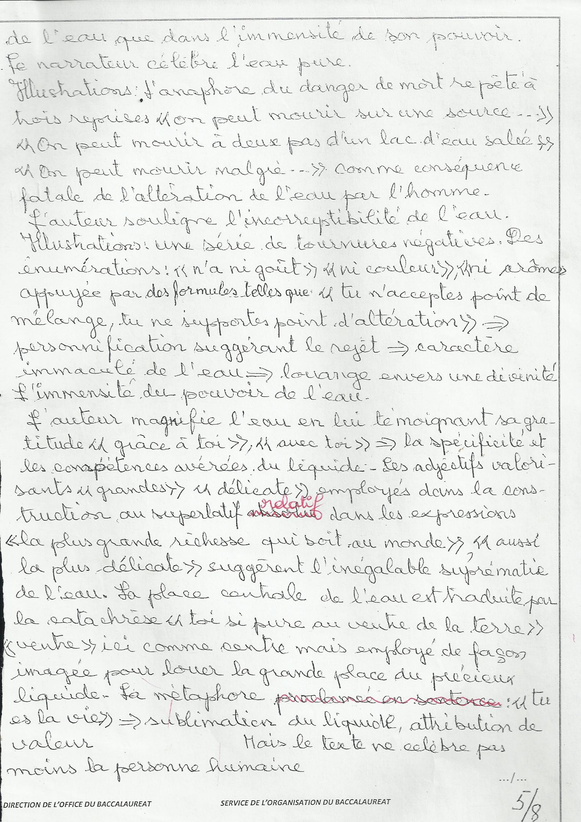
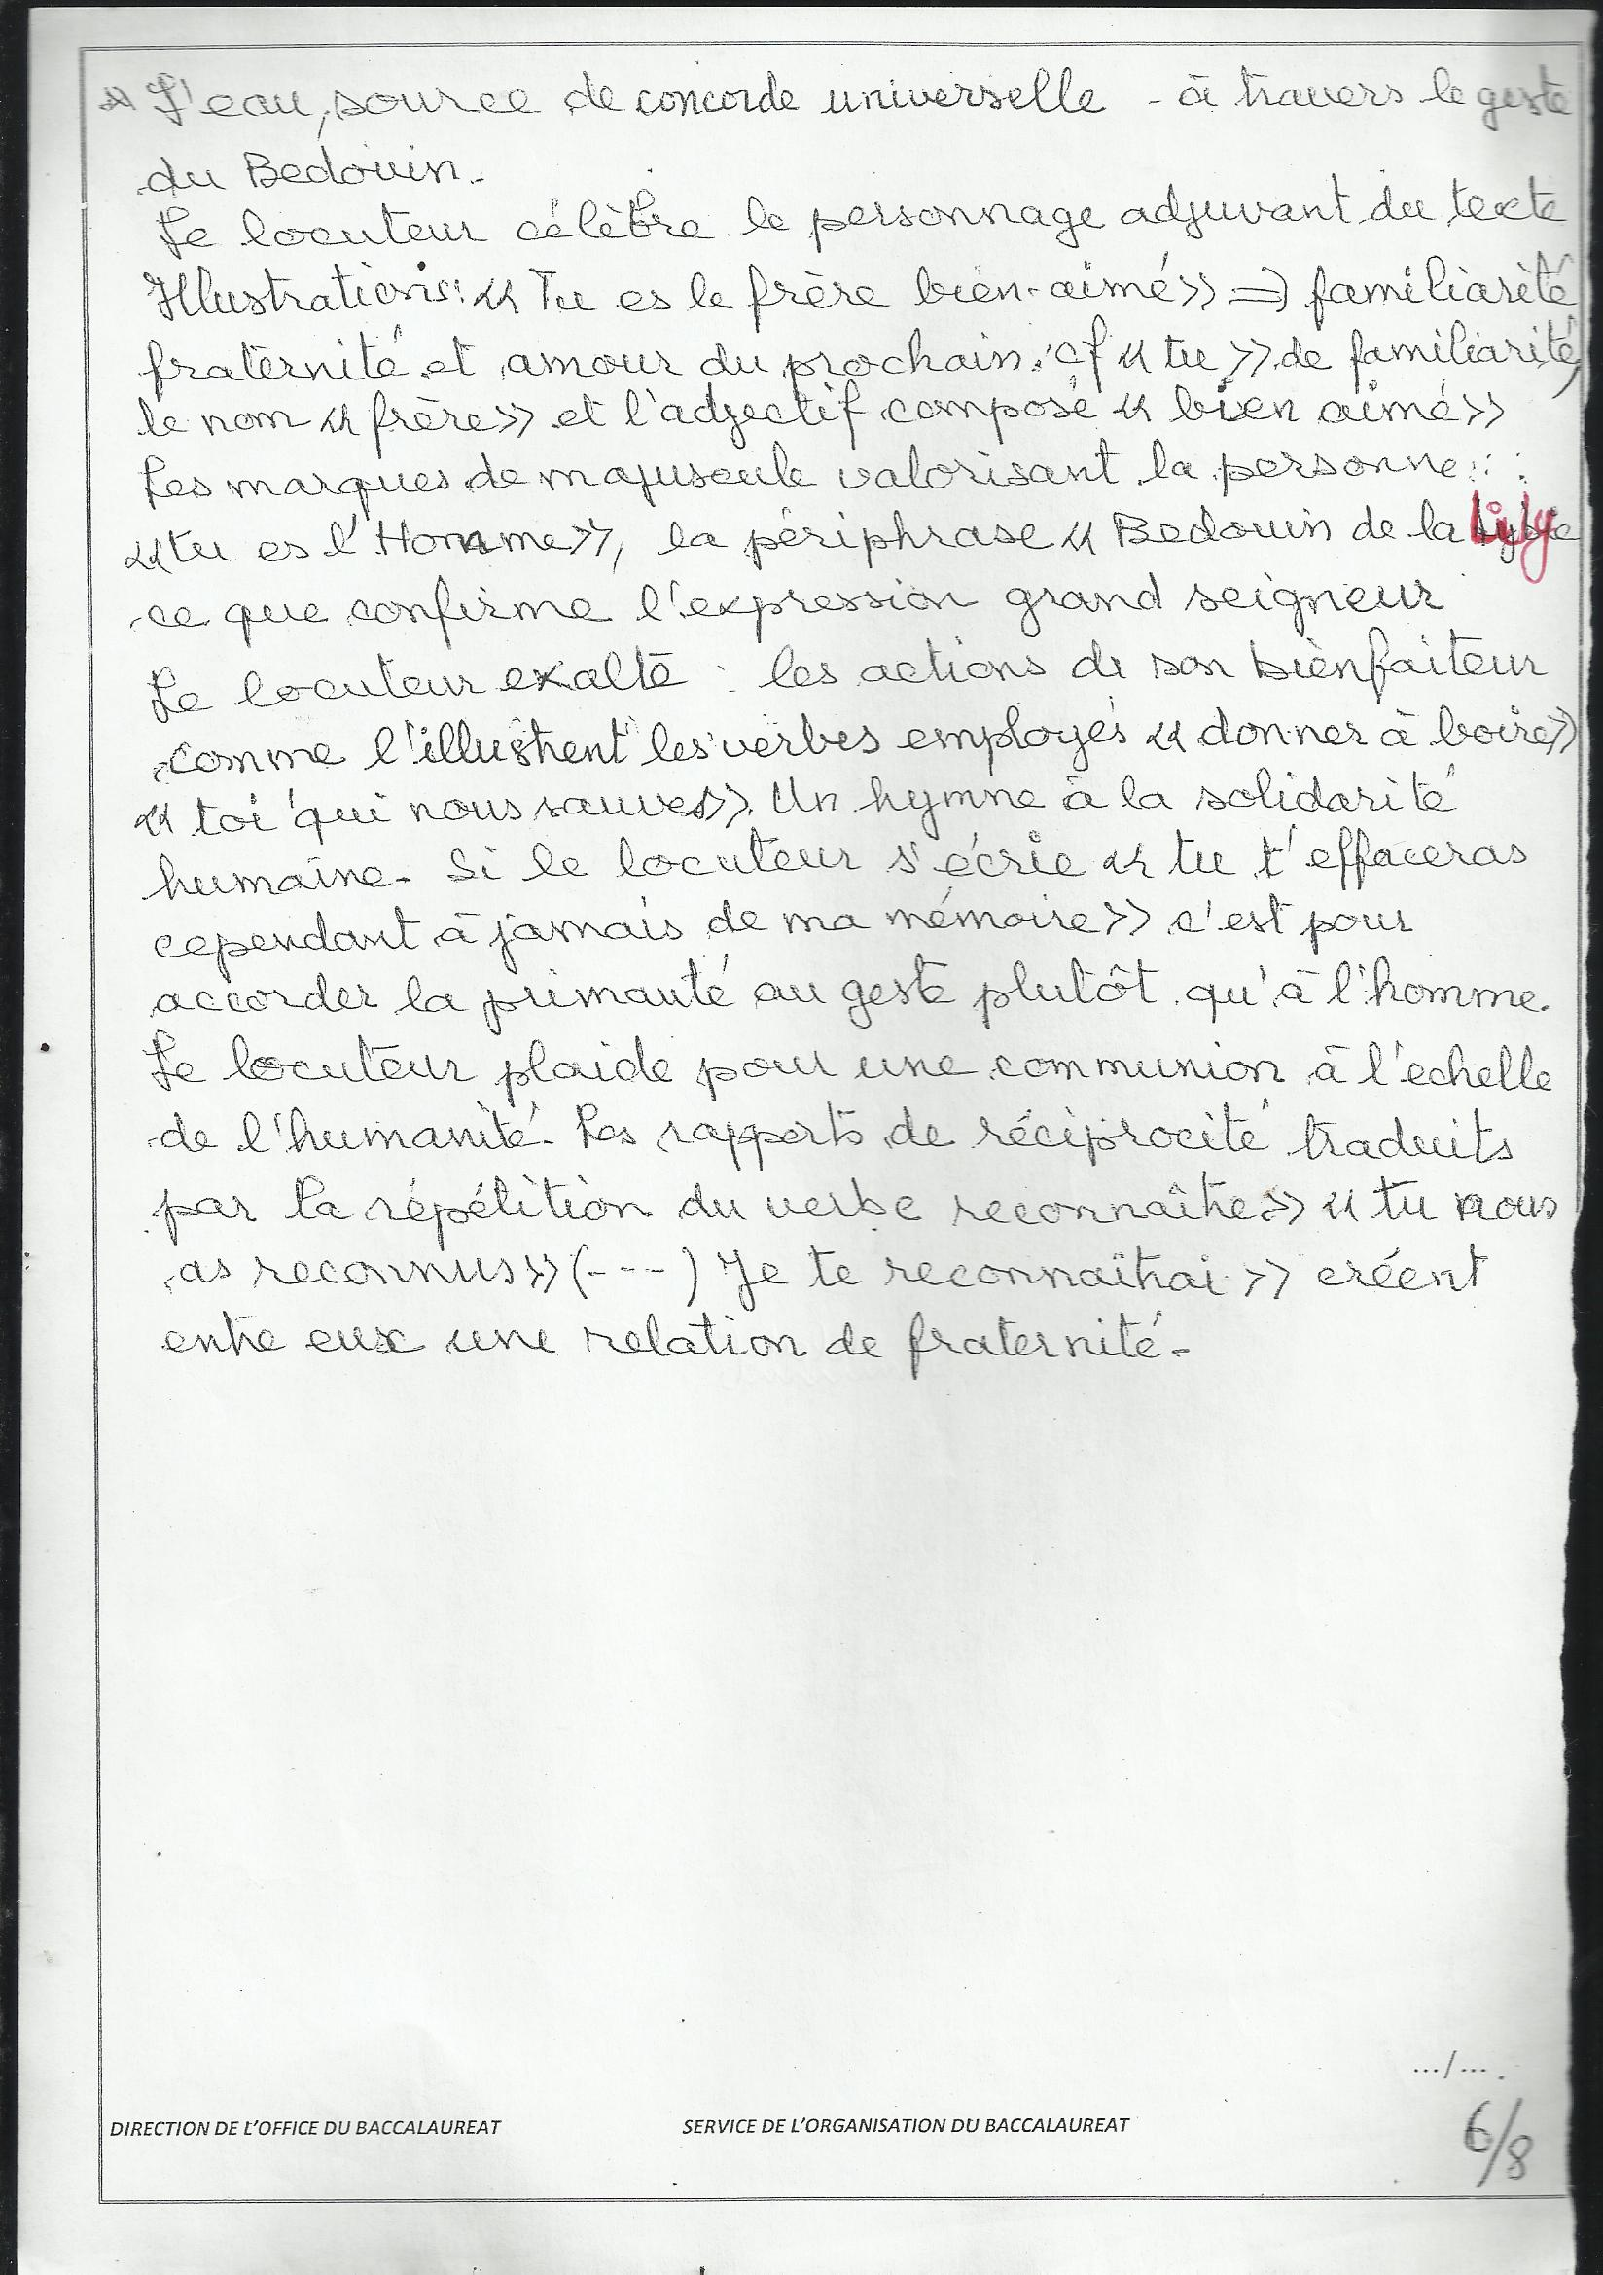
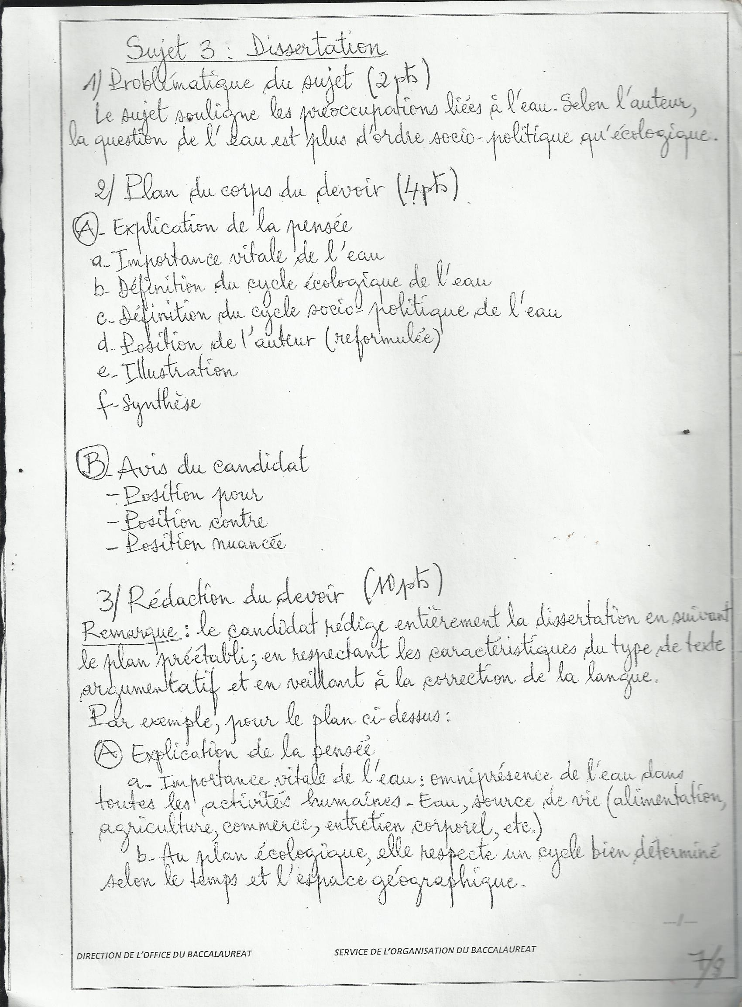

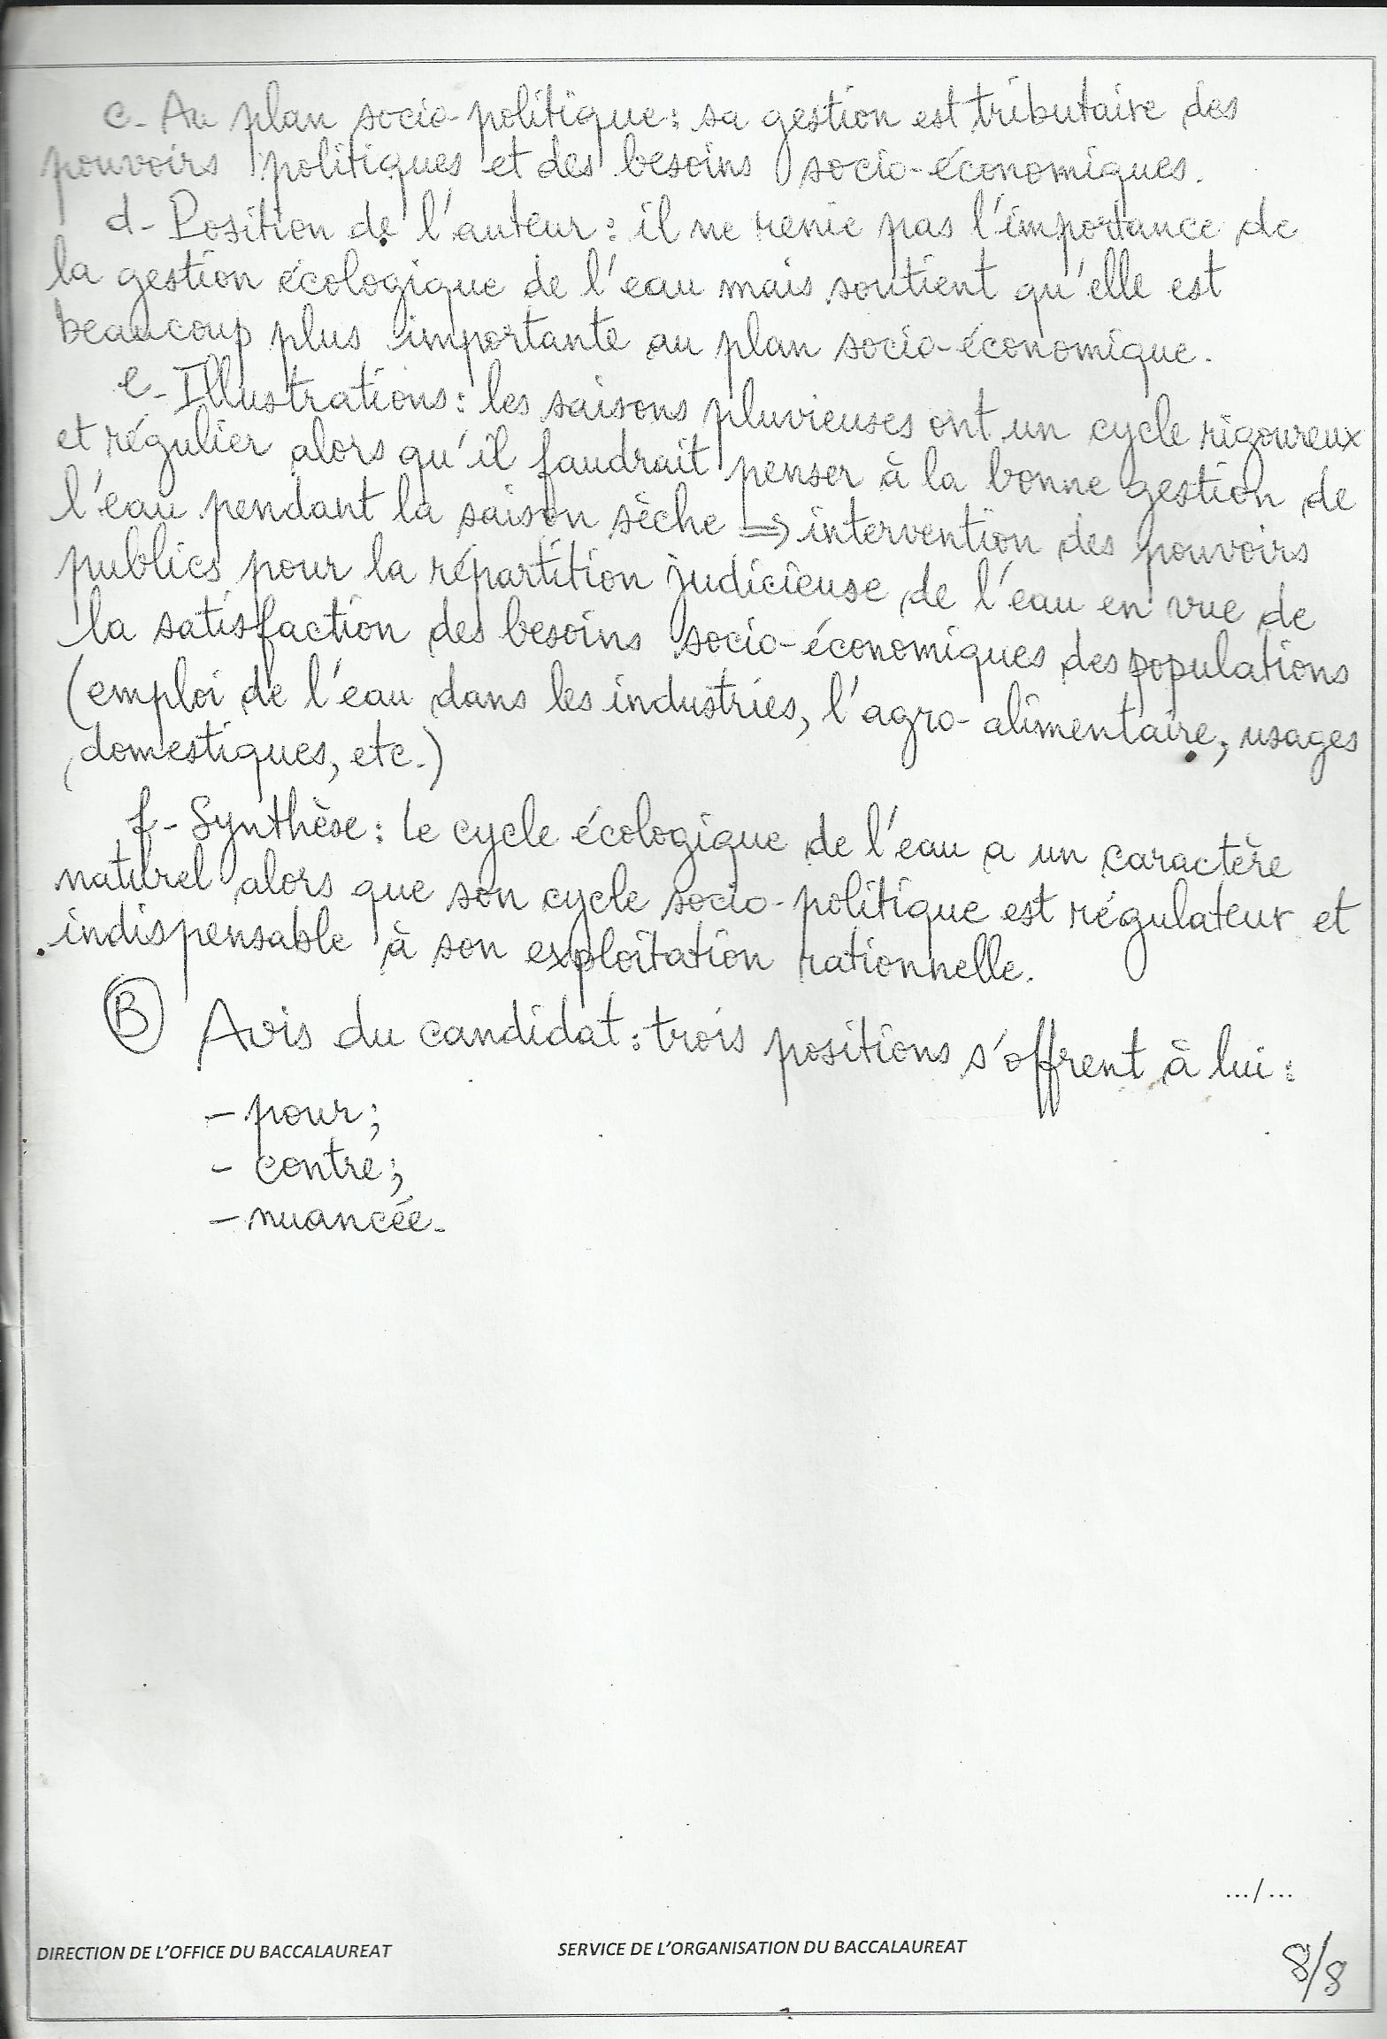
3.6.3.- Analyse critique du sujet n°2 : le commentaire composé

A la lecture des consignes, le sujet de commentaire composé paraît de prime abord le plus redoutable. On peut d’ailleurs noter que dans les faits, c’est le sujet que les candidats au Baccalauréat choisissent le moins souvent. C’est ce qu’a montré une enquête réalisée par un élève-professeur dans le cadre de son mémoire de fin de formation à l’Ecole Normale Supérieure de Porto-Novo (Sodji, 2007).
Nous envisagerons d’abord les consignes, puis nous considérerons le contenu de la tâche assignée aux candidats, en pointant le caractère équivoque de ce qui est attendu des candidats et le caractère réducteur du degré d’ouverture de la situation.
Y aurait-il donc des difficultés spécifiques au sujet du commentaire composé ?

Premièrement, la mise en forme des consignes.
Un lecteur inattentif pourrait croire, s’il lit trop vite les choses, qu’il faut d’abord « analyser » le texte, puis passer aux tâches suivantes (numérotées a), b), c) et 2). Une formulation plus précise aurait levé toute ambiguïté, par exemple :
Consignes
- Analyse le texte, et pour ce faire :
  - Dégage l’idée générale du texte (2 pts).
  - Propose deux centres d’intérêt que tu développeras dans ton commentaire composé (2 pts).
  - Relève deux procédés formels liés à chacun de ces centres d’intérêt et donne l’idée que chaque procédé suggère (2 pts).
- Rédige ton devoir (10 pts).

Deuxièmement, l’ambiguïté dans la définition de ce qui est attendu.
La tâche est esquissée en deux lignes : « faire de ce texte un commentaire composé ». La même expression avait été utilisée par l’enseignant que nous avions observé en terminale A2 au CEG Djassin à Porto Novo : « Tu fais du texte un commentaire composé que tu organises à ton gré ». Pourtant, l’expression est boiteuse. S’agirait-il donc de transformer le texte de Saint-Exupéry en un commentaire composé, c’est-à-dire de le couler dans le format du commentaire composé ? Ou plus vraisemblablement, de rédiger un commentaire composé au départ de ce texte ?
Comme dans la leçon observée, un exemple est donné au candidat : « Montre par exemple comment l’auteur attribue à l’eau, une puissance bienfaisante » ; « Tu peux montrer comment le jeu sur la ponctuation contribue à peindre les divers déchirements de l’ordre établi » (leçon observée).
Les deux exemples donnés ne vont pas nécessairement éclairer le chemin à parcourir ; ils peuvent au contraire rétrécir la perspective dans laquelle s’inscrit l’exercice de commentaire composé : « présenter de manière organisée ce qui a été retenu d’une lecture, justifier l’interprétation et les jugements personnels » ((http://eduscol.education.fr/cid48105/definitions-des-epreuves-de-francais%C2%A0.html).
Les consignes qui suivent la description de la tâche balisent la démarche. Il s’agit pour le candidat de « dégager » l’idée générale du texte, de « proposer » deux centres d’intérêt, d’identifier deux « procédés formels », de « lier » ces « procédés formels » aux « centres d’intérêt », de « donner l’idée que chaque procédé suggère ».
Le corrigé-type associé à l’épreuve de français nous permet de lever le voile sur les attentes cachées derrière ces consignes.
Sa lecture critique nous permettra également de pointer les défauts qui entachent cette épreuve :
- l’ambiguïté des tâches attendues ;
- la difficulté, voire l’impossibilité, de poser un jugement certificatif sur une tâche nécessairement ouverte ;
- la présence de concepts abscons qui ne semblent pas se situer dans la zone de développement proche des candidats.

La première consigne relative à l’idée générale paraît de prime abord assez simple. La réponse attendue est : Le texte célèbre l’eau, il magnifie le geste salvateur du Bédouin.
Il n’est pas vraiment difficile de formuler cette proposition qui figure en partie dans l’entête du texte de Saint-Exupéry : Perdu dans le désert, le narrateur se voit condamné à mourir de soif. Voilà qu’arrive un homme qui lui donne à boire. Et après avoir bu, le narrateur célèbre, à sa manière, l’eau.
Quant au geste salvateur du Bédouin de Lybie, ne constitue-t-il pas une deuxième idée ? Il n’y aurait donc pas une idée générale, mais deux idées. Dans le texte de St Exupéry, en effet, on peut distinguer deux parties : la première débute par « L’eau ! », et la deuxième, par « Quant à toi qui nous sauves, Bédouin de Libye… ». Le « Quant à toi » marquerait la transition vers cette deuxième idée…
La deuxième consigne concerne « les centres d’intérêt ». Pour le lecteur extérieur ou « naïf », le terme est éminemment complexe. Il n’est pas non plus exempt d’ambiguïté. Cette terminologie complexe est-elle conforme au programme d’apprentissage qui a précédé ? Les candidats ont-ils appris à identifier ce qu’était un « centre d’intérêt » ? Peut-on établir qu’à l’issue du curriculum en français (école primaire, collège et lycée), tous les apprenants béninois ont intégré la notion de centre d’intérêt ? Disposent-ils d’une définition commune de référence : « Un centre d’intérêt dans un texte, c’est … » ? Nous avons lu à ce sujet le guide pédagogique de l’enseignant et le programme de la classe de terminale. Nulle part nous n’avons trouvé une définition à cette terminologie contrairement aux contenus sur les caractéristiques des types de textes.
Les réponses attendues pour les centres d’intérêt sont : « la suprématie de l’eau ; l’eau, source de concorde universelle à travers le geste du Bédouin ; la nature insaisissable de l’eau ; l’éloge (hommage / louange) de l’eau ; etc. ».
Les réponses attendues ne lèvent pas l’ambiguïté de la notion de centre d’intérêt, qui est d’ailleurs centrale dans la réussite de l’épreuve. Le corrigé-type laisse planer un doute sur l’exactitude de cette notion, parce que les exemples mentionnés se terminent par la mention « etc. ». Si une définition de référence univoque existait, le corrigé-type contiendrait alors tous les « centres d’intérêt » figurant dans le texte.
Plus tard, le candidat devra « développer les centres d’intérêt dans son commentaire composé ». Mais les centres d’intérêt ont déjà été développés par l’auteur : qu’attend-on alors du candidat ?
Admettons que le flou autour de la notion de « centres d’intérêt » peut être levé, sur base des acquis de l’apprentissage qui a précédé. Passons à la troisième consigne, à la troisième étape du chemin imposé au candidat.
Cette consigne est tout aussi complexe, voire compliquée, tout d’abord dans sa formulation : « Relève deux procédés formels liés à chacun de ces centres d’intérêt ». Cela veut-il dire qu’il faut pour chacun des centres d’intérêt, identifier deux procédés formels ; ou qu’il faut au total relever deux procédés formels et que chacun de ces procédés est relié à un centre d’intérêt ?
Arrêtons-nous sur les différentes tâches qui constituent la troisième consigne. Leur réalisation exige que l’on maîtrise la notion de « procédés formels » et surtout la finalité de ces procédés formels (à quoi servent-ils ?). Tournons-nous une fois encore vers les réponses attendues.
On retrouve dans le corrigé-type un relevé de différentes figures de style : métaphore (par exemple : « Eau, tu es la vie ») ; superlatif absolu (par exemple : « Tu es la plus grande richesse qui soit au monde ») ; exclamation ; apostrophe ; anaphore ; prosopopée ; litote ; antithèse. Il s’agit donc de connaissances très pointues.
Les exemples donnés pour ces « procédés formels » sont discutables. Ainsi, la métaphore relevée « Eau, tu es la vie » en est-elle bien une ? Dans le texte de départ, la formulation complète est : « Tu n’es pas nécessaire à la vie : tu es la vie ». Pourquoi avoir isolé une partie de l’idée exprimée par Saint-Exupéry ? Le découpage peut paraître artificiel… Deux exemples moins discutables de métaphore auraient été : « le ventre de la terre » ou « Tu es ombrageuse divinité… ».
La question de la pertinence de l’appel à ces connaissances très pointues doit être posée. L’utilisation de ce bagage conceptuel est-il pertinent ? La capacité à identifier anaphore, prosopopée, litote,… se situe-t-elle dans la zone proximale de développement d’un jeune béninois de 18-20 ans dont le français n’est pas la langue maternelle ? Est-ce là une ressource intéressante pour comprendre les messages formulés dans cette langue, pour communiquer adéquatement avec autrui, pour faire entendre efficacement son point de vue … La maîtrise de ces notions aidera-t-elle les élèves à réfléchir sur le texte, à s’enrichir de cette lecture ? Au-delà de toutes les ambiguïtés relevées dans les consignes, c’est la question de la validité conceptuelle de l’exercice proposé qui est posée : mesure-t-on de cette manière la maîtrise de compétences que l’enseignement du français aurait dû permettre de construire chez tous les élèves ?
Mais dans l’épreuve de commentaire composé, il ne s’agit pas seulement d’identifier ces procédés formels, il faut également « donner l’idée que chaque procédé suggère ». A ce niveau aussi, il faudra que le candidat traduise cette consigne : devra-t-il expliquer pourquoi l’auteur a utilisé ce procédé ? Devra-t-il partir du centre d’intérêt et montrer comment le procédé formel accentue, atténue, modifie,… l’idée contenue dans le centre d’intérêt ? Il est à tout le moins très difficile de décoder a priori les attentes des concepteurs de cette épreuve. Un exemple aurait probablement aidé à y voir clair.
Nous pouvons ici aussi nous tourner vers les réponses attendues.
Dans l’exemple de l’usage d’une métaphore telle que « Eau, tu es la vie ! », la réponse attendue est : « Métaphore pour sublimer la capacité de l’eau à assurer la vie, au point de mériter de l’incarner, de la représenter ». Cette réponse se situe à un haut niveau d’exigences… peu réaliste en regard de la formation qui a précédé.
Dans l’exemple de l’usage d’un superlatif absolu, corrigé dans la version dont nous disposions par « superlatif relatif » : « Tu es la plus grande richesse qui soit au monde », la réponse attendue est : « Pour exprimer la prééminence de l’eau en toute matière ».
Une fois encore, le corrigé-type a coupé une partie de l’argument : « Tu es la plus grande richesse qui soit au monde, et tu es aussi la plus délicate, toi si pure au ventre de la terre ». Si on relie les deux superlatifs auxquels s’ajoute la métaphore du « ventre de la terre », l’idée n’est plus celle qui a été retenue dans le corrigé-type. La prééminence de l’eau sur toute matière est discutable : il faut que l’eau soit protégée par une autre matière, ici, la terre par exemple. On pourrait se demander entre la terre qui la donne et l’eau qui y provient, quelle matière est première ?
Du point de vue des critères de contextualisation (pragmatisme, réalisme, plausibilité) et d’adaptation aux élèves (zone proximale de développement), la validité des tâches inscrites dans le sujet de commentaire composé est très discutable.
Du point de vue des critères d’équité, le doute sur la cohérence avec le programme de français et surtout l’ambiguïté des consignes formulées (y compris dans la première d’entre elles, qui est la moins technique) posent également problème.
Passons à présent à l’ultime tâche attendue du candidat : rédiger le devoir. Après être passés par ces différentes étapes, les candidats doivent à présent « rédiger » leur devoir. S’agit-il ici de reprendre les différentes réponses apportées précédemment, de les réécrire ? Attend-on de lui qu’il coordonne les différentes réponses dans un texte « personnel » ? Qu’il réécrive le texte de Saint-Exupéry ? Rien n’est dit à ce propos.
Tournons-nous vers les réponses attendues pour en savoir plus.
Etablir un corrigé-type complet relève de l’impossible, compte tenu du nombre de possibilités ouvertes par les consignes précédentes. On rappellera l’usage du « Etc. » dans la recherche des centres d’intérêt : un nombre précis n’a pas été fixé. Or l’identification des centres d’intérêt est la clef de voûte de tout l’exercice demandé au candidat. Un éventail très (trop) large est ouvert à chacun.
Le corrigé-type évoque d’ailleurs des « idées possibles ». Nous ne les analyserons pas ici, parce que là n’est pas l’essentiel.
Les situations-problèmes soumises aux élèves devraient, avons-nous dit, être ouvertes, c’est-à-dire « susceptibles d’approches différentes, de solutions plurielles dont le degré d’adéquation appelle un jugement critique ».
N’est-ce donc pas le cas ici ? Après tout, l’épreuve de commentaire composé offre une grande ouverture : beaucoup de réponses sont possibles. Mais des réponses à quoi ?
Reprenons ce qui est demandé à l’élève dans les consignes du sujet n°2 : « Fais de ce texte un commentaire composé. Montre par exemple comment l’auteur attribue à l’eau une puissance bienfaisante ». Il n’y a pas de question : or une situation ouverte qui se termine par une question semble plus abordable. C’est dans le cadre constitué par la question de départ, que le candidat doit être amené à exercer son esprit critique, à mobiliser ses connaissances, à argumenter les propositions qu’il formule (ainsi que l’y invite le programme de français de terminale).
Quelle question pourrait-on poser pour éviter une telle dispersion des réponses ? Et consécutivement, pour éviter les inextricables difficultés auxquelles seront confrontés les correcteurs face à une épreuve qui appelle autant de réponses possibles ?
La caractéristique d’ouverture oblige à concevoir une mise en situation qui appelle la formulation d’approches différentes, de réponses plurielles et surtout qui pousse à faire preuve de jugement critique : en d’autres termes à choisir la meilleure des réponses qui ont été envisagées.
Pour arriver à une formulation pertinente de cette question, il faut resituer la finalité d’un exercice de « commentaire composé », telle que définie par le programme de français. Il faut aussi considérer l’apport d’une bonne maîtrise du français en fonction des compétences requises en dehors de l’école : il n’y aurait guère de sens à confiner les compétences à l’enceinte des établissements scolaires. En d’autres termes, il faut considérer le prescrit du programme mais aussi se demander à quoi peut servir la capacité à rédiger un commentaire composé dans la vie future.
Nous pouvons modestement suggérer que l’essentiel est peut-être de faire preuve d’esprit critique lorsqu’on est confronté à un texte : on doit être capable de l’analyser, c’est-à-dire d’en comprendre l’idée générale, de dégager les déclinaisons de cette idée générale, d’être attentif aux figures de style qui vont accentuer certaines idées, ajouter du sens,… Le candidat doit témoigner d’un esprit critique à l’égard d’une vision des choses : dans ce cas, la vision de l’eau par Saint-Exupéry. Il ne devrait donc pas perdre de vue les circonstances qui ont poussé Saint-Exupéry à décrire l’eau dans ces termes. Le sous-titre de départ y faisait pourtant référence : « Perdu dans le désert, le narrateur se voit condamné à mourir de soif. Voilà qu’arrive un homme qui lui donne à boire. Et après avoir bu, le narrateur célèbre, à sa manière, l’eau ». Saint-Exupéry évoque l’eau dans certains termes choisis : il n’en parle pas n’importe comment. On peut dire qu’il fait « la poésie de l’eau ».
S’il fallait sauver le sujet de commentaire composé dans l’épreuve de français, il conviendrait alors d’infléchir radicalement le sens des consignes, et surtout de proposer une mise en situation qui permettrait d’encadrer la réflexion personnelle, de restreindre le nombre de solutions envisageables afin qu’il soit possible de développer un jugement critique.
Partons de l’exemple suivant.
Perdu dans le désert, Saint-Exupéry a failli mourir de soif. Il sera sauvé de la mort par un bédouin qui lui donna à boire. Il relate son expérience dans « Terre des hommes », écrit en 1939. Lis attentivement l’extrait suivant. Saint-Exupéry parle de l’eau en termes très poétiques. Et si Saint- Exupéry avait parlé de l’eau après qu’il ait passé une soirée tranquille, assis à la terrasse d’un bar, une bière fraîche devant lui, aurait-il utilisé les mêmes termes et les mêmes figures littéraires ? Justifie ta réponse.
Précisons que le texte retenu s’arrêterait avant la partie consacrée à l’aide apportée par le Bédouin.
Trois réponses sont ici logiquement possibles : oui, non, je ne sais pas. Mais il faudra, après avoir analysé la façon dont Saint-Exupéry a parlé de l’eau, suggérer quelle serait celle des trois réponses qui est la plus fondée.
Pour ce qui est du degré d’ouverture de cette situation, il faut noter qu’elle est réductrice. Il y a donc fort à parier que le candidat soucieux de rencontrer les attentes des concepteurs de l’épreuve prenne comme point de départ de sa réflexion l’exemple donné. Il va donc s’atteler à la tâche de montrer comment Saint-Exupéry attribue à l’eau une puissance bienfaisante.
Somme toute, les critères relatifs à la clarté des consignes, au degré d’ouverture de la situation donnée aux candidats en commentaire composé sont à retravailler par le concepteur pour une égale chance de réussite de tous les candidats. Il ne faut pas perdre de vue que 16 points sur vingt inégalement répartis sont en jeu.

3.6.4.- Analyse du sujet n°1 : la contraction de texte

L’exercice de contraction portera sur le premier des trois textes du corpus. Contrairement au sujet n°2, aucune tâche n’est précisée. Les consignes sont annoncées et déclinées en cinq points.
- Précise le lien logique qui relie le 2e et le 3e paragraphe. Relève l’expression qui le traduit.
- Dégage la structure du texte et donne un titre à chaque partie.
- Résumé : ce texte comporte 676 mots résume-le au quart de son volume, soit 169 mots. Une marge de 10% en plus ou en moins est tolérée. Tu indiqueras, à la fin du résumé, le nombre exact de mots utilisés.
- Discussion : Dans le texte l’auteur déclare : « les choix et les décisions politiques futurs auront un impact considérable sur la souveraineté alimentaire de certains Etats ». Es-tu de cet avis ?

L’exercice demandé au candidat paraît offrir l’opportunité d’apprécier la capacité d’argumentation, qui est au cœur du programme de terminale.
Cela étant, la thématique très spécifique qui est abordée ne figure dans le programme de l’enseignement général. Les élèves de terminales A, B, C ne disposent donc pas a priori des ressources requises. Quand bien même ceux de la terminale série D sont « rôdés » dans les notions relatives aux sciences de la vie et de la terre, ils n’ont pas la capacité de réflexion aussi élevée à la taille des connaissances de l’auteur pour donner leur avis sur une question pointue liée aux politiques de la répartition de l’eau au niveau des Etats. Les concepts d’« eau virtuelle » ; d’« eau indirecte » ou encore d’« empreinte eau » etc. sont trop savants pour les candidats de la classe de terminale au Bénin.
L’absence d’un glossaire ou d’un lexique reprenant les termes techniques est préjudiciable au bon fonctionnement de l’évaluation.
Enfin, la formulation des consignes n’est pas exempte d’ambiguïté.
Par exemple, dans la formulation « Relève l’expression qui le traduit », nous ne pouvons établir avec certitude si le candidat associera « Le » à « lien logique ». Dans la formulation « Dégage la structure du texte et donne un titre à chaque partie », le terme de structure est associé à celui de « partie » : la structure doit-elle être comprise au sens de « plan » ? Il reviendra dès lors au candidat de traduire des termes tels que « lien logique » ou « structure du texte ».
Le corrigé-type nous permet de cerner ce qui est attendu. Nous y décelons une distorsion entre la formulation des questions et la réponse attendue. Par exemple :
Précise le lien logique qui relie le 2e et le 3e paragraphe.
Les paragraphes 2 et 3 sont reliés par un rapport d’opposition.
La réponse exige que l’élève maîtrise la notion de « lien logique » et les différents types de lien susceptibles d’articuler les idées entre elles. N’aurait-il pas été plus simple de prendre appui sur l’expression « bien que », pour formuler autrement la question ? Et plutôt que de demander de « relever l’expression qui le traduit », partir de l’expression elle-même : « bien que ». Par exemple : « Au début du troisième paragraphe, l’auteur utilise le terme « bien que ». L’utilisation de ce terme est-elle justifiée ? Argumente ta réponse ».

Quant à la structure du texte, il s’agit pour le candidat de le décomposer en trois parties auxquelles il faut accoler un titre. Le corrigé-type en donne un exemple – dans lequel les parties s’ajustent aux paragraphes –, tout en précisant qu’il faut « accepter tout découpage cohérent et conforme à la logique du texte ». Le correcteur est donc juge de la cohérence et de la conformité… Ce qui ne va pas sans soulever, une fois de plus, des réserves en regard d’une norme d’équité.
La tâche proposée, résumer un texte en utilisant un nombre défini de mots (rédiger un résumé comportant 169 mots, avec une marge de 10%, soit entre 152 et 186 mots), est-elle une situation-problème, c’est-à-dire un problème enkysté dans une situation pragmatique qui lui donne du sens ? De toute évidence, non. Il s’agit d’un exercice exclusivement scolaire qui a peu ou pas d’équivalent dans la vie quotidienne, qui est confiné à certaines tâches très spécialisées (rédaction d’articles scientifiques, par exemple). et qui s’inspire très largement des modalités prises par l’évaluation à l’issue des classes préparatoires aux Grandes Ecoles françaises.
Outre le fait que la tâche de comptage de nombre de mots qui composent le résumé, est fastidieuse et par ailleurs désuète (compte tenu des applications des logiciels informatiques), elle ne paraît pas connectée à la dernière des tâches assignée (discussion).
La validité de l’épreuve est une fois encore discutable.
Poursuivons notre analyse en nous référant aux autres critères que nous avons retenus :
- l’ouverture de la tâche ;
- la contextualisation de cette tâche.

Aucune question n’est posée avant la tâche n° 4, où il est écrit : « Es-tu de cet avis ? ». Cette question appelle une réponse brève, comme : « Oui » ; « Non », « Je n’ai pas d’avis », sans que les consignes mentionnent la nécessité d’une argumentation ou d’un examen critique.
Dans le corrigé-type, nous lisons :

« Compréhension : Selon l’auteur, les décisions politiques qui seront prises face aux problèmes de la gestion de l’eau affecteront gravement la souveraineté alimentaire de certains Etats. Le candidat est invité à expliquer le sujet et à donner son avis personnel ».
Corps du devoir
- Explication
L’inégale répartition de l’eau par la nature alors qu’elle est indispensable aux besoins vitaux et à la production industrielle
= la nécessité de prendre des décisions politiques pour son utilisation rationnelle et équitable afin d’assurer le bien-être de toutes les communautés. Ces décisions politiques affecteront gravement la souveraineté alimentaire de certains Etats qui seront obligés de concéder leur potentiel en eau et en production agricole à d’autres Etats.
- Avis personnel
Le candidat peut montrer que du point de vue de la morale, l’eau doit se partager pour le bonheur de tous, bien que l’eau ne tienne pas compte des questions de souveraineté.
NB : Le candidat peut avoir d’autres positions, l’essentiel est la bonne défense de sa thèse. »

Nous pouvons constater que le corrigé-type reprend, à maintes reprises, les termes employés par l’auteur. Nous pourrions en déduire que, pour les correcteurs eux-mêmes, il n’a pas été aisé de formuler un avis sur un texte informatif truffé de données techniques. Les candidats à l’épreuve du Baccalauréat sont-ils en mesure de s’approprier le contenu de ce texte ? Il leur sera bien difficile, voire impossible, de réaliser la tâche attendue. Il est en tout cas plus aisé d’exprimer un avis sur un texte argumentatif, pour autant que l’on maîtrise la thématique abordée par l’auteur.
Dans le passage intitulé « avis personnel », l’utilisation du verbe « peut » complique la tâche des correcteurs : en suggérant une piste, le corrigé-type ouvre un large éventail impossible à appréhender. La note de précision située en-dessous du point précédent – « NB : Le candidat peut avoir d’autres positions, l’essentiel est la bonne défense de sa thèse » –, accentue une fois encore la difficulté probable. Qu’entend le concepteur du corrigé-type par « bonne défense » ? Et quelle sera l’appréhension de chacun des correcteurs ? La volonté d’améliorer l’objectivité de la correction est, du coup, mise à mal puisque la correction s’en remet à l’appréciation de chaque correcteur.
Nous devons ici questionner non seulement les modalités d’évaluation uniforme et équitables de tâches ouvertes, mais aussi la possibilité d’une évaluation uniforme et équitable de ce type de tâches. Revient-il à l’enseignement secondaire de vérifier si un lycéen est apte « à donner son avis » sur une question qu’il ne maîtrise que partiellement ou qu’il ne maîtrise pas du tout ? Par contre, n’est-il pas plus opportun d’amener le lycéen, à la veille de son départ du système scolaire ou de son entrée dans l’enseignement supérieur, à témoigner d’un esprit critique à l’égard des « avis » exprimés dans l’espace public par des intervenants de tous crins, mus par des convictions et des intérêts divers ? N’est-ce pas là une compétence effective et précieuse à l’heure de la circulation des informations sur le Web mondial ?
Dans le même ordre d’idées, il serait plus fondé d’attendre d’un candidat qu’il soit capable d’identifier, dans différentes contributions, les arguments avancés à l’appui d’une thèse. Par exemple, des arguments qui soulignent l’inégalité entre régions du monde face au réchauffement climatique, à la condition de disposer des informations requises (comme par exemple une note sur la situation du littoral des Pays-Bas et de celui du Bénin).

La tâche assignée aux élèves souffre donc d’un déficit de contextualisation, accru par la thématique dont il est question. Qui en effet est amené à donner un avis sur le concept d’eau indirecte et la dimension industrialisée de l’eau ? Quelles sont les personnes qui seront sollicitées dans ce cadre ? Des techniciens, des industriels, des ingénieurs en génie-hydraulique, des experts en la matière,…
Qui est en mesure d’imaginer les choix et les décisions politiques futurs sur la souveraineté alimentaire des Etats ? Faute de connaissances personnelles à ce propos, le candidat devra-t-il s’en inspirer pour donner son avis, en allant jusqu’à recopier le texte de l’auteur ? Lors de nos travaux d’investigation (nous rappelons que nous avons recorrigé des copies de l’épreuve de français au Baccalauréat en 2010, 2011 et 2012) nous avons constaté que bon nombre de candidats ont recopié les paragraphes de ce texte pour répondre à la question 4.
Le candidat a-t-il les moyens pour développer une argumentation ? A quelles conditions pourra-t-il développer son argumentation
Les concepteurs supposent donc des connaissances – principalement autour des aspects techniques du thème invoqué – dont tous les candidats au Baccalauréat ne peuvent se prévaloir. La tâche ne paraît donc pas adaptée au niveau des élèves : un élève de terminale n’est pas un responsable politique apte à identifier les décisions en matière de souveraineté alimentaire de l’Etat. Et la spécificité de la thématique s’accorde mal avec le caractère transversal de l’épreuve de français. Cette épreuve n’est pas destinée aux seuls étudiants en géographie, en géologie, en agronomie ou en génie-hydraulique. Rappelons que le Baccalauréat est un examen qui sanctionne la fin des études du secondaire. Certes, il donne accès à l’Université, mais il n’est pas un examen proposé par les professeurs d’université, quand bien même sur le plan administratif et organisationnel, on associe les professeurs d’université, leur rôle reste limité. Il importe de retenir également que le candidat n’est pas d’office orienté, une fois admis au Baccalauréat vers une filière liée à sa série. On retrouve en faculté de lettres, en linguistique aussi des bacheliers ayant obtenu un Baccalauréat D.
Nous soulignons également que les compétences attendues des élèves en fin de la classe de terminale ne sont pas un prélude à la maîtrise du français universitaire qui est un français scientifique. En tout cas, nous ne l’avons lu dans aucun document officiel. Néanmoins, étant donné que l’appréhension du monde contemporain fait partie des thèmes au programme, le concepteur pourrait donner des ressources aux candidats, en fin de document, pour plus d’équité.

Enfin, nous relevons comme une insuffisance liée à la pertinence la manière dont les points sont distribués. Ce n’est pas le résumé qui est le mieux payé (5 pts), mais la discussion (7 pts). Or l’épreuve annoncée porterait sur la contraction de texte !
En guise de conclusion à l’analyse de ces situations, la contraction de texte offre généralement une possibilité au candidat de donner son avis après avoir résumé le texte relativement long. Le type de texte approprié est le texte argumentatif. Or, à lire le texte 1 on le prendrait bien pour un texte informatif. Certes, il est de bon ton de demander à des jeunes en fin de secondaire une réflexion critique sur un problème de leur société, pour autant qu’on leur fournisse des éléments qui nourrissent leur réflexion. En effet, du point de vue de l’équité, on ne sait pas ce qu’ils ont effectivement reçu comme enseignement même si les aspects concernés figurent au programme.

3.6.5.- Analyse du sujet n°3 : la dissertation

Le sujet est introduit par une phrase qui aborde une idée développée par l’auteur : « Parlant de la distribution de l’eau, Anne-Sophie Boisgallais déclare » ; ensuite, il cite une phrase de l’auteur : « L’eau n’est pas seulement au centre d’un cycle écologique ; elle est au centre d’un cycle sociopolitique » et enfin, pose une question : « Partages-tu cet avis ? ».
Trois consignes sont formulées : « 1- Dégage la problématique du sujet (2 pts) ; 2- construis le plan du corps du devoir (4 pts) ; 3- rédige ton devoir (10 pts) »

L’exercice demandé au candidat paraît offrir l’opportunité d’apprécier la capacité d’argumentation, qui est au cœur du programme de terminale. Mais, comme pour le sujet précédent, la thématique très spécifique qui est abordée ne figure dans le programme de l’enseignement général ; la question adressée à l’élève appelle une réponse brève, comme : « Oui » ; « Non », « Je n’ai pas d’avis », sans que les consignes mentionnent la nécessité d’une argumentation ou d’un examen critique ; l’aptitude à « critiquer » un avis sur une question qu’il ne maîtrise que partiellement ou qu’il ne maîtrise pas du tout ne peut être mesurée en toute équité qu’à la condition de s’assurer que les informations requises ont été fournies à chacun.
Le document à la portée des candidats ne fournit aucune indication pour dire ce dont il s’agit. Les concepteurs supposent donc des connaissances dont tous les candidats au Baccalauréat ne peuvent se prévaloir. La tâche est donc impossible : elle ne fournit pas les informations nécessaires à l’instruction de la situation par l’élève. Comment peut-on parvenir à élaborer une approche critique d’un point de vue d’une scientifique, alors qu’on n’est pas un scientifique soi-même ?
A la lecture du texte de Boisgallais, nous nous sommes interrogée sur le destinataire. A quoi Boisgallais s’adressait-elle ? A des étudiants en géographie ? En bio-chimie organique ? Ou en agronomie ? Des techniciens, des chimistes, des ingénieurs agronomes, des décideurs politiques ? Par défaut d’informations précises sur la thématique, les candidats sont renvoyés à leur expérience personnelle. Parmi eux, les élèves des zones arides connaissent, a priori, la valeur de l’eau : ils savent l’importance du puits lorsqu’il s’est tari. Mais ont-ils pour autant les outils cognitifs pour confronter leurs idées avec celles de quelqu’un qui écrit tant sur l’eau et de manière technique ? Qui en fin d’école secondaire peut définir le cycle écologique de l’eau ? Et, plus encore, le cycle sociopolitique de l’eau ?
Quoi qu’il en soit, le candidat au baccalauréat a dû se soumettre aux modalités de l’épreuve de dissertation telles qu’elles ont été énoncées. Les modalités d’évaluation de sa prestation – une tâche ouverte – sont précisées dans le corrigé-type. Comme pour les sujets précédents, le corrigé-type présente des réponses attendues qui, pour une part, sont présentes dans la description du sujet, pour une autre part, portent sur des aspects formels (plan du corps du devoir) et pour une dernière part, résument une appréhension parmi d’autres du sujet imposé.
Premièrement, la problématique du sujet est décrite en termes précis : « Le sujet souligne les préoccupations liées à l’eau. Selon l’auteur, la question de l’eau est plus d’ordre sociopolitique qu’écologique ». Cette réponse en deux volets est en partie donnée d’emblée dans la description du sujet où il était annoncé : « L’eau n’est pas seulement au centre d’un cycle écologique ; elle est au centre d’un cycle sociopolitique »
Deuxièmement, le candidat est invité à « construire le plan du corps du devoir ». La formulation de la consigne, où se succèdent deux propositions subordonnées, ne facilite pas la compréhension de ce qui est attendu. Si le candidat a mis en évidence la problématique du sujet telle que suggérée par le corrigé-type, il pourrait alors composer un plan se présentant comme suit :
1) l’eau soulève des préoccupations ;
2) ces préoccupations sont d’ordre écologique ;
3) ces préoccupations sont surtout d’ordre sociopolitique.
Mais le candidat pourrait également se référer à la citation suivante : «L’eau n’est pas seulement au centre d’un cycle écologique ; elle est au centre d’un cycle sociopolitique », et le plan deviendrait :
1) l’eau est au centre d’un cycle écologique ;
2) l’eau est aussi au centre d’un cycle sociopolitique.
Enfin, le candidat pourrait se confronter aux éléments contenus dans le texte n°3, et recomposer autrement le plan.
Dans le corrigé-type (voir page suivante), la réponse attendue reprend six éléments : importance vitale de l’eau ; définition du cycle écologique de l’eau ; définition du cycle socio-politique de l’eau ; position de l’auteur (reformulée) ; illustration ; synthèse.

Trois modalités sont associées à la question : « Partages-tu cet avis ? » : pour, contre et nuancée. Est-ce à dire qu’aucune autre modalité ne sera prise en considération ? Une réponse telle que : « Je ne suis pas en mesure de prononcer parce que je ne maîtrise pas toutes les données de la question », nous paraît raisonnable, mais le serait-elle aux yeux des correcteurs ?
La correction du devoir proprement dit doit se référer au plan qui a été annoncé par le candidat : en d’autres termes, l’essentiel pour le correcteur serait de déterminer si le candidat fait bien ce qu’il a annoncé et s’il respecte les codes d’usage (caractéristiques du texte argumentatif et correction de la langue). On attend donc du candidat qu’il évoque successivement l’importance vitale de l’eau, qu’il dise ce qu’est le cycle écologique de l’eau, ce qu’est le cycle sociopolitique de l’eau, qu’il formule la position de l’auteur, l’illustre et fasse une synthèse.
A voir le corrigé-type, nous nous demandons combien de candidats parviendraient à proposer ce plan et si ce plan est la seule façon de procéder. Il tend en outre à passer un peu vite de l’accès à l’eau potable à la gestion de l’eau en général. La démarche attendue du candidat restreint la formulation de la thèse défendue par Boisgallais.

Comme pour le sujet de contraction de texte, nous sommes amenée à questionner la possibilité même d’une évaluation uniforme et équitable de ce type de tâches. L’exercice de dissertation fait toutefois partie des usages courants dans l’enseignement du français. Il nous faut alors oser bousculer les représentations les plus ancrées dans les pratiques pédagogiques, et nous autoriser à « détruire l’opinion », comme nous y a invité Gaston Bachelard. « La science, dans son besoin d’achèvement comme dans son principe, s’oppose absolument à l’opinion. S’il lui arrive, sur un point particulier, de légitimer l’opinion, c’est pour d’autres raisons que celles qui fondent l’opinion ; de sorte que l’opinion a, en droit, toujours tort. L’opinion pense mal ; elle ne pense pas : elle traduit des besoins en connaissances ! En désignant les objets par leur utilité, elle s’interdit de les connaître. On ne peut rien fonder sur l’opinion : il faut d’abord la détruire. Elle est le premier obstacle à surmonter » (Bachelard, 1967 : 14).
Traitons donc la nécessité de faire disserter des élèves, de leur faire rédiger des dissertations en français comme une opinion, comme une opinion qu’il faudra d’abord détruire. La conviction du bien-fondé de la dissertation traduirait un besoin en connaissance, si nous suivons la ligne tracée par Bachelard. Ce besoin ne serait pas tant un besoin de l’élève qu’un besoin de l’institution scolaire ou de ceux qui orientent ses activités. L’institution scolaire, dans son fonctionnement et sa reproduction, gagnerait-elle à préconiser la pratique de la dissertation en français ? Outre le fait que l’exercice de dissertation est une tâche scolaire, c’est-à-dire largement enfermée dans l’enceinte des écoles et des classes, il se pourrait que la répétition de cet exercice contribue à renforcer le primat des contraintes formelles sur la maîtrise des contenus, de la visée intellectuelle (voire de l’intellectualisme) sur l’engagement dans l’action. Est-il en effet raisonnable de considérer qu’un élève est apte à disserter d’un sujet imposé, sans que celui-ci n’ait été préparé, discuté, débattu et investigué ? N’est-il pas plus économique de répéter des tâches de nature essentiellement intellectuelle que d’accompagner une immersion dans l’environnement social, culturel, économique ou politique ?
La double dichotomie (forme-contenu ; visée intellectuelle-engagement actif) ne nous paraît pas insurmontable : il est, selon nous, possible de réunir ces intentions dans un même dispositif pédagogique. Si l’essentiel est bien, comme le préciser le programme de français, d’entraîner à l’argumentation « qui est au cœur de la vie du citoyen qui se veut participant critique d’une démocratie vécue à tous les échelons », alors la mise en forme des idées est un exercice qui va bien au-delà du seul cours de français.
Dans l’ouvrage déjà cité, Bachelard (1967 : 17-18) note que « l’adolescent arrive dans la classe de Physique avec des connaissances empiriques déjà constituées : il s’agit alors, non pas d’acquérir une culture expérimentale, mais bien de changer de culture expérimentale, de renverser les obstacles déjà amoncelés par la vie quotidienne. Un seul exemple : l’équilibre des corps flottants fait l’objet d’une intuition familière qui est un tissu d’erreurs. D’une manière plus ou moins nette, on attribue une activité au corps qui flotte, mieux au corps qui nage. Si l’on essaie avec la main d’enfoncer un morceau de bois dans l’eau, il résiste. On n’attribue pas facilement la résistance à l’eau. Il est dès lors assez difficile de faire comprendre le principe d’Archimède dans son étonnante simplicité mathématique si l’on n’a pas d’abord critiqué et désorganisé le complexe impur des intuitions premières ». Le changement de culture expérimentale associé à l’approche scientifique ne peut se passer d’une mise en forme des idées et d’une argumentation des propositions nouvelles qui sont venues bousculer les certitudes. L’expression doit être plus précise et soutenir l’appréhension de la complexité : « C’est là une tendance générale, dont on trouverait d’ailleurs la trace dans des domaines bien éloignés de la pensée scientifique, comme la psychologie et la littérature : moins une idée est précise et plus on a trouvé de mots pour l’exprimer. Au fond, le progrès de la pensée scientifique revient à diminuer le nombre des adjectifs qui conviennent à un substantif et non point à l’augmenter. On pense scientifiquement des attributs en les hiérarchisant et non pas en les juxtaposant » (Bachelard, 1967 : 112).
Un raisonnement analogue à celui qui est proposé par Bachelard pour l’apprentissage des sciences, nous paraît pouvoir être mené sur les dimensions sociales, culturelles et politiques de l’environnement des jeunes béninois. Dans le monde moderne où les technologies de l’information sont accessibles à un nombre de plus en plus large, la capacité à changer de culture expérimentale, à critiquer les certitudes qui sont assénées et diffusées à grande échelle et à argumenter, par des mots pesés et comptés, de nouvelles propositions, requiert la maîtrise des codes propres à une langue à portée internationale.
L’attachement à la dissertation ne nous renseignerait-il toutefois pas sur les préoccupations d’un ordre éducatif et pédagogique ancien et dépassé, et peu en phase avec les postulats d’une approche valorisant l’expérimentation et l’acquisition de compétences ? Loin de nous l’idée qu’il faille tirer un trait sur l’exercice de la dissertation ; nous voulons avant tout souligner la nécessité de considérer l’apport de la dissertation dans l’acquisition de compétences susceptibles d’être exercées ailleurs que dans les établissements scolaires.

En conclusion, la rédaction d’une dissertation est-elle une compétence ? Ou permet-elle d’affirmer certaines compétences ? La dissertation offre la possibilité au candidat de se prononcer, de donner son avis sur une question. Mais est-elle pour autant une fin en soi ? L’essentiel n’est-il pas d’entraîner les élèves à exercer leur raisonnement critique ?

3.6.6.- Analyse transversale des trois sujets de l’épreuve de français du Baccalauréat APC 2012

A la lecture des corrigés-types, et plus particulièrement pour les sujets de contraction de texte et de dissertation, les réponses ne sont pas claires : nous ne comprenons pas la pertinence de toutes les remarques, nous nous heurtons à des redondances et des répétitions d’arguments semblables sous des étiquettes différentes (la contextualisation et l’adaptation au niveau des apprentissages effectivement garantis aux élèves).
Le recours à une grille d’évaluation critériée n’est-il pas préjudiciable à l’évaluation de la compétence visée ? L’absence d’une véritable situation-problème dans l’évaluation n’accentue-t-elle pas l’impression de flou générée par une tâche beaucoup trop ouverte ?
Nous entendons également pointer l’absence de cohérence entre les différentes consignes données à l’élève dans cette épreuve de français.
Dans le texte introductif « Situation d’évaluation », les concepteurs ont semble-t-il voulu donner une direction à l’examen de français. Dans la situation d’évaluation, un constat est posé : « L’eau saine disponible est devenue un enjeu de premier plan à notre époque. Tu es conscient qu’elle est indispensable à la vie humaine, animale et végétale au point de susciter quelques inquiétudes en toi ».
Une question est soulevée : « Les besoins des hommes en eau – quantitativement comme qualitativement – seront-ils toujours comblés sur cette terre ? ».
Un but est fixé : « Le corpus suivant t’apportera un certain éclairage sur la question ».
Une consigne est donnée : « Lis-le et réponds aux questions ».
Les moyens ou les ressources sont précisés : « Tu t’appuieras sur les connaissances suivantes : l’argumentation, les genres littéraires, la typologie des textes ».
Au travers de ce document et le thème abordé, le français semble utilisé comme un moyen pour communiquer un « avis » sur le thème de l’eau saine, c’est-à-dire sur un problème de société. A quoi doit-il adresser cet avis ? Nous ne le savons pas ; le candidat ne le sait pas. A défaut de destinataire, c’est donc à un correcteur anonyme que le candidat va s’adresser. Quelle question lui est-elle adressée ? Il n’y en a pas à proprement parler, parce que celle qui est présentée en introduction ne sera guère déclinée dans les différents sujets qui vont suivre. Il n’est en effet pas mentionné que les trois tâches assignées doivent être réalisées avec, pour ligne de conduite, la question de savoir si « les besoins des hommes en eau, quantitativement comme qualitativement, seront toujours comblés sur cette terre ».
De plus, l’annonce initiale évoque le corpus de textes qui vont lui apporter « un certain éclairage sur la question ». L’usage du terme « certain » est-il anodin ? Faut-il comprendre qu’il ne sera que partiel ? Voire partial ? Faudra-t-il que le candidat apporte un autre éclairage ? Le texte des consignes ne le dit pas. Par contre, le candidat est invité à lire le corpus et à répondre aux questions. Il est également invité à s’appuyer sur des connaissances énumérées (argumentation ; genres littéraires ; typologie des textes). Nous pouvons soulever ici deux questions :
- ces trois grands registres de connaissances recouvrent-ils les demandes plus précises des trois sujets ? Certaines des connaissances pointues qui se retrouvent dans les sujets n’échappent-ils pas à la classification initiale ?
- faudra-t-il s’appuyer sur les connaissances pour lire et/ou pour répondre aux questions ?

Le texte introductif, qui aurait pourtant pu s’intégrer à une situation-problème, est très faiblement relié aux consignes énoncées dans les trois sujets. Ce qui n’est guère étonnant, puisque l’élève pourra choisir l’un des trois sujets. Nous avons même le sentiment que l’examen de français s’est composé au départ de trois préoccupations « classiques » et qu’il a fallu leur donner un commun dénominateur.
Nous avons précédemment placé l’exercice de dissertation sous le feu de l’analyse critique. Nous pouvons étendre notre réflexion à l’ensemble de l’épreuve de français. Le niveau visé est-il pertinent dans le cadre de la maîtrise du français, langue d’enseignement mais non langue maternelle, et que nous avions située à mi-chemin entre langue première et langue seconde. Ce qui veut dire que la maîtrise du français est nécessaire – mais pas suffisante – à la réussite de toutes les actions pédagogiques dans toutes les disciplines scolaires. Sans une maîtrise du français, l’élève ne pourra répondre aux exigences finales du cursus. Et qu’il ne faut pas perdre de vue que le français permet à l’élève de penser, de créer, de convaincre, de communiquer son opinion ou plus largement, d’échanger, avec d’autres : l’apprentissage du français ne doit pas être cantonné à ses usages scolaires.
Revenons sur cette proposition, au vu des très (trop) hautes attentes exprimées par les concepteurs des épreuves de Baccalauréat. Que constatons-nous ?
Au contraire des textes fournis pour l’examen de français, la formulation des consignes s’est voulue concise, mais ce faisant, la clarté en a souffert. Avec Boileau nous pourrions rappeler que ce qui se conçoit bien s’énonce clairement et les mots pour le dire arrivent aisément…
La formulation des consignes s’est enfermée dans un jargon scolaire ou, pire encore, dans un langage pédagogique trop technique. Le français scolarisé est devenu un français « pédagogisé ». Nous l’avions déjà souligné dans les analyses de nos observations de classe. Et nous avions cité à ce propos Oké (2012) qui reconnaît également que sur le terrain, le langage est devenu inhabituel : l’élève a été promu apprenant ; l’examen est devenu situation d’évaluation ; de nouveaux verbes, jusqu’alors inconnus des enseignants et des élèves se sont multipliés : s’appuyer sur ; construire ; etc.
La manière dont les problèmes sont formulés semble un tant soit peu ambiguë. En effet, l’apprentissage de compétences suppose la confrontation des élèves à des problèmes formulés par l’enseignant. Cependant, il n’est pas aisé d’en distinguer dans l’épreuve de français. Les concepteurs ont privilégié l’énoncé de consignes successives. Si l’on devrait s’attendre à avoir des interrogations ouvertes, il faut alors faire preuve de perspicacité. Les quelques quatre questions visibles sont : dans la situation d’évaluation : « Les besoins des hommes en eau – quantitativement comme qualitativement – seront-ils toujours comblés sur cette terre ? » – Question à laquelle il est impossible de répondre sans ressources apportées par le concepteur.
La question commune à tous, « Les textes du corpus donnent-ils la même image de l’eau ? Justifie ta réponse », exige surtout un inventaire – mais n’est pas un véritable problème. Or dans une épreuve entendant mesurer la maîtrise des compétences (baccalauréat APC), elle est la seule tâche commune à tous les candidats.
La question posée dans le sujet n°1 (la contraction de texte) : « Es-tu de son avis ? » et celle posée dans le sujet n°3 (la dissertation) nous semblent non seulement difficiles, parce que les candidats n’ont pas les moyens de comprendre l’avis d’un expert, mais également peu pertinentes, compte tenu du faible niveau pressenti de la maîtrise du thème par les candidats. Tout se passe comme s’il fallait dérouler un argumentaire, indépendamment du niveau des connaissances possédées par le candidat. Par contre, si le thème ou du moins, la problématique est effectivement abordé en classe, alors l’exercice serait d’une tout autre nature. Il nous paraît donc essentiel de ne pas prêter à l’élève des connaissances qu’il n’a pas et que le concepteur de l’épreuve ne lui fournit pas.

L’épreuve de français en général, mais plus spécifiquement le commentaire composé suscite la peur dans le rang des candidats. Celle-ci est manifestée à travers le choix par la grande majorité de la contraction de texte (nous rappelons ici que de 2009 à 2012, nous avons recorrigé des copies de français des évaluations externes BEPC et Baccalauréat). A la lumière de nos analyses, nous pouvons déduire que les candidats ignorent ce qu’on attend d’eux dans cet exercice resté purement scolaire.
Sodji Thomas (2007), dans son mémoire de CAPES intitulé L’enseignement /apprentissage /évaluation du commentaire composé dans les lycées et collèges du Bénin : difficultés et essais de solutions, tente « de comprendre les raisons pour lesquelles élèves et professeurs fuient le commentaire composé ». Sodji a observé que, dans un collège d’enseignement général (CEG les Pylônes à Zogbo, Cotonou), en classe de terminale AB (lettres philosophie et économie), lors de l’examen blanc en français, sur 45 élèves, 15 choisissent la contraction de texte, 3 choisissent le commentaire composé et 19, la dissertation. Il pointe le manque de clarté dans les instructions officielles et les programmes. Les programmes n’organisent pas une progression des enseignements qui devront conduire au commentaire composé. Alors, chaque enseignant y va de son instinct, et d’autres n’abordent même pas l’exercice. Il a aussi relevé que 47,4% des enseignants qu’il a interrogés n’ont pas reçu de formation professionnelle, que 39,7% sont de contractuels locaux, sans aucun contrat sérieux pour l’enseignement. 34,6% d’enseignants qu’il a enquêtés avouent manquer d’outils pour le commentaire composé. Nous évoquons cette étude extrêmement limitée sur le plan quantitatif mais également sur le plan scientifique pour étayer certains propos recueillis auprès des acteurs questionnés. Ce qu’il importe de retenir ici est qu’il y a un problème au niveau de l’épreuve de français, depuis la conception, en passant par le référentiel.
Il en vient aux recommandations des instructions officielles dudit exercice, suggérant qu’à la fin de la classe de terminale, l’élève devra être capable :
- D’affronter avec efficacité les exercices proposés à l’examen du Baccalauréat ;
- D’apprécier un texte littéraire afin de dégager les valeurs esthétiques et philosophiques ;
- De réfléchir sur toute production écrite (texte argumentatif, article de presse, slogan publicitaire, etc.) et de les apprécier ;
- De tirer de ses lectures des éléments pour élaborer une culture personnelle, de comprendre les grandes idées et les préoccupations de son temps et de se déterminer par rapport à elles. »
Quelles seraient alors les compétences essentielles à acquérir en français ? Il n’y a jamais eu au Bénin de larges consultations qui auraient servi à l’identification de ces compétences ou à la construction de tests visant à en mesurer l’acquisition.
Selon les propos recueillis auprès des inspecteurs de français de la DIP lors de nos entretiens, les compétences seraient calquées sur le modèle français. La réaction des candidats aurait pu éveiller la conscience des concepteurs, cependant, jusqu’à ce jour, aucune remise en question n’est observée. La faute est plutôt attribuée aux élèves. Or, en évitant de traiter le sujet du commentaire composé au Baccalauréat, les élèves béninois interpellent les enseignants de même que tous les concepteurs à revoir la complexité des consignes. Comment pourront-ils développer les arguments d’un auteur, plutôt que de discuter ? Il vaut mieux clairement demander aux candidats de relever selon leur appréhension de la question, et à partir des ressources fournies par le concepteur les limites du point de vue de l’auteur…
Pour sortir de l’impasse, il conviendrait de resituer le français comme médium de communication et pas comme langue « scolaire » ou « littéraire ».
Viviane de Landsheere (1988 : 29-36) distingue trois catégories situées sur un continuum en matière de compétence minimale. Il s’agit d’une compétence purement scolaire axée directement sur la vie active et une conception plus large qui s’ouvre progressivement pour devenir la revendication d’une éducation de très grande qualité pour tous.
Axée sur les trois clés du savoir d’antan : lire, écrire et calculer, cette conception se penche sur les habiletés purement scolaires, parfois non acquises à la sortie du primaire et du secondaire par bon nombre d’élèves. Elle évoque une expérience américaine menée en Caroline du Nord en 1978 (Gallagher, 1980 : 241-242). Des critères d’évaluation de compétences minimales ont été retenus par les enseignants, après une large consultation. Les intéressés ont reçu une liste de plus de 250 compétences et ont été invités à les classer par ordre de priorité. Pour la lecture, l’élève doit :
- Montrer qu’il comprend des mots et qu’il sait utiliser le contexte et des abréviations à cette fin.
- Etre capable d’exécuter avec précision des instructions données par écrit.
- Etre capable d’indiquer l’idée principale et les détails qui s’y rapportent dans différents petits textes.
- Pouvoir classer des informations.
- Pouvoir dégager les conséquences à partir de diverses informations écrites.
- Pouvoir tirer des conclusions.
- Etre capable de comparer et d’opposer divers textes.
- Etre capable de structurer des informations.
- Etre capable de trouver de l’information.
- Etre capable d’interpréter des cartes, des graphiques et des documents iconographiques.

Nous constatons que, dans les représentations des enseignants américains, savoir décoder un texte écrit et le comprendre au premier degré, reste une aptitude élémentaire. L’interprétation du lecteur lui confère un sens réel. Mais il faut que le lecteur ait des expériences cognitives, affectives et même psychomotrices de la vie. Ce sont les idées, les informations que le lecteur apporte qui donnent du sens au texte lu. Broudy (1980, cité par de Landsheere, 1988 : 35) écrit : « Lire intelligemment un texte relatif à l’exploration spatiale, à une découverte médicale, à une nouvelle pièce de théâtre, aux causes de l’inflation, signifie réagir en plaçant les choses dans des contextes et en faisant des associations grâce à des acquisitions antérieures provenant de plusieurs sources ».
Par comparaison, le Ministère de la Communauté française de Belgique a officialisé les compétences terminales et les savoirs requis dans les différentes disciplines inscrites au programme des « humanités générales et technologiques » : en d’autres termes, des précisions ont été apportées sur ce qui doit être effectivement maîtrisé à l’issue des six années de l’enseignement secondaire général et technologique.
Dans ce document, « lire » c’est :
- Orienter sa lecture en fonction de la situation de communication
  - Tenir compte des facteurs qui influencent la lecture :
    - le projet du lecteur (s’informer, comprendre, comprendre des consignes, prendre du plaisir, se divertir, être réceptif aux sentiments de l’autre),
    - les connaissances préalables du lecteur (notamment en ce qui concerne les types et genres de textes, l’auteur,…),
    - les informations contenues dans le paratexte (1ère et 4e pages de couverture)
  - Adapter son mode et son rythme de lecture aux spécificités du texte et aux finalités de la lecture.
- Construire du sens
- Le(s) sens littéral (littéraux) : ce que le texte dit explicitement
- Repérer les indices visuels d’organisation du texte : titres, chapeaux introducteurs, paragraphes, graphies.
- Repérer les mots inconnus et émettre des hypothèses sur leur sens en s’aidant du contexte et éventuellement les dictionnaires.
- Donner un sens aux phrases successives pour conférer une cohérence au texte.
- Hiérarchiser les informations.
- Le(s) sens inférentiel (s) : ce que le texte ne dit pas explicitement
- Prendre conscience du fait que, le plus souvent, le sens littéral ne suffit pas.
- Identifier les endroits du texte qui font problème et requièrent donc une inférence, une interprétation : actions ou sentiments non explicites, présupposés, ellipses, métaphores, énoncés énigmatiques, ironie, ambiguïtés, liens logiques non explicites…
- Interpréter le texte en recourant à des informations internes au texte (titres, arguments…) et externes au texte (connaissances langagières, générales, littéraires et artistiques).
- Repérer, sur la base des connaissances précitées, certaines allusions, certains stéréotypes, certains procédés parodiques.
- Exercer son esprit critique
  - Distinguer l’essentiel de l’accessoire, le réel de l’imaginaire, le vraisemblable de l’invraisemblable, le fait de l’opinion, le réel du virtuel.
  - Choisir et utiliser différents critères d’appréciation de l’œuvre qui varieront selon les projets de lecture et les types de textes (ex. : conformité aux lois du genre/originalité, émotion/neutralité).
  - Identifier l’énonciateur du texte et le point de vue (naïf, critique, ironique…) qu’il adopte, ainsi que le destinataire.
  - Identifier des valeurs inhérentes au texte (ex. : les valeurs bourgeoises, judéo-chrétiennes…) et l’idéologie qui les sous-tend éventuellement (ex. : le racisme, le colonialisme, le communisme…).
Ce document n’est pas exempt de critiques. Ainsi, la première aptitude – certains évoqueraient ici une première famille de tâches – concerne-t-elle une lecture à voix haute ? On pourrait le penser lorsqu’il est fait mention d’une situation de communication et de l’adaptation du mode et du rythme de lecture aux spécificités du texte et aux finalités de la lecture ; mais il se pourrait aussi qu’il est fait référence à l’exercice de lecture « silencieuse », lorsqu’on lit pour soi.
Il y a plus de confusion encore dans la formulation d’une aptitude à « tenir compte des facteurs qui influencent la lecture » : pour bien lire, il faut être capable d’orienter sa lecture en fonction de la situation de communication et plus précisément d’être capable de savoir pourquoi on va lire, d’identifier ses connaissances préalables et d’aller chercher des informations dans le paratexte. Nous serions enclin à imaginer ici qu’avant de commencer une lecture, il faut d’abord savoir pourquoi on va entamer sa lecture, ce que l’on cherche dans le texte auquel on est confronté ; qu’il faut aussi avoir fait un bilan préalable de ses connaissances (mais cela est-il toujours nécessaire ?) et qu’il faut d’abord aller des informations présentées autour du texte.
« Bien » lire est donc une chose complexe à définir, lorsqu’il s’agit d’identifier les aptitudes qu’elle suppose. Et que dire alors de la façon dont on pourra mesurer si cette compétence est acquise…

3.7.- Les examens de français du Baccalauréat APC 2011

Comme pour les épreuves du BEPC, nous conforterons l’analyse des examens de français du baccalauréat 2012, par un regard critique, quoique plus rapide, sur l’épreuve de 2011, ouverte elle aussi aux séries A1, A2, B, C et D. Nous y avons constaté les mêmes limites et les mêmes difficultés, tant dans l’orientation prise par l’épreuve que dans le contenu qui est soumis à la lecture des candidats.
Mais en plus, nous considérerons les aptitudes prêtées au candidat lorsqu’il procède à l’exercice de lecture des trois textes qui lui sont soumis. Nous prendrons ici appui sur les orientations tracées par le législateur de la Communauté française de Belgique (voir pages précédentes).

Texte 1 : Requiem pour un cinquantenaire, par TSHITENGE LUBABU M. K., in Jeune Afrique (extrait) N° 2607-2608 du 26 décembre 2010 au 8 janvier 2011, p.p. 3-4
Texte 2 : Les soleils des Indépendances, par AHMADOU KOUROUMA, Les soleils des indépendances, Paris, Seuil, 1968 p.p. 22-23.
Texte 3 : La voix divergente de Yash Tandon, par Mohamed GUEYE, Défis Sud n° 85, octobre-novembre 2008 p. 7

Le premier texte est d’une longueur de 55 lignes.
Le deuxième, 21 lignes et le troisième, de 22 lignes.

Les trois textes sont précédés d’un paragraphe intitulé « Situation d’évaluation ».
Cela fait cinquante ans déjà que les pays africains ont accédé pour la plupart à l’indépendance. Tu as constaté que les avis à propos de ce bilan sont partagés. Pour certains, la gestion de cette indépendance est un échec. Pour d’autres, les résultats sont mitigés. Pour t’amener à mieux appréhender cette situation, tu es invité à lire le corpus et à répondre aux questions qui te sont posées. Tu t’appuieras sur les connaissances suivantes : l’argumentation, les genres littéraires, la typologie des textes.
Les trois textes sont suivis de « Consignes ».
I/- Questions sur la compétence de lecture (4 pts).
- Justifie l’utilité du corpus en te fondant sur l’étude thématique.
- Confronte les trois textes pour relever leurs similitudes et leurs différences : nature des documents, auteurs, intention dominante, registre.
II/- Travaux d’écriture (16 pts)
Tu traiteras au choix l’un des trois sujets proposés.
Suivent alors trois descriptifs, liés aux trois sujets.
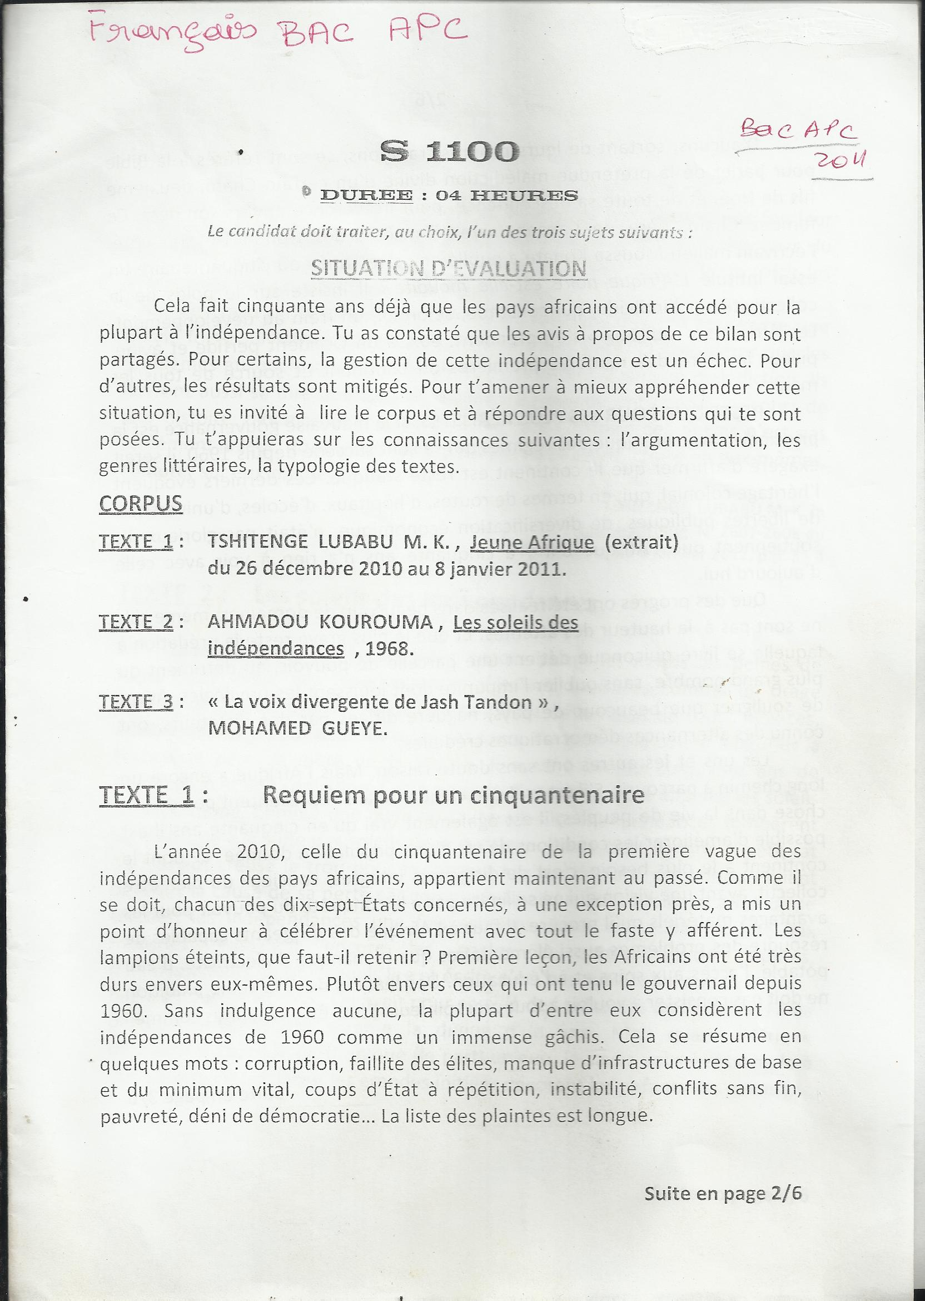
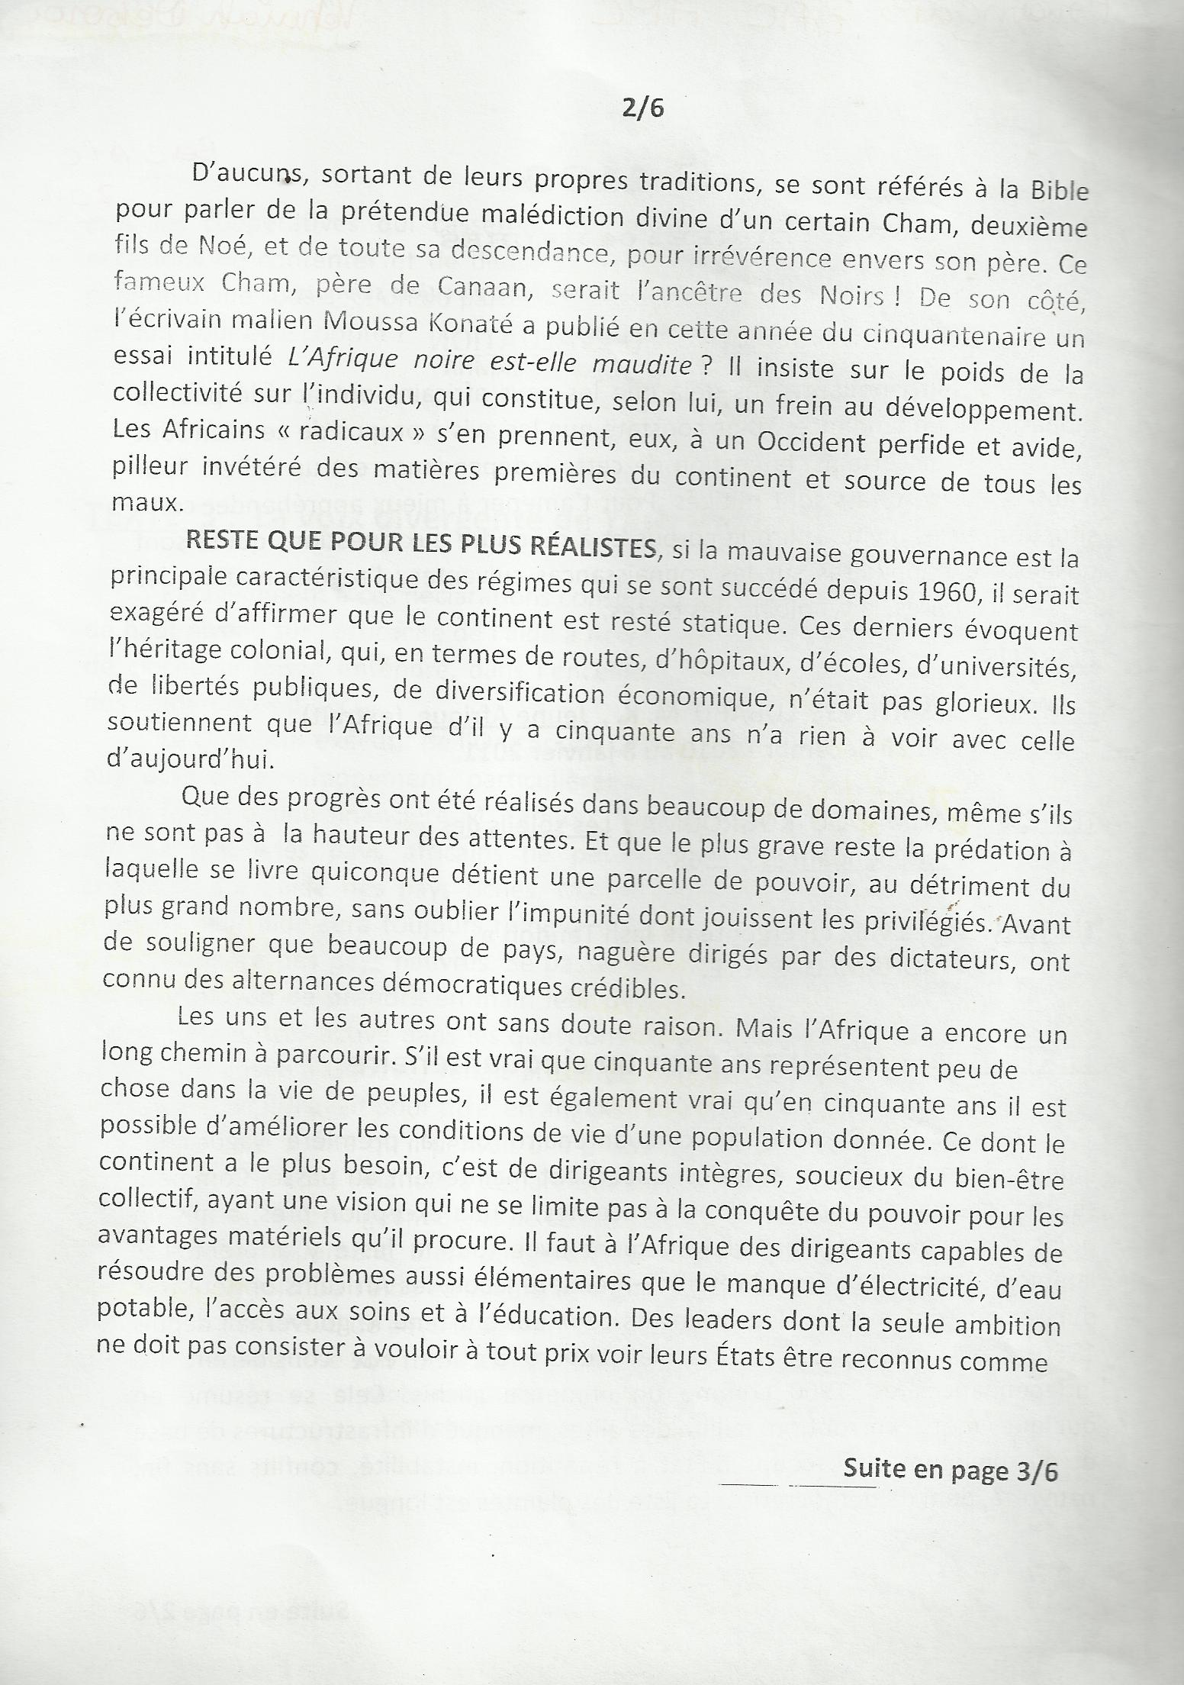
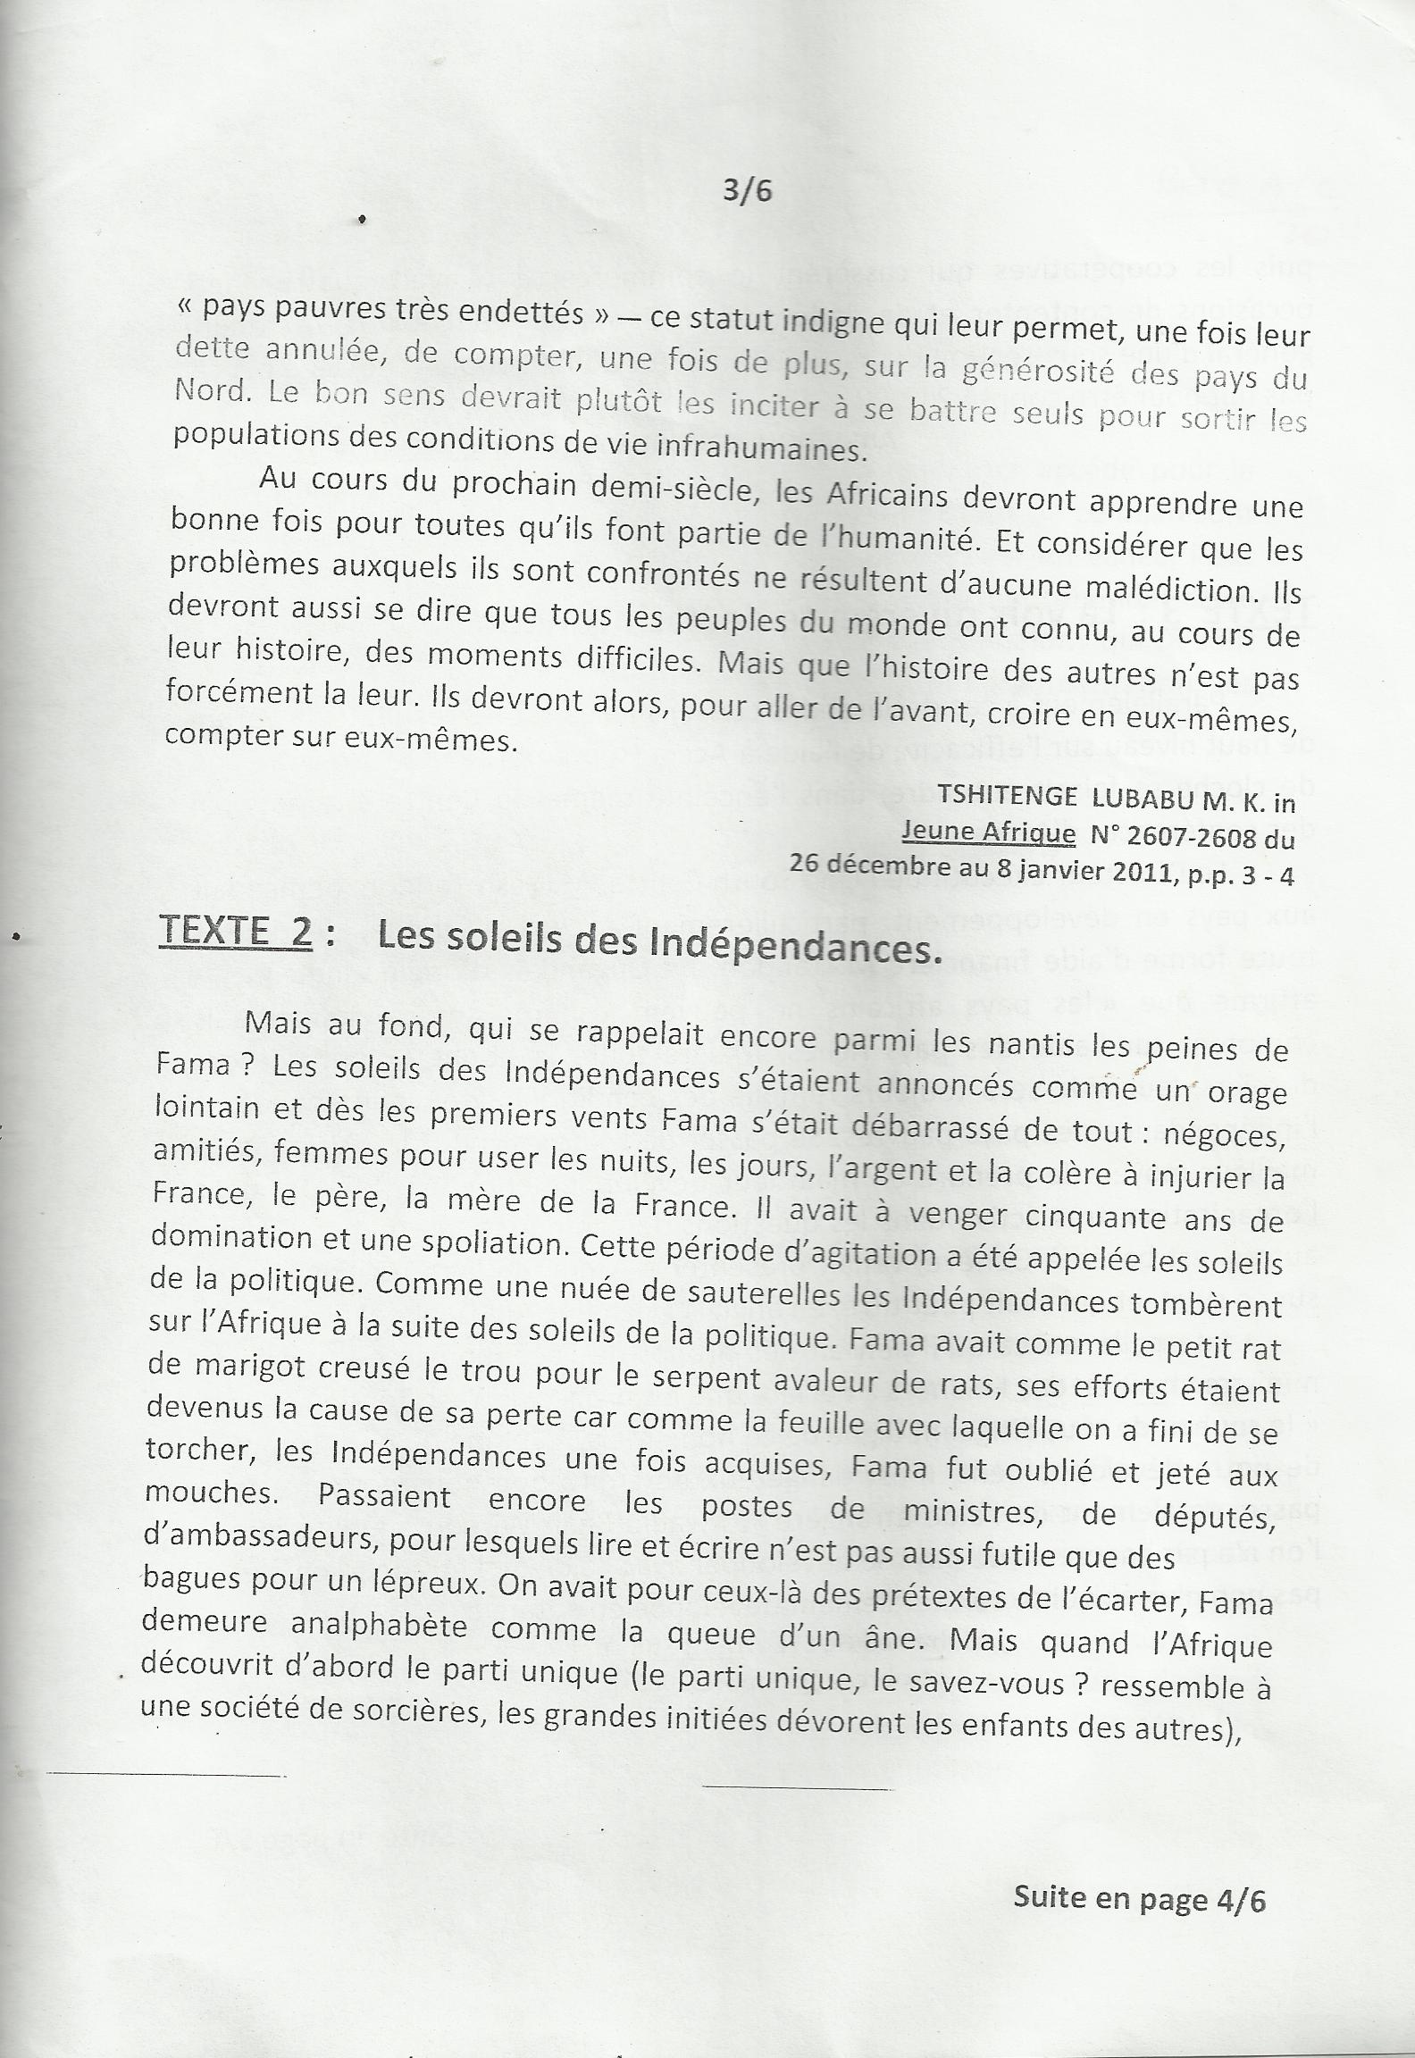
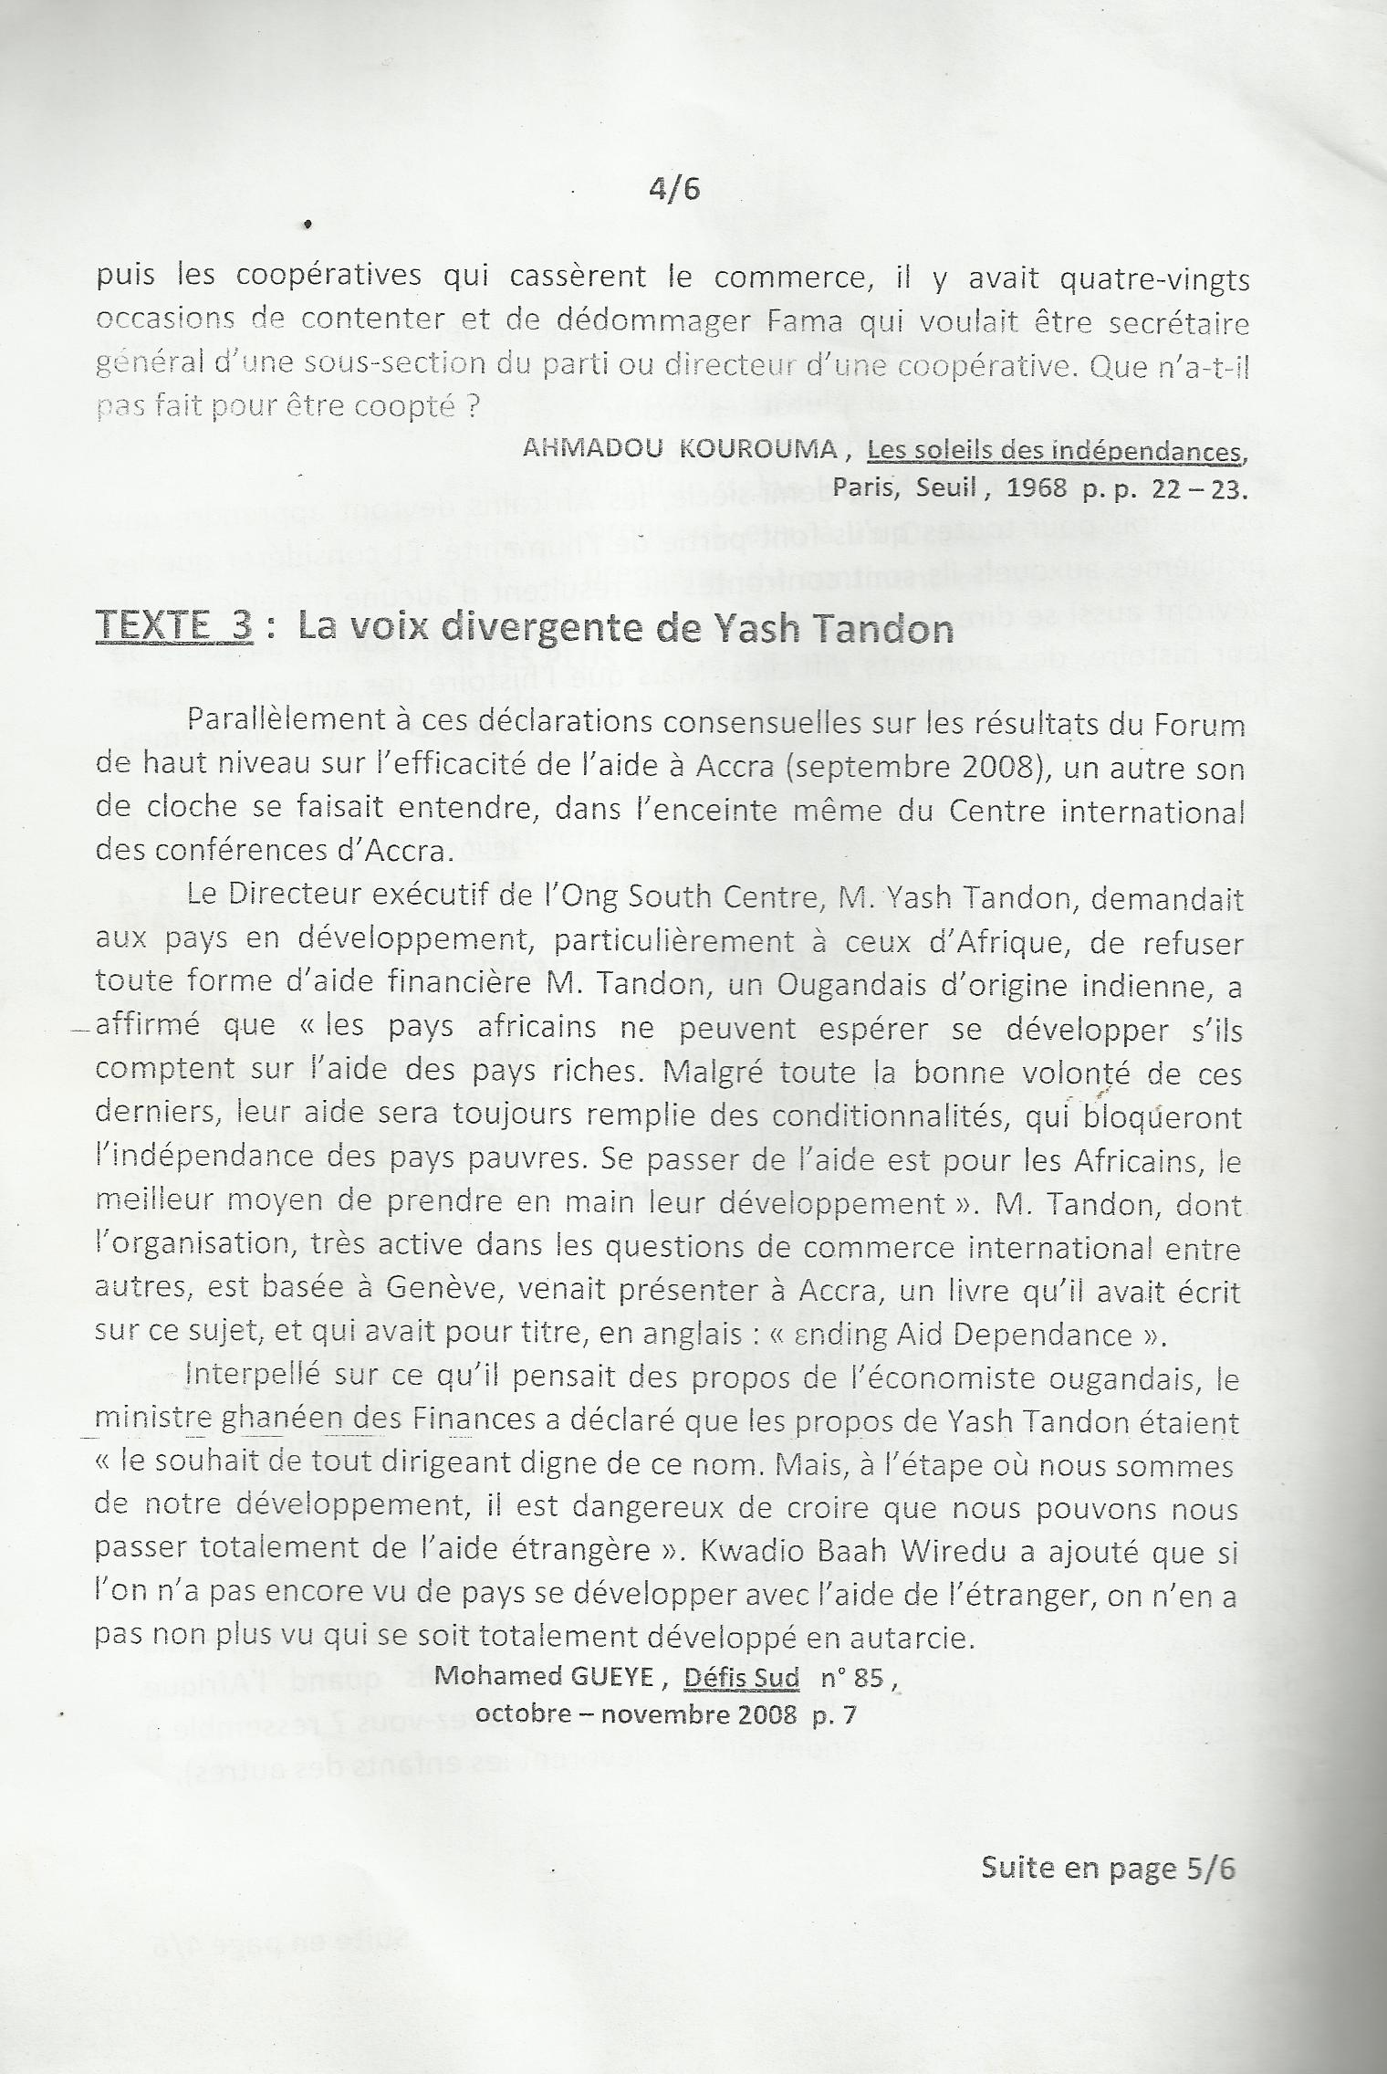SUJET N°1 : CONTRACTION DE TEXTE : Texte 1
Consignes
- Relève la thèse de l’auteur et reformule-la. (2 pts).
- Dégage la structure du texte et donne un titre à chaque partie (2 pts)
- Résumé (5 pts). Ce texte comporte 678 mots. Résume-le au quart de son volume, soit 170 mots. Une marge de 10% en plus ou en moins est tolérée. Tu indiqueras, à la fin du résumé, le nombre exact de mots utilisés.
- Discussion (7 pts). Selon l’auteur du texte, « Ce dont le continent a le plus besoin, c’est de dirigeants intègres, soucieux du bien-être collectif, ayant une vision qui ne se limite pas à la conquête du pouvoir pour les avantages matériels qu’il procure. » A travers une argumentation cohérente, donne les raisons pour lesquelles la gestion des pays africains ne répond pas aux critères définis par l’auteur.

SUJET N°2 : COMMENTAIRE COMPOSE : Texte 2
Tâche : Fais de ce texte un commentaire composé. Montre par exemple comment le romancier, à travers Fama, fait la critique des indépendances africaines.
Consignes
- Analyse le texte (6 pts).
- Dégage l’idée générale du texte (2 pts)
- Propose deux centres d’intérêt que tu développeras dans ton commentaire composé (2 pts)
- Relève deux procédés formels liés à chacun de ces centres d’intérêt et donne l’idée que chaque procédé suggère (2 pts).
- Rédige ton devoir (10 pts).

SUJET N°3 : DISSERTATION : Texte n°3
« Les pays africains ne peuvent espérer se développer s’ils comptent sur l’aide des pays riches. Malgré toute la bonne volonté de ces derniers, leur aide sera toujours remplie des conditionnalités, qui bloqueront l’indépendance des pays pauvres. Se passer de l’aide est pour les pays africains, le meilleur moyen de prendre en main leur développement ». YASH TANDON in Défis Sud Bimestriel octobre-novembre 2008, p. 7.
Consignes
- Dégage la problématique du sujet (2 pts)
- Construis le plan (4 pts)
- Rédige ton devoir (10 pts)
L’examen de français de l’épreuve du Baccalauréat APC 2011 répond-il aux conditions de validité que nous avons retenues ? Considérons tout d’abord la partie commune à tous les candidats au Baccalauréat. Sur un total de 20 points, cette partie pèse peu (4 pts). Il s’agira pour tous les candidats de répondre à des « questions sur la compétence de lecture ».

Questions sur la compétence de lecture (4 pts).

La formulation pourrait laisser penser que la compétence de lecture est l’objet du questionnement : en d’autres termes, il faudrait répondre à des questions qui porteront sur la compétence de lecture. Nous pouvons toutefois supposer que les questions qui suivent ont pour objectif de vérifier si la « compétence » de lecture est bien acquise.
Dans l’épreuve de français du Baccalauréat APC 2011, quelles sont les aptitudes supposées ou prêtées au candidat ?
Une aptitude déterminante dans la situation d’évaluation est de s’assurer d’une bonne lecture des consignes. Force est ici de reconnaître que les concepteurs de l’évaluation n’ont pas simplifié la tâche des jeunes candidats béninois. Si nous nous appuyons sur les compétences terminales telles que définies pour l’enseignement secondaire en Belgique francophone, nous pouvons imaginer que, confrontés au texte des consignes, ils devront orienter leur lecture (silencieuse) en fonction de la situation de communication.
Il s’agit bien d’une situation de communication puisqu’à travers le document qui leur est remis, les responsables du Baccalauréat leur demandent de réaliser deux tâches.
Face à cette situation de communication, chacun doit préciser son projet : pourquoi suis-je amené à lire ces consignes ? La réponse semble ici évidente : pour comprendre ce qui est attendu de moi.
Chacun doit également s’appuyer sur ses connaissances préalables : ai-je bien identifié le texte repris dans l’encadré comme étant un texte informatif qui précise ce que je dois faire ?
Les connaissances préalables ne concernent pas uniquement le genre de texte, mais également son contenu proprement dit. En d’autres termes, suis-je capable de donner une traduction concrète aux « deux » tâches qui me sont imposées ? Nous allons y venir.
Il doit également prélever des informations dans le « paratexte » : en d’autres termes, pour m’assurer que j’ai bien compris ce texte informatif, je dois recouper les informations qu’il contient avec d’autres informations contenues dans le document qui m’a été remis.

Questions sur la compétence de lecture (4 pts).
- Justifie l’utilité du corpus en te fondant sur l’étude thématique.
- Confronte les trois textes pour relever leurs similitudes et leurs différences : nature des documents, auteurs, intention dominante, registre.

La première tâche attendue est de « justifier l’utilité du corpus en se fondant sur l’étude thématique ». En dépit d’une formulation encombrée de termes techniques, le candidat est confronté ici à un double problème.
Le premier problème est lié au piège de la technicisation du langage pédagogique. N’aurait-il pas été plus pertinent de scinder le propos pour clarifier les attentes :
- L’identification du thème commun à ces trois textes.
- « L’utilité » de ces trois textes en regard du thème commun.

Le deuxième problème est ici de comprendre ce que recouvre l’invitation à « justifier l’utilité du corpus ».
Pour réaliser cette tâche, le candidat devra d’abord savoir ce qu’est le corpus (même si le mot est utilisé dans le texte introductif, il faut que le candidat comprenne bien ce que recouvre le corpus : les trois textes uniquement ? Les trois textes et les consignes des trois sujets ?). Il devra ensuite identifier ce que recouvre l’expression « étude thématique » : cette expression est mentionnée pour la première fois dans cette consigne. Que recouvre-t-elle ? Fait-elle partie des connaissances acquises dans le programme de français ? Enfin, il lui faudra non pas établir ou questionner le lien entre le corpus et l’étude thématique, mais justifier la nature du lien établi par les concepteurs de l’épreuve entre les textes et la thématique. En d’autres termes, les concepteurs postulent que le choix des trois textes est justifié en regard de la thématique abordée. La tâche est donc fermée : aucune discussion n’est possible, la validité du lien entre les trois textes et le bilan de l’indépendance des pays africains étant posée d’emblée. Il ne s’agit en effet pas ici de discuter la pertinence de trois textes mais de justifier le bien-fondé de leur choix… Aurait-il été possible de répondre : « Les trois textes ont été choisis par les concepteurs de l’épreuve pour évoquer la thématique de l’indépendance » ?
Pour identifier ce qui est attendu du candidat, nous pouvons nous référer au corrigé-type. La réponse y est étonnamment brève, et n’est centrée que sur la thématique : « Le thème commun aux trois textes est l’indépendance ».
Notons enfin que cette question éminemment complexe n’est notée que sur un seul point. N’aurait-il pas dès lors été plus judicieux de limiter la question à l’identification du thème commun aux trois textes ?
La tâche suivante est, quant à elle, a priori moins complexe. Toutefois, l’identification de l’intention dominante et consécutivement du registre narratif, pourrait prêter à discussion. Pourtant, ni la consigne ni le corrigé-type ne pointent la nécessité d’une justification de la réponse.

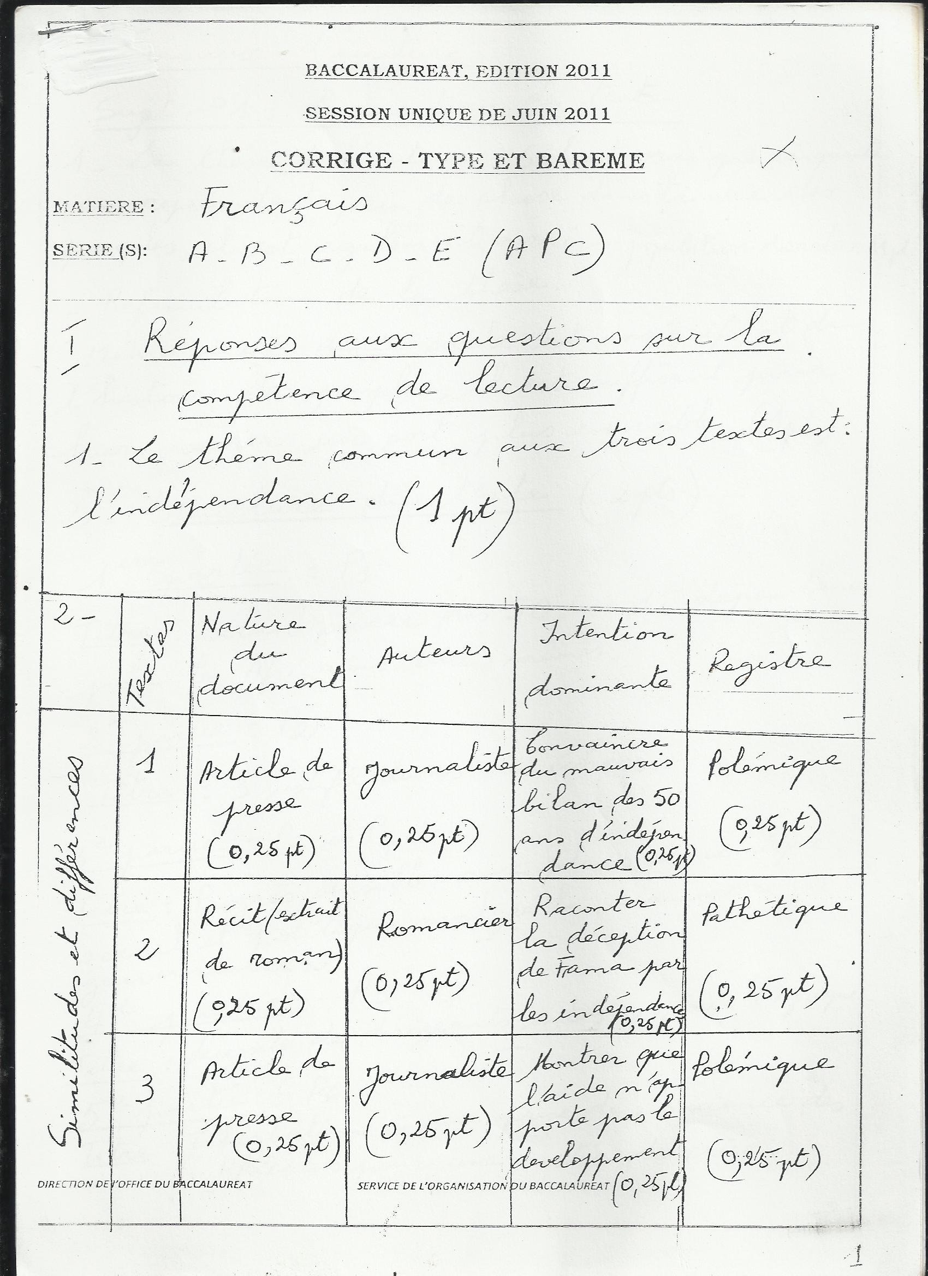
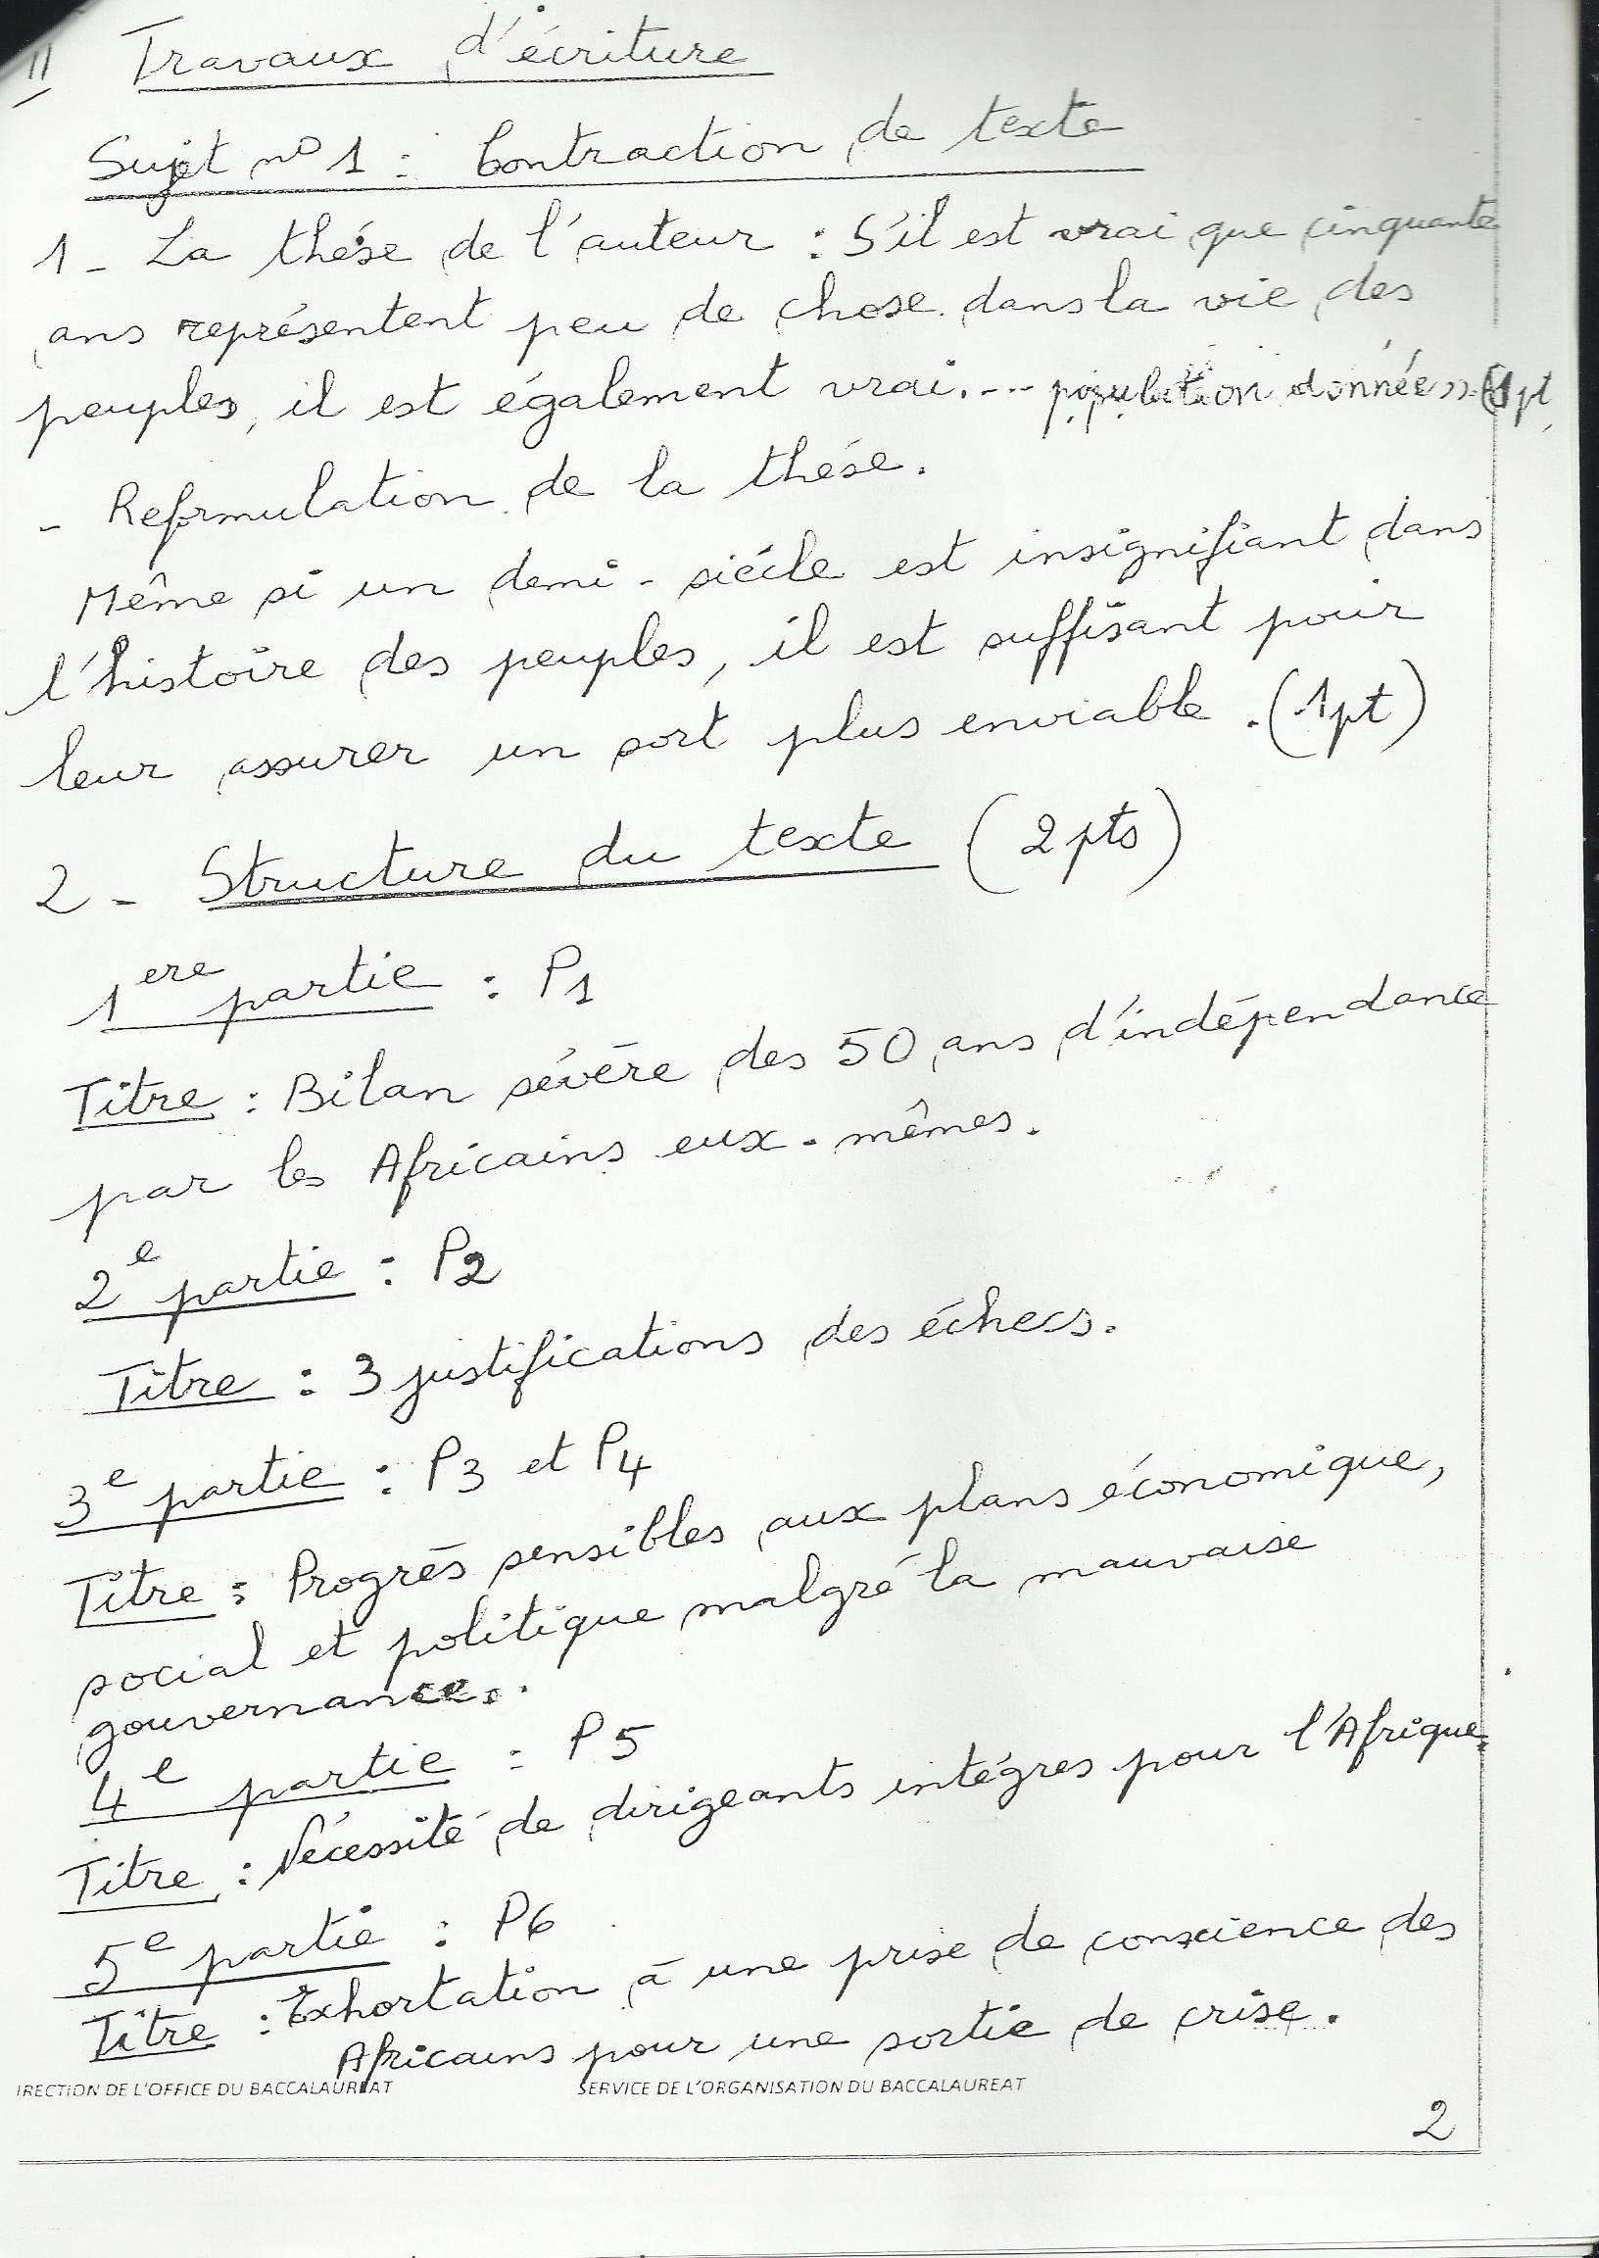
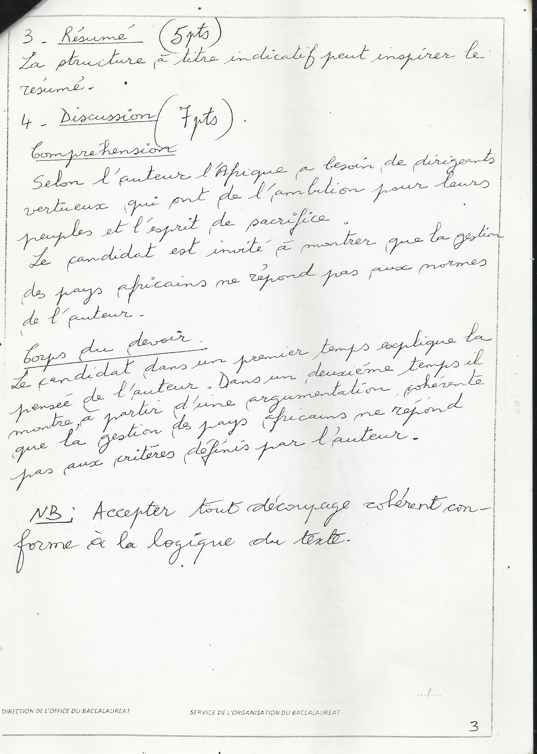
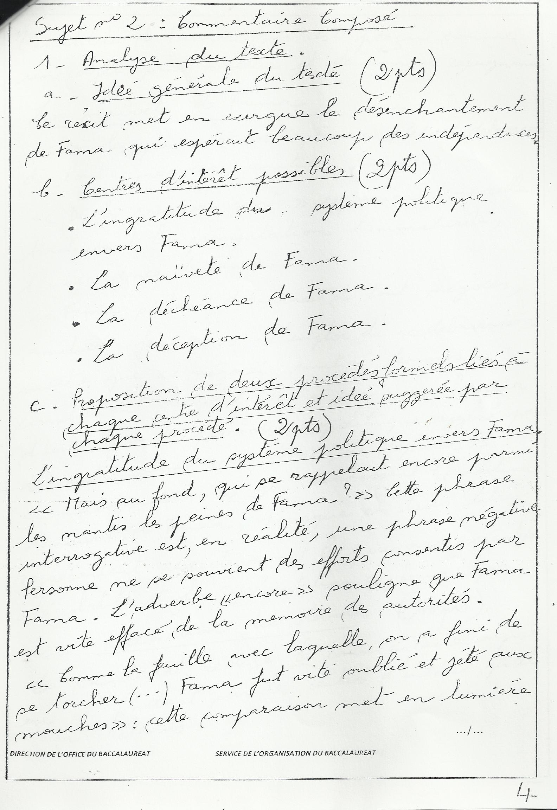
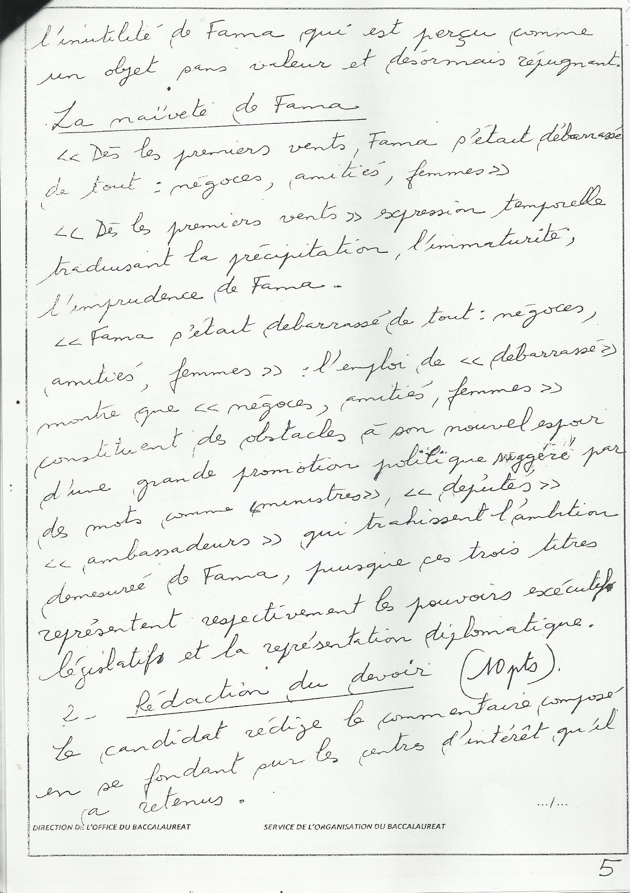

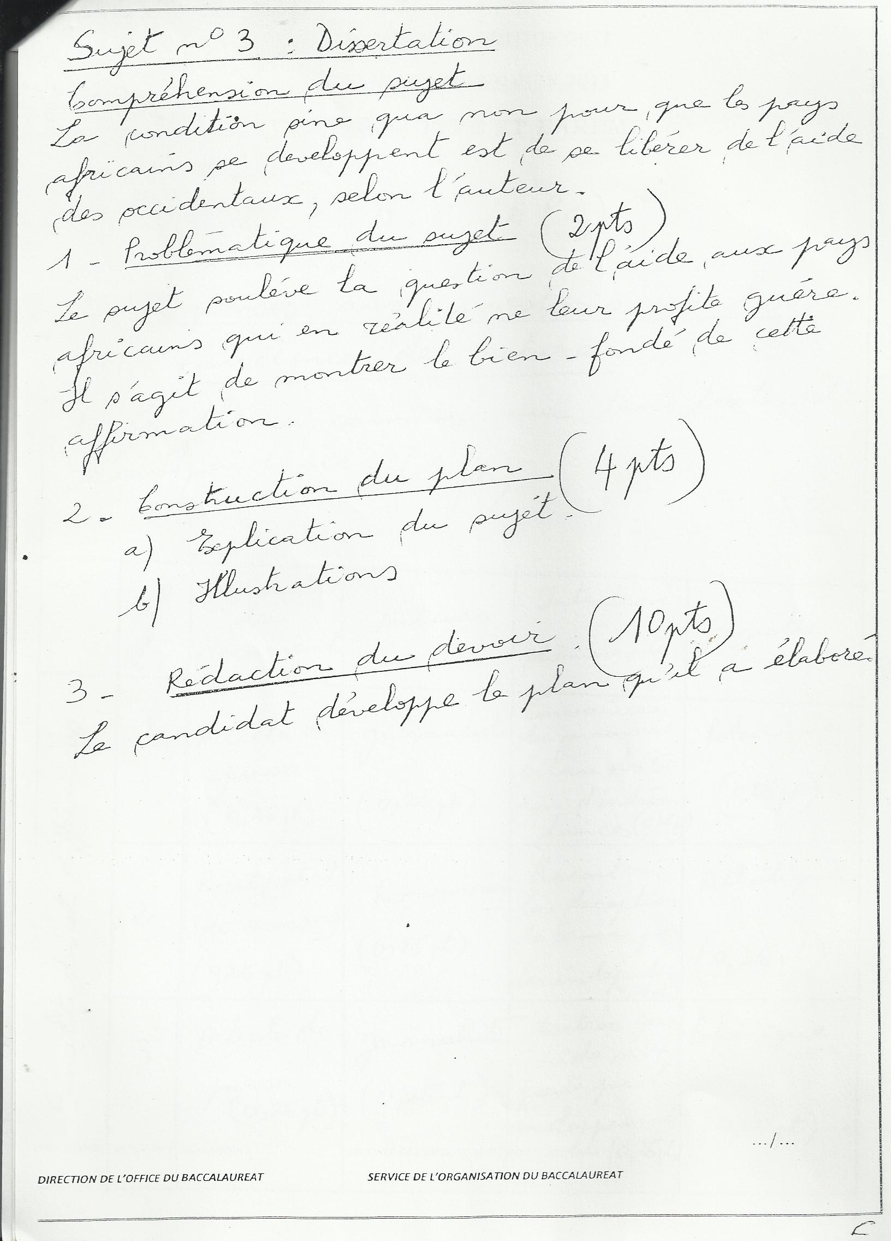
Il nous revient à présent d’envisager brièvement les difficultés et les limites de chacun des sujets, en commençant par celles qui leur sont communes.
Aucun d’entre eux ne repose sur une situation-problème.
La bonne compréhension des textes semble requérir des connaissances qui dépassent largement le cadre disciplinaire.
Aucune annexe (lexique, glossaire,…) n’est fourni aux candidats à ce propos.
Face à l’ouverture des tâches imposées aux élèves, le corrigé-type tend à recentrer le propos sur une option parmi d’autres. Ainsi, pour le sujet de contraction, le corrigé-type suggère une réponse contestable selon nous : « La thèse de l’auteur : s’il est vrai que cinquante ans représente peu de choses dans la vie des peuples, il est également vrai… population donnée ».
Si selon les critères retenus dans le programme de français, ce texte est de type argumentatif, l’intention de l’auteur est donc de convaincre ses lecteurs sur son point de vue. Pour ce faire, il présente un certain nombre d’arguments d’autres personnes qu’il finit par rejeter. Et lorsque nous lisons son texte, nous voyons qu’il prend position aux côtés de ceux qu’il appelle les « réalistes ». Dans le document qui a servi aux candidats le jour de la composition, ceci est écrit en gras et en caractère d’imprimerie : « RESTE QUE POUR LES RÉALISTES ». Ceci entame le troisième paragraphe. Est-ce fait voulu par le concepteur de l’évaluation ? L’opératrice de saisie ne saisira que ce qu’on lui a donné à retranscrire. Ou bien la mention figure-t-elle sous cette forme dans le document original de l’auteur ? Quoi qu’il en soit, c’est à partir de là que l’auteur marque ses prises de position. Puis, dans le dernier paragraphe, il formule sa thèse, après avoir développé ses arguments qui rejettent les opinions qui égrènent un chapelet de plaintes, qui font porter le chapeau à Cham dont l’irrévérence envers son père Noé coûterait tant en malédiction à l’Afrique. La thèse de l’auteur est : « Au cours du prochain demi-siècle, les Africains devront apprendre une bonne fois pour toutes qu’ils font partie de l’humanité. Et considérer que les problèmes auxquels ils sont confrontés ne résultent d’aucune malédiction. Ils devront aussi se dire que tous les peuples du monde ont connu, au cours de leur histoire, des moments difficiles. Mais que l’histoire des autres n’est pas forcément la leur. Ils devront alors, pour aller de l’avant, croire en eux-mêmes, compter sur eux-mêmes. »
Telle est notre lecture du réalisme de l’auteur. Cependant, ceci est relatif. Un autre lecteur averti trouverait une autre phrase comme idée prise de position, dont le cas avec le corrigé-type. De ce fait, limiter la thèse de l’auteur à celle imposée par le concepteur revient à fermer le champ des possibilités. Et puis, comment peut-on décider que telle phrase du texte est la thèse de l’auteur ? L’élève devra alors se mettre dans la tête de Tshitenge Lubabu. Ce qui est une entreprise impossible. Cette tâche conçue en deux volets, attend de l’élève qu’il reformule cette thèse.
Au vu de certaines des précautions formulées dans le corrigé-type, il nous paraît bien difficile de poser les bases d’un traitement équitable des prestations individuelles : « La structure à titre indicatif peut inspirer le résumé » ; « Le candidat dans un premier temps explique la pensée de l’auteur. Dans un deuxième temps, il montre à partir d’une argumentation cohérente que la gestion des pays africains ne répond pas aux critères définis par l’auteur » ; « NB : Accepter tout découpage cohérent conforme à la logique du texte ».
Plus spécifiquement pour le sujet de contraction de texte, nous avons déjà souligné le caractère fastidieux et peu pertinent du comptage des mots.
Dans le sujet de contraction, la partie « Discussion » se présente comme suit :
« Selon l’auteur du texte, "ce dont le continent a le plus besoin, c’est de dirigeants intègres, soucieux du bien-être collectif, ayant une vision qui ne se limite pas à la conquête du pouvoir pour les avantages matériels qu’il procure." A travers une argumentation cohérente, donne les raisons pour lesquelles la gestion des pays africains ne répond pas aux critères définis par l’auteur. »

La formulation de cette quatrième tâche confirme notre propos sur la diversité des thèses contenues dans ce texte, et que le lecteur, selon ses sensibilités, peut identifier. En effet, l’énoncé de cette tâche est bien différent de la réponse attendue à la question portant sur la thèse reformulée de l’auteur : « Même si un demi-siècle est insignifiant dans l’histoire des peuples, il est suffisant pour leur assurer un sort plus enviable ».Mais lorsqu’il lui est demandé d’énoncer les raisons « pour lesquelles la gestion des pays africains ne répond pas aux critères définis par l’auteur », et de les argumenter, le candidat risque fort d’être dépourvu. Et la réponse attendue reprise dans le corrigé-type résonne comme un aveu d’impuissance : « Le candidat est invité à montrer que la gestion des pays africains ne répond pas aux normes de l’auteur ».
Serait-ce alors à dire que les concepteurs de l’évaluation n’ont pas réalisé eux-mêmes l’épreuve ou certaines parties de l’épreuve ? Ou que les rédacteurs du corrigé-type ne sont pas les concepteurs de l’évaluation ? Une chose est sûre : dans cet embrouillamini, ce n’est pas l’élève qui sort gagnant.
A-t-il été préparé pour une telle tâche pendant sa formation ? Non. Même si le sujet sort du cadre scolaire, l’épreuve n’offre pas aux jeunes candidats les ressources pour résoudre un problème que seul un politologue avisé pourrait traiter.,
Les concepteurs de l’évaluation avaient annoncé – ou « promis » – que le corpus des textes l’édifierait : « Pour t’amener à mieux appréhender cette situation, tu es invité à lire le corpus et à répondre aux questions qui te sont posées ». Mais ce corpus trop savant lui rend le chemin de résolution des tâches encore plus pénible.
Nous serions alors amenée à soulever l’hypothèse qu’étant donné que la contraction de texte est l’un des trois devoirs en français à l’épreuve du baccalauréat au Bénin, le simple fait d’inscrire ce sujet au baccalauréat suffit. Du coup, le programme (contenu théorique, notions, savoirs et ressources) et l’appellation des exercices prescrits par le programme seraient confondus : autrement dit, l’esprit du programme national s’estompe au profit de trois exercices inscrits au baccalauréat. Il s’agit d’apprendre la contraction de texte, le commentaire composé et la dissertation. Les thématiques de même que les consignes doivent refléter le prescrit officiel et garantir ainsi l’équité. Mais ce faisant, l’organisation des apprentissages et des évaluations a contribué à occulter l’intention pédagogique, louable, du programme de français.
Les sujets de commentaire composé et de dissertation présentent les mêmes difficultés que celles relevées pour le baccalauréat 2012. La discordance entre l’étendue du propos pour le commentaire composé (« Montre par exemple comment le romancier, à travers Fama, fait la critique des indépendances africaines »), l’absence de ligne de conduite pour la dissertation, la complexité des textes soumis à la lecture et l’ascétisme du corrigé-type est ici aussi éclatante.
Nous pouvons notamment lire, dans le corrigé-type du commentaire composé : « Rédaction du devoir (10 pts). Le candidat rédige le commentaire composé en se fondant sur les centres d’intérêt qu’il a retenus ». Et dans le corrigé-type de la dissertation : « Rédaction du devoir (10 pts). Le candidat développe le plan qu’il a élaboré ».

3.8.- Synthèse

A l’issue de l’analyse de ces quatre épreuves du BEPC APC et du Baccalauréat APC, que pouvons-nous retenir ?
Le Baccalauréat est un examen qui sanctionne la fin d’un cycle d’études. Le statut du Baccalauréat a une incidence sur les compétences attendues du candidat. Il s’agit, selon les introductions lues sur les programmes et guides de français, de vérifier si le candidat est capable d’utiliser à bon escient la langue française dans la vie quotidienne. Dans les faits, l’épreuve de français du Baccalauréat n’est pas un examen de la maîtrise quotidienne du français. En tant que premier examen universitaire, l’examen de français au Baccalauréat aurait pour fonction implicite d’introduire le cycle d’études universitaire et en cette qualité, il devrait se situer à un haut niveau d’exigence. L’accès à une formation d’enseignement supérieur est en effet subordonné à l’obtention du Baccalauréat.
Cela étant, tous les titulaires du Baccalauréat n’entameront pas des études supérieures, mais entreront directement dans la vie active. Il est probable que la double fonction assignée à l’épreuve de français induise une tension entre deux registres éducatifs différents : l’apprentissage du français en tant que support pour les échanges quotidiens ; la maîtrise du français en tant que langue de l’enseignement universitaire. Dans l’état actuel des choses, la maîtrise quotidienne de la langue est mesurée par des épreuves de facture hautement littéraire (du moins pour les Baccalauréats A, B, C et D). Toutefois, pour ce qui concerne les candidats qui poursuivent leur formation une fois le baccalauréat obtenu, il n’est pas acquis que la réussite de l’épreuve de français les dote d’aptitudes langagières suffisantes. Nous y voyons deux raisons principales.
D’une part, parce que tous ne s’inscriront pas dans les filières littéraires. Ne faudrait-il pas alors questionner le caractère unique de cet examen qu’est le Baccalauréat ? Ne conviendrait-il pas de concevoir des épreuves de maîtrise du français qui soient mieux ajustées aux grandes orientations des filières universitaires ? Un futur étudiant en sciences exactes ne devra pas aborder les mêmes contenus qu’un étudiant en Lettres… Il y a des exigences communes mais des savoirs spécifiques.
En fonction de ce que nous avons analysé, l’épreuve du Baccalauréat 2012 par exemple ne permet pas de rencontrer les exigences communes à tous ; elle ne permet pas non plus de rencontrer les savoirs spécifiques. Elle souffre alors d’un défaut supplémentaire : elle n’est pas équitable parce que vu son haut niveau d’exigences dans les trois sujets (du fait du flou des consignes), elle ne rencontre pas les besoins liés aux différentes filières de formation universitaire. Nous pouvons faire remarquer qu’au vu des résultats du Baccalauréat 2010, ce sont les étudiants des filières A1 et A2 qui semblaient avoir tiré le meilleur profit de la nouvelle épreuve (résultats meilleurs au Baccalauréat APC qu’au Baccalauréat PI). Mais il n’est pas possible de généraliser ce constat.
D’autre part, parce que l’évaluation des compétences langagières a pris pour acquise, sans la questionner, l’utilité de trois tâches scolaires « classiques » : contraction de texte ; commentaire composé et dissertation. Or dans la nouvelle configuration de l’enseignement supérieur, l’étudiant est invité à prendre un rôle actif dans sa formation et à développer des compétences. Entre les deux segments du parcours de formation, l’épreuve certificative tend à figer des pratiques d’évaluation liées à un autre paradigme pédagogique et teintées d’importantes exigences formelles. Avec, pour conséquences, une dispersion des thématiques soumises à la lecture des candidats, une imprécision dans la définition des résultats attendus et une somme de prestations finales médiocres.
Compte tenu du fait que le Bénin n’est pas un pays francophone, il conviendrait de s’assurer que ceux qui se destinent à l’Université témoignent d’une maîtrise de la langue d’enseignement et que cette maîtrise langagière répond aux nouvelles exigences d’un enseignement supérieur où l’approche par compétences tend à s’implémenter elle aussi, où l’accessibilité et l’usage croissants des technologies de l’information bouleversent les pratiques pédagogiques. Faut-il pour cela rester fidèle à une épreuve qui semble plus conforme aux préoccupations des littéraires et des grammairiens ? Probablement pas. Faut-il diminuer les exigences ? La question n’est pas là. Il nous semble important de clarifier la finalité de cet examen de français, parce que dans l’état actuel des choses, seuls les candidats les mieux armés s’en sortent. Mais il y a fort à parier que ce n’est pas l’école secondaire qui les a armés. Nous n’en avons pas les preuves scientifiques, mais les propos recueillis par Nana-Fingoué en 2010 des meilleurs candidats des examens nationaux témoignent qu’ils se sont formés beaucoup plus à la maison avec les parents, avec des répétiteurs ou seuls. En termes clairs, ce sont des élites. On pourrait relever le paradoxe entre un système éducatif qui se réclame de l’APC et qui, dans le même temps, développe une cuvette d’embryons d’élites.
Nous pouvons également oser une hypothèse supplémentaire : la forme et le contenu de l’examen de français du Baccalauréat APC sont plus conformes aux exigences des filières littéraires d’une université francophone, parce que dans ces filières, la langue française y est l’objet, et pas seulement le medium de l’enseignement.
Revenons quelque peu au statut particulier du français au Bénin. Le français est la langue officielle de l’Etat béninois, mais pas la langue usuelle. Les conversations quotidiennes se font dans l’un des dialectes nationaux. Il faut alors se demander quelle pourrait ou devrait être la finalité du cours de français au secondaire :
- Acquérir les compétences requises pour se tirer d’affaire avec la langue qui sera utilisée dans toutes les institutions officielles du pays : déchiffrer les actes administratifs et les formulaires, pouvoir adresser une demande à une administration nationale, etc. ?
- Acquérir les compétences requises pour pouvoir échanger avec d’autres qui ne connaissent pas les langues nationales ?
Le français est ici perçu comme une langue « étrangère », au même titre que l’anglais, l’espagnol et l’allemand. Mais il reste que le français est la langue d’enseignement, la langue dans laquelle toutes les autres disciplines sont transmises, le médium, la langue de scolarisation. En d’autres termes, on est face à un statut hybride sur le plan pédagogique. En dépit des travaux menés par Amétooyona (1995), Boko (2003) et Djihouessi (2006), le statut du français n’a pas évolué. L’école béninoise a généralisé une sorte d’immersion linguistique pour les enfants et les jeunes béninois. Cette immersion ne peut être considérée comme l’équivalent de celle qui est pratiquée en Belgique francophone où certains établissements proposent un enseignement en anglais, en néerlandais, pour certaines des matières inscrites au programme, de façon à permettre aux jeunes belges francophones d’acquérir des aptitudes linguistiques. Ainsi, plutôt que d’apprendre l’anglais, on y apprend en anglais – du moins pour une partie de son cursus. Cet enseignement en immersion a été codifié par le législateur, et les modalités ont été précisées, leur application contrôlée : ainsi, l’enseignement de la langue de l’immersion doit être préférentiellement dispensé par une personne dont la langue maternelle est la langue de l’immersion ou, à défaut, par une personne parlant cette langue comme un natif dans cette langue étrangère. Pour tout enseignant s’engageant dans l’enseignement en immersion, une triple compétence est exigée : un titre pédagogique, la connaissance approfondie de la langue de l’immersion et la connaissance fonctionnelle de la langue française. Au Bénin, il n’y a pas eu de prescriptions légales comparables portant sur les modalités de l’usage du français en tant que langue d’enseignement : il serait probablement judicieux d’appréhender le français comme une langue étrangère et d’introduire, comme dans le cursus des universités de Belgique francophone, une formation de deuxième cycle visant le « français langue étrangère ».
Enfin, il nous paraîtrait utile que les concepteurs des évaluations externes et ceux qui sont chargés de former, d’encadrer et de conseiller les enseignants de français, s’inspirent des précautions méthodologiques et conceptuelles inscrites dans le dossier « Compétences terminales et savoirs requis en français. Humanités générales et technologiques », publié par le Ministère de la Communauté française de Belgique en 1999. Elles ne sont pas dénuées d’intérêt.

1. Les compétences terminales
- Les compétences de lecture, d’écriture et de communication orale (parler-écouter) ne seront ici distinguées que par souci de clarté et de précision méthodologiques. Ces compétences, qui dans la réalité sont rarement séparées, seront autant que possible associées et combinées dans les activités en classe comme le suggèrent les nombreux recoupements entre les différents volets de ce document.
- En outre, ces compétences ne se développent ni ne s’évaluent dans l’absolu, mais toujours en fonction des situations de communication réelles ou vraisemblables où elles entrent en (inter)action. On veillera donc à organiser l’exercice de ces compétences dans le cadre de séquences didactiques de complexité croissante au fur et à mesure de l’apprentissage.
- Différents types de compétences sont à prendre en compte et, dans certains cas, à distinguer précisément :
- A l’issue du premier degré de l’enseignement secondaire, les compétences socles auxquelles il faut sensibiliser les élèves, mais qui ne feront l’objet d’une certification qu’à un stade ultérieur de l’enseignement secondaire de transition ; les compétences socles qui ont fait l’objet d’une certification au terme du premier degré de l’enseignement secondaire, mais sur la base de critères plus simples que ceux sur lesquels se fonde la certification à l’issue de la section de transition.
- A l’issue de la section de transition de l’enseignement secondaire, les compétences terminales auxquelles il faut sensibiliser les élèves, mais dont l’acquisition ne pourra être « achevée » à ce stade-ci de l’enseignement – si tant elle qu’elle puisse jamais être – et qui relèvent ainsi d’une évaluation formative ; les compétences terminales à maîtriser, qui feront l’objet d’une évaluation certificative au terme de l’enseignement secondaire de transition.

2. Les savoirs disciplinaires
Les savoirs impliqués, exigés ou véhiculés par la langue et la culture doivent être mis en œuvre dans chacune des compétences. Parmi les savoirs disciplinaires, on distinguera les savoirs sur la langue, sur la littérature et l’art, sur l’homme et le monde. On mettra autant que possible ces derniers en corrélation avec les autres cours.

3. Le cadre conceptuel (théorique)
- D’une manière générale, la langue et la culture ne doivent pas être sacralisées ni abordées en elles-mêmes pour elles-mêmes, d’une manière contraignante et exclusive, mais au contraire être envisagées dans leur diversité, leur souplesse, leur devenir, leur utilité, leur inventivité, et ainsi être mises à la disposition des élèves qui en feront un usage en vue de projets personnels et collectifs.
- C’est à cette condition que le cours de français aura un sens, dans les deux acceptions du terme : il devrait d’une part susciter la construction de significations et d’interprétations nouvelles, originales, pertinentes pour chacun (sur les plans poétique, fictionnel, argumentatif,…) ; il devrait d’autre part viser des finalités précises, explicites, fondées qui correspondent aux attentes et aux besoins de l’élève.
- Il convient en outre de se rappeler que l’expression orale ne relève pas d’un don particulier et que la production écrite n’est pas réservée aux seules épreuves scolaires. Autant pour l’avenir de chacun des élèves que pour celui de la francophonie et de la démocratie, il est essentiel que la langue reste un moyen de communication, d’épanouissement, d’action à la portée de tous.

4.- L’attribution des notes par les correcteurs

4.1.- Les observations réalisées dans les centres de correction

Nous nous sommes rendue dans des centres de correction, avons observé les pratiques d’usage dans ces centres et recueilli les appréciations des correcteurs.
Certains des correcteurs nous ont fait part de difficultés formelles récurrentes dans le chef des élèves de troisième année : « Ils ne mettent pas le numéro du sujet choisi sur leur copie » ; « Ils n’ont pas compris que les sujets de l’épreuve de communication écrite sont au choix, et ils ont alors traité les deux sujets ».
Il nous a été également confié que les fautes constatées dans la compétence linguistique (C3) soulèvent les interrogations des professeurs de français : n’est-il pas nécessaire, disent-ils, de revoir les apprentissages relatifs à l’acquisition du savoir-faire en connaissance linguistique en insistant sur la grammaire, la conjugaison, l’orthographe ? Les copies sont émaillées de fautes d’orthographe, de grammaire et surtout de conjugaison ; les productions écrites manquent de cohérence et de logique ; la plupart des élèves recopient la situation d’évaluation en guise d’introduction de leur dissertation (communication écrite). Certains suggèrent d’intégrer la grammaire dans l’apprentissage global et de ne plus en faire un apprentissage en soi. En effet, estiment-ils, la plupart des élèves entrent dans l’intelligence du sujet, mais le déficit de ressources syntaxiques limite l’expression et les copies en deviennent incompréhensibles.
Nous avons proposé dans les pages précédentes la production d’un élève amené à imaginer le défilé militaire organisé à Porto Novo à l’occasion de la commémoration du Cinquantenaire. Nous avons constaté que la compréhension du sujet ne faisait pas (trop) problème ; par contre, même si le candidat manifeste une certaine maîtrise des champs lexicaux relatifs au défilé à Porto-Novo, il lui manque un savoir-faire. Ainsi, « j’étais » devient « je t’ai », « s’est » devient « ses », « m’a intéressé » devient « ma interessé », « c’est intéressant » devient « ses interessant », « ça s’est produit » devient « sa ces produit », « tout s’est bien déroulé comme le Président et la population le voulaient » devient « tout ces biens déroule comme le président et la population le voulaires », « joyeux » devient « joieux », « il y a presqu’un an » devient « il y a presse qu’un an », etc. Les accents, aigus, graves ou circonflexes, ne sont jamais, ou rarement, placés sur les voyelles. Certains candidats ne mettent pas de point à la fin d’une phrase et la plupart ne savent pas utiliser les ponctuations, surtout le point-virgule, les deux points pour marquer l’énumération, la pause. Ce qui, immanquablement, fausse la lecture. Les règles de montage et de structure d’une phrase ne sont pas appliquées. Or les idées émises ne peuvent avoir de sens, de logique et de cohérence qu’à travers des mots montés en phrases et des phrases groupées en paragraphes.
Nous pouvons citer, à titre d’exemple, un autre extrait de la production d’un autre candidat au BEPC : « Pour le débutement de l’indépendance il avait le salutation du président par le limenational du Benin chanter par tout le monde après le salue de la population et des jenrres qui était là ».
Les correcteurs sont donc confrontés au constat que la plupart des candidats n’ont pas acquis les compétences transversales nécessaires pour la communication écrite : la plupart ne sont pas capables de rédiger un texte narrato-descriptif.

Résumé des représentations des correcteurs
Etat | Programmes | Parents | Enseignants | Apprenants
Recrutement de personnes non qualifiées pour la profession.  Gestion hasardeuse des formations des enseignants : manque de pertinence et manque d’infrastructures pour assurer une formation rigoureuse et efficiente.  Le fait de toujours mettre la charrue devant les bœufs | Non acceptés par tous les acteurs  Non compris  Très mal introduits  Trop coûteux pour un pays comme le Bénin pour une mise en œuvre efficiente | Démission parentale  Pauvreté | Absence de maîtrise de la discipline enseignée.  Manque de qualification.  Manque de formation, surtout la formation initiale (correction de cette situation par l’État à travers la formation des contractuels reversés dans la fonction publique débutée dans les ENS de Porto-Novo, Lokossa et Parakou / pour l’ENS de Natitingou en Août 2011, pour cinq semaines, avec beaucoup de dysfonctionnements et de grèves. | Manque de lectures  Légèreté dans la rédaction de textes  Désintérêt pour le français (la discipline)  Difficultés dans la compréhension de la langue malgré son statut  En communication écrite par exemple, on peut résumer les faiblesses des élèves comme suit :  - C3 : Trop de faiblesses  - C1 : Problème de compréhension du sujet au niveau des candidats  - C2 : Phrases mal construites ; problèmes dans la progression des idées (les candidats ne savent pas construire différentes idées dans différents paragraphes. Ils se répètent et n’évoluent pas, ne progressent pas, ou bien ils passent du coq à l’âne.  Absence totale de maîtrise en vocabulaire, surtout lorsqu’il s’agit des antonymes.

4.2.- L’ampleur de la tâche de correction

Un exemple : l’épreuve de Baccalauréat 2012, Centre de correction du Lycée Behanzin de Porto-Novo
Les données présentées dans le tableau suivant ont été obtenues auprès de la sous-commission du centre du Lycée Béhanzin. Nous y détaillons le résultat du travail fourni par chaque équipe de correction observée pour l’épreuve de français (Baccalauréat APC et PI)

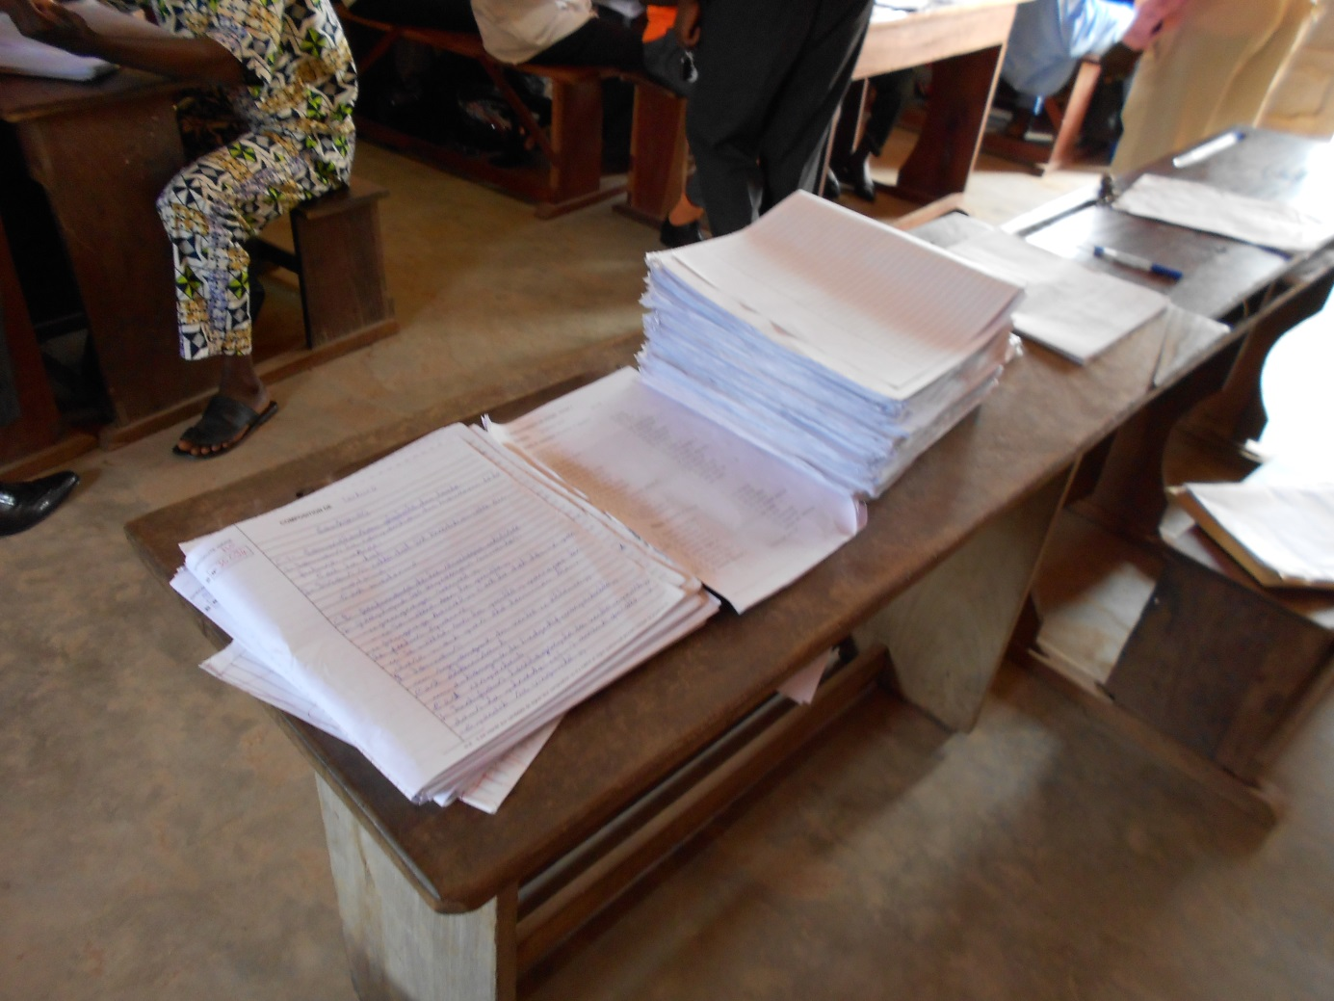

Equipe de correction n°1

Série | Nombre  de copies  corrigées | Note≥ 10 | Note < 10 | Plus forte note | Plus faible note
D(PI) | 30 | 6 | 24 | 13 | 1
D (APC) | 35 | 1 | 34 | 10 | 2
A1 (APC) | 33 | 7 | 26 | 13 | 3
B (APC) | 35 | 7 | 28 | 14 | 2
G2 (PI) | 19 | 2 | 17 | 12 | 2
D (APC) | 4 | 0 | 4 | 7 | 4
A2 (APC) | 5 | 1 | 4 | 10 | 3
TOTAL | 161

Equipe de correction n°2 : uniquement des copies du Baccalauréat A2 /APC

Nombre de copies corrigées | Note≥ 10 | Note < 10 | Plus forte Note | Plus faible note
35 | 14 | 21 | 13 | 3
34 | 3 | 31 | 14 | 2
33 | 2 | 31 | 11 | 3
33 | 4 | 29 | 14 | 3
35 | 5 | 30 | 13 | 3
34 | 10 | 24 | 14 | 2
35 | 15 | 20 | 13 | 4
35 | 15 | 20 | 12 | 5
35 | 14 | 21 | 13 | 3
35 | 4 | 31 | 12 | 3
35 | 3 | 32 | 10 | 2
414

Equipe de correction n°3 : uniquement des copies du Baccalauréat B/ APC

Nombre de copies reçues | Nombre d’absents | Nombre de copies corrigées | Note≥ 10 | Note < 10 | Plus forte Note | Plus faible note
35 | 1 | 34 | 12 | 22 | 14 | 2
35 | 0 | 35 | 3 | 32 | 12 | 4
35 | 3 | 32 | 5 | 27 | 11 | 3
35 | 0 | 35 | 3 | 32 | 11 | 2
35 | 0 | 35 | 2 | 33 | 13 | 3
35 | 3 | 32 | 3 | 29 | 13 | 4
35 | 5 | 30 | 2 | 28 | 10 | 2
35 | 0 | 35 | 3 | 32 | 12 | 3
31 | 2 | 29 | 4 | 25 | 11 | 4
35 | 0 | 35 | 0 | 35 | 9 | 4
 |  | 332

Equipe de correction n°4 : Baccalauréat D/ PI

Nombre de copies reçues | Nombre d’absents | Nombre de copies corrigées | Note≥ 10 | Note < 10 | Plus Forte Note | Plus faible note
30 | 4 | 26 | 2 | 24 | 10 | 4
35 | 6 | 29 | 6 | 23 | 14 | 4
35 | 0 | 35 | 18 | 17 | 14 | 5
35 | 0 | 35 | 8 | 27 | 11 | 3
18 | 0 | 18 | 8 | 10 | 13 | 4
35 | 2 | 33 | 4 | 29 | 11 | 3
 |  | 176

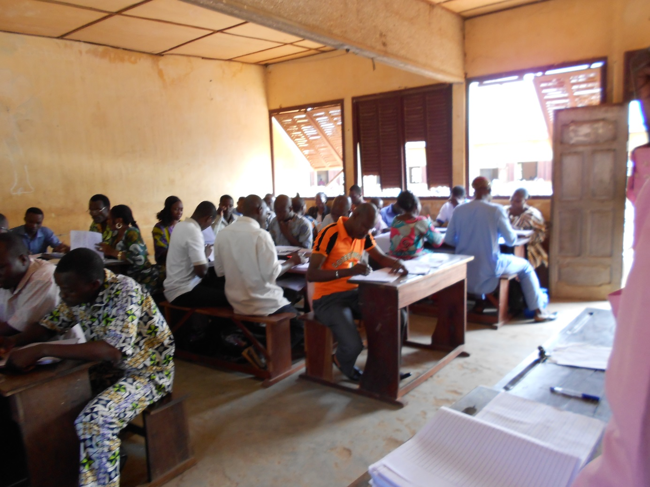

4.3.- Analyse statistique

Avant de présenter des analyses statistiques fouillées, nous envisagerons une question somme toute assez simple : pouvons-nous constater des désaccords fondamentaux entre les trois correcteurs qui se sont succédés ? En d’autres termes, le premier correcteur, le contrôleur et le chercheur (nous-même) sont-ils entrés en désaccord sur la réussite du candidat ? Avons-nous, par exemple, été tentée de proclamer la réussite d’un élève là où les autres l’avaient fait échouer ?
Il nous faut constater que cela n’est jamais arrivé. Probablement parce que nous nous sommes référée au corrigé-type, voire que nous en avons été prisonnière. Et si nous avons été enserrée par le corrigé-type, c’est probablement parce que les défauts des épreuves que nous avons identifiés (consignes ambiguës, équivoques et floues ; contenus complexes ; connaissances hors champ disciplinaire manquantes) nous ont plongé dans un réel désarroi et parce que nous étions convaincue de l’obligation d’un traitement équitable des prestations individuelles. Notre expérience personnelle de (re)correctrice nous amène à réitérer nos interrogations sur la possibilité d’une évaluation objective et valide des compétences dans le cadre d’une épreuve externe. Nous avons, dans les pages qui précèdent, tracé quelques pistes pour sortir des impasses actuelles.

Passons à présent à la présentation d’un sondage relatif à l’objectivité des évaluations sur la base d’une analyse du degré de concordance entre les notes attribuées à des échantillons de copies par plusieurs correcteurs.
Diverses mesures ont été prises au Bénin de longue date pour garantir l’égalité de traitement des copies d’élèves et améliorer l’objectivité des évaluations, cette dernière étant appréciée au travers du degré de concordance entre les notations portées par un correcteur et un contrôleur sur une même copie.
Comme nous l’avons expliqué dans le chapitre consacré à la méthodologie, avec notre statut de chercheur, nous avons obtenu l’autorisation de l’office du Baccalauréat de fréquenter depuis 2010 différents centres de correction d’épreuves (du BEPC/APC, du Baccalauréat PI et du Baccalauréat APC). Nous avons, à cet effet, recorrigé dans les mêmes conditions que les correcteurs et les contrôleurs, un certain nombre de copies. Nous avons analysé le degré de concordance des notes attribuées par ces trois évaluateurs en ne retenant pour ce sondage que les échantillons suffisamment grands de copies (plus ou moins 150) corrigées en toute indépendance par les trois mêmes personnes : un correcteur, un contrôleur et le chercheur. Il ne faut voir là qu’un sondage, ces données ne peuvent prétendre en effet au statut d’échantillon représentatif.
Pour chacun des lots, le lecteur trouvera des statistiques descriptives (mesures de tendance centrale et mesures de dispersion, fréquences brutes et pourcentages des écarts entre les trois notes, corrélations entre les trois séries de notes).
La distribution des notes de chaque lot retenu pour ce sondage ne respecte pas les conditions de normalité (test de Shapiro-Wilk ; valeur du W toujours hautement significative (<.0001). Il n’a donc pas été possible d’utiliser des techniques paramétriques pour tester la signification statistique des différences observées entre les notes des trois évaluateurs (par exemple le t de student pour les différences de moyennes observées). Nous avons donc utilisé une technique non paramétrique conseillée par E. Quertemont, le test de Freidman (basé sur les scores de rang), pour apprécier si les trois distributions diffèrent ou non significativement.

Épreuves du BEPC
Nous disposons de trois échantillons de données répondant aux critères que nous nous sommes fixés. Ils concernent les épreuves de 2010, 2011 et 2012 et comportent respectivement 137, 140 et 139 copies corrigées par les trois mêmes évaluateurs en toute indépendance.
Ces différentes données sont présentées et analysées en succession.

Type d’épreuve : BEPC 2010 - lecture

N = 137 | Mesures de tendance centrale |  |  | Mesure de dispersion
 | Moyenne | Médiane | Mode | Écart-type | Variance
Correcteur | 8.65 | 8 | 10 | 3.46 | 11.99
Contrôleur | 8.53 | 8 | 10 | 3.45 | 11.9
Chercheur | 8 | 8 | 8 | 3.62 | 13.1

Corrélations entre les notes portées par les trois évaluateurs (Pearson)

N = 137 | Correcteur | Contrôleur | Chercheur
Correcteur | 1. | 0.98  (<.0001) | 0.96  (<.0001)
Contrôleur | 0.98  (<.0001) | 1. | 0.94  (<.0001)
Chercheur | 0.96  (<.0001) | 0.94  (<.0001) | 1.

Écart entre les notes portées par les trois évaluateurs (Pearson)
N = 137
 | Contrôleur/correcteur |  | Contrôleur/chercheur |  | Correcteur/chercheur
 | Fréquences brutes | Pourcentage | Fréquences brutes | Pourcentage | Fréquences brutes | Pourcentage
-2 | 8 | 5.80 | 7 | 5.11 | 1 | 0.73
-1 | 12 | 8.70 | 11 | 8.03 | 4 | 2.92
-0,5 | 2 | 1.45 | 3 | 2.19
0 | 108 | 78.26 | 55 | 40.15 | 70 | 51.09
0,5 |  |  | 3 | 2.19 | 4 | 2.92
1 | 6 | 4.35 | 20 | 14.60 | 19 | 13.87
1,5 | 1 | 0.72 | 2 | 1.46 | 2 | 1.46
2 |  |  | 33 | 24.09 | 35 | 25.55
3 |  |  |  |  | 1 | 0.73
4 | 1 | 0.72 | 3 | 2.19 | 1 | 0.73

Le chercheur se montre plus sévère que le contrôleur (moyenne et mode plus bas), lui-même légèrement plus sévère que le correcteur. Les notes sont particulièrement dispersées (écart type important) ; le chercheur utilise une échelle de notes encore plus large que les deux autres évaluateurs (valeur plus élevée d’écart-type).
Les corrélations entre les notes sont très élevées (<.0001) : particulièrement entre le contrôleur et le correcteur, elles sont un peu plus basses entre le correcteur et le chercheur et un peu plus basses encore entre ce dernier et le contrôleur. La répartition de l’ampleur des écarts entre les notes des trois évaluateurs confirme le constat tout en en fournissant une image plus précise : la grande convergence des notes entre le correcteur et le contrôleur y apparaît clairement : pour 78 % des copies leur note est identique et l’écart entre leurs notes n’excède 1 point (en positif ou en négatif) que dans 10 cas. Pour une copie on notera cependant un écart de 4 points !
C’est entre le contrôleur et le chercheur que les divergences sont les plus importantes.

Type d’épreuve : BEPC 2011 – communication écrite

N = 140 | Mesures de tendance centrale |  |  | Mesure de dispersion
 | Moyenne | Médiane | Mode | Écart-type | Variance
Correcteur | 6.79 | 7 | 5 | 2.41 | 5.80
Contrôleur | 6.46 | 6 | 6 | 2.71 | 7.33
Chercheur | 6.39 | 6 | 5 | 2.60 | 6.74

Corrélations entre les notes portées par les trois évaluateurs (Pearson)

N = 140 | Correcteur | Contrôleur | Chercheur
Correcteur | 1. | 0.88  (<.0001) | 0.94  (<.0001)
Contrôleur | 0.88  (<.0001) | 1. | 0.84  (<.0001)
Chercheur | 0.94  (<.0001) | 0.84  (<.0001) | 1.

Écart entre les notes portées par les trois évaluateurs (Pearson)
N = 140
 | Contrôleur/correcteur |  | Contrôleur/chercheur |  | Correcteur/chercheur
 | Fréquences brutes | Pourcentage | Fréquences brutes | Pourcentage | Fréquences brutes | Pourcentage
-6 | 1 | 0.71 | 1 | 0.71
-5 | 3 | 2.14 | 1 | 0.71
-4 | 1 | 0.71 | 1 | 0.71
-3 | 1 | 0.71 | 4 | 2.86
-2 | 12 | 8.57 | 9 | 6.43 | 2 | 1.43
-1 | 20 | 14.29 | 18 | 12.86 | 12 | 8.57
0 | 84 | 60.00 | 58 | 41.43 | 78 | 55.71
1 | 11 | 7.86 | 32 | 22.86 | 26 | 18.57
2 | 6 | 4.29 | 11 | 7.86 | 21 | 15.00
3 | 1 | 0.71 | 2 | 1.43 | 1 | 0.71
4 |  |  | 3 | 2.14

Le chercheur se montre légèrement plus sévère que le contrôleur (moyenne et mode plus bas), lui-même un peu plus sévère que le correcteur. Ici, c’est le contrôleur qui utilise une échelle de notes plus large que les deux autres évaluateurs (valeur plus élevée d’écart-type). La répartition des écarts montre combien la note du contrôleur peut s’écarter largement des notes attribuées par les deux autres évaluateurs. C’est à nouveau le correcteur qui utilise la portion la plus réduite de l’échelle des notes.
Les corrélations entre les notes du contrôleur et celles des deux autres évaluateurs sont moins élevées que celles qu’on observait sur les données de l’échantillon BEPC 2010 (mais néanmoins significatives < 0001).

Type d’épreuve : BEPC 2012 – communication écrite

N = 139 | Mesures de tendance centrale |  |  | Mesure de dispersion
 | Moyenne | Médiane | Mode | Écart-type | Variance
Correcteur | 7.40 | 7 | 7 | 1.62 | 2.62
Contrôleur | 7.44 | 7 | 7 | 1.65 | 2.73
Chercheur | 6.83 | 7 | 7 | 1.94 | 3.75

Corrélations entre les notes portées par les trois évaluateurs (Pearson)

N = 139 | Correcteur | Contrôleur | Chercheur
Correcteur | 1. | 0.96  (<.0001) | 0.85  (<.0001)
Contrôleur | 0.96  (<.0001) | 1. | 0.85  (<.0001)
Chercheur | 0.85  (<.0001) | 0.85  (<.0001) | 1.

Écart entre les notes portées par les trois évaluateurs (Pearson)
N = 139
 | Contrôleur/correcteur |  | Contrôleur/chercheur |  | Correcteur/chercheur
 | Fréquences brutes | Pourcentage | Fréquences brutes | Pourcentage | Fréquences brutes | Pourcentage
-2 | 2 | 1.44 |  |  | 1 | 0.72
-1 | 2 | 1.44 | 13 | 9.35 | 13 | 9.35
0 | 127 | 91.37 | 69 | 49.64 | 67 | 48.20
1 | 5 | 3.6 | 18 | 12.95 | 23 | 16.55
2 | 3 | 2.16 | 37 | 26.62 | 33 | 23.74
3 |  |  | 2 | 1.44 | 2 | 1.44

Le chercheur se montre plus sévère que le contrôleur et que le correcteur dont les moyennes sont fort proches. Modes et médianes sont identiques chez les trois évaluateurs. Ici encore, le chercheur utilise une échelle de notes plus large que les deux autres correcteurs (valeur plus élevée d’écart-type). Les corrélations entre les notes sont élevées, particulièrement entre le contrôleur et le correcteur ; elles sont moins élevées et identiques entre le chercheur et les deux autres évaluateurs. La répartition des écarts concrétise bien les comportements sous-jacents à ces différents indices de corrélation. Pour 91 % des copies, la note portée par le contrôleur et le correcteur est identique ; quand il y a écart, son ampleur est réduite : elle est supérieure à 1 point (écarts de 2 points) dans 5 cas seulement.

Epreuves du Baccalauréat

Type d’épreuve : Baccalauréat PI Série 4 (B2)

N = 117 | Mesures de tendance centrale |  |  | Mesure de dispersion
 | Moyenne | Médiane | Mode | Écart-type | Variance
Correcteur | 6.21 | 6.00 | 4.00 | 2.32 | 5.38
Contrôleur | 6.48 | 7.00 | 8.00 | 2.44 | 5.96
Chercheur | 5.80 | 5.00 | 4.00 | 2.77 | 7.67

Corrélations entre les notes portées par les trois évaluateurs (Pearson)

N = 117 | Correcteur | Contrôleur | Chercheur
Correcteur | 1. | 0.91  (<.0001) | 0.90  (<.0001)
Contrôleur | 0.91  (<.0001) | 1. | 0.93  (<.0001)
Chercheur | 0.90  (<.0001) | 0.93  (<.0001) | 1.

Écart entre les notes portées par les trois évaluateurs (Pearson)
N = 117
 | Contrôleurs/correcteurs |  | Contrôleurs/chercheur |  | Correcteurs/chercheur
 | Fréquences brutes | Pourcentage | Fréquences brutes | Pourcentage | Fréquences brutes | Pourcentage
-3 | 1 | 0.85 |  |  | 1 | 0.85
-2 | 6 | 5.13 | 1 | 0.85 | 2 | 1.71
-1 | 9 | 7.7 | 8 | 6.84 | 20 | 17.09
0 | 65 | 55.56 | 50 | 42.74 | 52 | 44.15
1 | 20 | 17.09 | 34 | 29.06 | 18 | 15.11
2 | 15 | 12.82 | 20 | 17.09 | 20 | 17.09
3 | 1 | 0.85 | 2 | 1.71 | 2 | 1.71
4 |  |  | 2 | 1.71 | 3 | 2.29

Ici encore, le chercheur se montre plus sévère que le contrôleur et que le correcteur dont les moyennes sont assez proches. Modes et médianes sont contrastés entre les trois évaluateurs. Ici encore, le chercheur utilise une échelle de notes plus large que les deux autres correcteurs (valeur plus élevée d’écart-type). Les corrélations entre les notes sont élevées et relativement proches. Elles sont un peu plus élevées entre le contrôleur et le chercheur. Des écarts importants entre les notes portées sur une même copie par les différents évaluateurs sont observés dans des proportions non négligeables, particulièrement entre le chercheur et les deux autres évaluateurs.

Type d’épreuve : Baccalauréat APC 2011

N = 139 | Mesures de tendance centrale |  |  | Mesure de dispersion
 | Moyenne | Médiane | Mode | Écart-type | Variance
Correcteur | 7.24 | 7 | 6 | 2.63 | 6.91
Contrôleur | 7.46 | 7 | 7 | 2.62 | 6.84
Chercheur | 6.88 | 6 | 5 | 3.02 | 9.12

Corrélations entre les notes portées par les trois évaluateurs (Pearson)

N = 139 | Correcteur | Contrôleur | Chercheur
Correcteur | 1. | 0.95  (<.0001) | 0.92  (<.0001)
Contrôleur | 0.95  (<.0001) | 1. | 0.93  (<.0001)
Chercheur | 0.92  (<.0001) | 0.93  (<.0001) | 1.

Écart entre les notes portées par les trois évaluateurs (Pearson)
N = 139
 | Contrôleur/correcteur |  | Contrôleur/chercheur |  | Correcteur/chercheur
 | Fréquences brutes | Pourcentage | Fréquences brutes | Pourcentage | Fréquences brutes | Pourcentage
-7 |  |  |  |  | 1 | 0.72
-4 |  |  | 1 | 0.72 | 1 | 0.72
-3 |  |  | 2 | 1.44 | 1 | 0.72
-2 | 1 | 0.72 | 1 | 0.72 | 2 | 1.44
-1 | 8 | 5.76 | 4 | 2.88 | 11 | 7.91
0 | 106 | 76.26 | 63 | 45.32 | 63 | 45.32
1 | 13 | 9.35 | 46 | 33.09 | 41 | 29.50
2 | 8 | 5.76 | 18 | 12.95 | 19 | 13.67
3 | 1 | 0.72 | 2 | 1.44
4 | 1 | 0.72 | 1 | 0.72
5 | 1 | 0.72 | 1 | 0.72

Une nouvelle fois, le chercheur se montre plus sévère que le contrôleur et que le correcteur dont les moyennes sont assez proches. Cette sévérité plus grande se manifeste aussi dans le mode (très bas chez le chercheur) et la médiane, déplacée vers la gauche. Ici encore, le chercheur utilise une échelle de notes plus large que les deux autres correcteurs (valeur plus élevée d’écart-type). Les corrélations entre les notes sont élevées et relativement proches. Par contre la répartition des écarts montre que sur des cas relativement isolés, les écarts entre les notes des trois évaluateurs peuvent être très importants !

Les données fournies ici n’ont aucune prétention de représentativité ; c’est sur les résultats nationaux qu’on s’appuiera pour déplorer les résultats particulièrement bas obtenus par les élèves tant au BEPC qu’au Baccalauréat (PI comme APC).
Les données plus particulièrement analysées ici lèvent un coin du voile sur les disparités observées entre les notes attribuées à une même copie selon les correcteurs et ce malgré les précautions prises.
Le chercheur est systématiquement plus sévère dans ses évaluations que le contrôleur, il l’est plus encore par rapport au correcteur. À une exception près, il utilise une plus grande échelle de notes, discriminant ainsi davantage la qualité des travaux. À la différence des correcteurs et des contrôleurs, le chercheur est titulaire d’un diplôme académique en Lettres Modernes (Maîtrise ès Lettres Modernes) et d’un diplôme professionnel dans la même filière (CAPES Certificat d’Aptitude au Professorat de l’Enseignement Secondaire option Français, Lettres Modernes). Or, il arrive que des inspecteurs, CP et correcteurs proviennent d’autres facultés. Peut-être cette formation universitaire dans la discipline français peut-elle expliquer à la fois un niveau d’exigence plus élevé et une discrimination plus fine de la qualité des productions.
Les correcteurs se sont montrés un peu plus indulgents que les contrôleurs dans la correction des épreuves du BEPC, alors qu’ils le sont un peu moins dans les corrections du Baccalauréat. Ceci pourrait s’expliquer par le fait que le corps de correction au BEPC est composé d’enseignants adjoints, mais également de tout enseignant (même ceux qui n’ont pas fini leur formation universitaire et n’ont pour diplôme académique qu’une 2ème année (DUEL), ou une licence ; quelques-uns ont une maîtrise. Le critère fondamental ici est d’avoir tenu la classe de troisième. Tandis que pour le Baccalauréat, le statut du correcteur requiert plus d’exigences.
Cependant, le nombre de cas où contrôleur et correcteurs ont mis la même note à une copie est parfois très élevé, particulièrement au BEPC (BEPC 2010/BEPC 2012 par exemple). Peut-on considérer que ces exemples de concordance traduisent une certaine uniformité dans l’interprétation donnée aux critères et dans leur application aux copies par ces deux catégories d’évaluateurs ? Pas nécessairement… Un contrôleur supervise six correcteurs ; chacun de ceux-ci doit corriger 150 copies en moyenne pour quatre jours de travail ou cinq au Baccalauréat, par exemple… La lourdeur de la procédure de recorrection peut inciter le contrôleur, qui a constaté son accord avec un correcteur sur quelques copies, à reporter la note portée par celui-ci sur les copies suivantes de l’échantillon.
Il faut par ailleurs bien garder à l’esprit que l’accord de deux juges sur la note à attribuer à une copie n’exprime pas pour autant la valeur vraie de cette copie. C’est là qu’il faut compléter l’analyse par un examen de la validité des critères retenus pour l’évaluation. Nous invitons ici le lecteur à revenir au chapitre consacré à l’analyse des critères d’évaluation.
Les corrélations sont toujours largement significatives indiquant un classement assez similaire des copies les unes par rapport aux autres. Les corrélations entre les notes des contrôleurs et celles des correcteurs sont souvent plus élevées que celles qui lient les évaluations de ces derniers avec le chercheur.
Par ailleurs, si l’on situe ses exigences au niveau de l’équivalence mathématique des distributions de notes, on notera qu’au total, le test de Freidman conclut, pour chaque lot de copies recorrigées, que les trois distributions diffèrent significativement.

Conclusion générale

« Ce n’était pas le monde qui me troublait, mais l’idée que je m’en faisais. J’ai appris à accepter sans le juger, totalement, inconditionnellement », concluait le Prince à l’issue de sa quête. Sommes-nous, nous aussi, au terme de notre recherche, apte à accepter ce monde sans le juger ? Nous y avons en effet décelé bien des défauts, des déficits et des défaillances : des querelles dogmatiques, des luttes intestines et des débats stériles, des pratiques pédagogiques répétées sans être questionnées, des évaluations externes dévoilant de piètres performances,… Et face à ce monde qu’il nous a été donné de découvrir, d’abord dans une pratique professionnelle d’enseignante puis dans une démarche de recherche, nous n’avons pu rester muette : peut-être ne sommes-nous pas encore assez sage…

Notre projet initial

Nous avions pour projet de vérifier si le système éducatif béninois met bien en œuvre une approche pédagogique qui autorise l’émancipation sociale et intellectuelle des jeunes générations béninoises, qui développe leurs capacités réflexives et leur sens critique et qui soutient, en définitive, le développement de la société béninoise. En d’autres termes, nous entendions appréhender non seulement l’écart entre la norme de référence introduite par le législateur et les pratiques pédagogiques effectives, tant dans l’organisation du travail en classe que dans l’évaluation certificative des prestations individuelles.
Pour ce faire, nous avons exploré la production scientifique béninoise autour de ces questions : les travaux d’Amoussou-Yéyé (1993) et de Boko (1993 ; 2009) nous ont permis de lever une partie du voile. Nous avons complété cette approche locale par la consultation d’études à portée régionale, telles que celles publiées par l’ADEA (Association for the Development of Education in Africa), par une participation à des journées d’études, comme celle organisée par le Conseil National de l’Education en novembre 2010, à des formations locales : formation des inspecteurs en 2011 (animée par Xavier Roegiers, Bureau d’Ingéniérie en Education et Formation, Belgique), formations organisées par la Direction de l’Inspection Pédagogique à destination d’enseignants de français (2009 et 2011), formations organisées pour des candidats formateurs d’enseignants du secondaire dans le cadre d’un projet de coopération universitaire au développement de la Communauté française de Belgique, visant à soutenir la relance des écoles normales supérieures de Lokossa et Porto Novo (2009, 2010, 2011 et 2012).
Afin de mieux cerner la connaissance par les acteurs des fondements conceptuels de l’APC, quelques entretiens individuels ont été menés aussi bien avec les enseignants (09), les inspecteurs (05), les conseillers pédagogiques (06), que les journalistes d’investigation (02), soit au total (13) personnes ressources.
Nous avons eu accès à des publications officielles (actes de forum, documents administratifs) émanant de la Direction de l’Inspection pédagogique (DIP), de l’Institut National pour la Formation et la Recherche en Education (INFRE), du Conseil National de l’Education (CNE), structure rattachée à la présidence de la République du Bénin et placée sous la direction du professeur Paulin Hountondji (Université d’Abomey Calavi).
Nous avons de la sorte éclairé l’arrière-plan théorique, mais aussi idéologique, des Nouveaux Programmes d’Etudes (NPE) basés sur l’Approche Par Compétences (APC). Mais nous ne pouvions en rester là et il nous a semblé essentiel de mener notre investigation dans les lieux où se joue l’essentiel d’une réforme pédagogique : les classes de l’enseignement secondaire ; les salles de correction des épreuves externes (BEPC et Baccalauréat).
Nous avons mené des observations directes dans des classes de français (collèges et lycées) de l’enseignement secondaire général, en troisième et terminale ; nous y avons recueilli des données sur l’équipement des classes, le nombre d’élève par banc, les types de manuels disponibles dans les bibliothèques, ainsi que des fiches statistiques produites par l’administration de chaque collège ou lycée à la fin de chaque semestre afin d’évaluer le travail des apprenants. Nous avons analysé ces fiches qui présentent le nombre d’élèves inscrits par classe, le nombre d’abandons, le nombre d’élèves ayant effectivement pris part aux différentes évaluations, le nombre d’élèves ayant obtenu la moyenne, afin de cerner les conditions de travail dans les écoles secondaires générales publiques au Bénin. Ces données administratives ont été complétées par un recueil de données auprès de 36 élèves de trois établissements secondaires situés respectivement à Cotonou (CEG Suru-Léré), Porto-Novo (CEG Djassin) et Parakou (CEG Banikani), trois villes à statut particulier. Ce panel a été constitué sur base des notes obtenues lors d’une évaluation sommative interne (devoir surveillé de français), de façon à retrouver dans la même proportion des élèves « forts », « moyens » et « faibles ». Un questionnaire leur a été soumis.
Nous avons assisté aux travaux de correction des épreuves du BEPC et de Baccalauréat dans les centres affectés à cette tâche. Nous avons pu obtenir, pour les relire et les corriger, 150 copies du baccalauréat en 2010 (Programme Intermédiaire), 140 copies du baccalauréat APC en 2011 et 165 copies du baccalauréat en 2012 ; de 138 copies de lecture pour l’épreuve de 2010, 140 copies de communication écrite pour l’épreuve de 2011 et de 139 copies de communication écrite pour l’épreuve de 2012 du BEPC.
Si nous avons choisi de centrer notre réflexion sur le cours de français, c’est parce que le français est à la fois outil de communication, langue de scolarisation et matière scolaire. Il s’agit aussi de la langue officielle du Bénin. Le statut du français est donc très spécifique dans un contexte sociétal où les dialectes locaux sont davantage utilisés dans la vie quotidienne. Son enseignement ne va donc pas de soi, nous allons y venir. L’introduction du nouveau paradigme pédagogique (APC) dans l’enseignement du français en est d’autant plus compliquée.

La polémique et ses dérives

Nous ne reviendrons que brièvement dans ces conclusions sur la vive polémique qui oppose, dans l’arène publique et dans le système éducatif lui-même, les pro-APC et les anti-APC. La recherche d’une école démocratique qui libère et qui forme à l’entrepreneuriat, contraste avec celle d’une école qui forme des élites, des intellectuels à la taille de ceux des temps immémoriaux qui redonneraient au Bénin son titre de « quartier latin de l’Afrique ».
Le débat nous paraît non seulement stérile, parce qu’il se cantonne bien souvent à des arguments liés aux effets supposés délétères, mais invérifiables, de l’APC (baisse du niveau, par exemple), mais aussi fondé sur une vision très réductrice des fondements théoriques de ce nouveau paradigme pédagogique. Le « socioconstructivisme » est ainsi bien malmené. Pour notre part, nous avons voulu, dans le cadre de notre recherche, en revenir à ce qui nous paraissait être l’essentiel des principes théoriques du constructivisme et du socioconstructivisme :
- le rôle essentiel des interactions sociales dans le développement cognitif ;
- la construction progressive du développement cognitif ;
- la nécessité et l’utilité des obstacles dans l’apprentissage ;
- le lien étroit entre la pensée et l’action ;
- la capacité du sujet apprenant à réorganiser ses connaissances, à modifier sa façon de voir les choses ;
- l’intégration des expériences acquises au départ d’essais et d’erreurs et d’une compréhension de ces expériences (au sens de cum-prehendere, prendre ensemble) ;
- l’importance des conditions de mise en activité des apprenants.

Notre lecture peut paraître restrictive. Nous n’avions pas pour ambition d’épuiser le débat théorique, mais d’interroger certaines traductions concrètes de l’APC en regard des propositions théoriques initiales. Nous avons d’ailleurs fait référence aux critiques formulées par Hirtt (2009) ou Crahay (2005, 2006). Dans le contexte béninois, nous soulignons ici deux dérives particulièrement préjudiciables.
La première de ces dérives est au cœur du débat idéologique autour de l’APC : cette approche condamnerait toute connaissance et tout savoir. Or rien dans les fondements du constructivisme et du socioconstructivisme n’exclut pas l’introduction des savoirs dans l’apprentissage. Au contraire, ces savoirs peuvent être tout à la fois à la source d’obstacles qui soutiendront l’apprentissage et des outils qui permettront de réorganiser ou de modifier les connaissances du sujet. En d’autres termes, l’APC doit s’appuyer sur la confrontation à des situations complexes obligeant à mobiliser des ressources internes et externes acquises (Beckers, 2011 ; De Ketele, 2000 ; Roegiers, 2000 ; Lasnier, 2000 ; Perrenoud, 1997). L’APC se veut un lien entre apprentissage, environnement et vie concrète. Elle révèle le caractère opératoire des connaissances.
Perrenoud (2000) rappelle qu’il importe de montrer que, loin de tourner le dos aux savoirs, l’approche par compétences leur donne une force nouvelle, en les liant à des pratiques sociales, à des situations complexes, à des problèmes, à des projets. Cette nouvelle orientation pédagogique peut prétendre au moins traiter de façon décidée de la question du rapport au savoir et du sens du travail scolaire.
La deuxième de ces dérives est inscrite dans les modalités du travail en classe et le recours systématique au travail de groupe, ou plutôt d’une systématisation d’un découpage de toute séquence d’apprentissage en trois phases (travail individuel ; travail de groupe ; synthèse collective). Il nous semble que cette systématisation s’appuie sur une vision réductrice de la notion d’interactions sociales, en la limitant aux échanges entre pairs. Pour notre part, les interactions sociales ne doivent pas être limitées aux seules relations entre les élèves qui ont été répartis en groupe, selon des modalités plus intuitives que réfléchies. Nous pourrions y ajouter l’enseignant. Mais ce n’est pas suffisant. Dans une perspective plus sociologique, nous devrions élargir notre attention aux éléments structurels de l’interaction, au premier rang desquels figurent les règles et les normes qui soutiennent ou, au contraire, entravent les échanges sociaux et l’apprentissage.
Il nous faut donc prendre au sérieux le cadre d’interactions tissés par l’enseignant au travers de l’acte de transposition didactique (nature de la tâche ; consignes formulées ; supports distribués ; etc.). Les modalités de transposition didactique contribuent largement à orienter le cadre des interactions, à donner le sens des activités, à donner un sens aux activités et à soutenir l’égalité des chances dans l’apprentissage.

Le résultat de nos observations dans les classes de français

Nos observations ont montré que c’est aux enseignants en classe qu’il revient de procéder à ce travail de transposition, sans grande ressource toutefois. Les injonctions pédagogiques des conseillers et des inspecteurs paraissent déboucher sur des rituels peu efficients. Nous avons questionné les pratiques pédagogiques observées au départ des questions suivantes :
- les tâches imposées sont-elles « ouvertes », c’est-à-dire « susceptibles d’approches différentes, de solutions plurielles dont le degré d’adéquation appelle un jugement critique » (Beckers, 2012 : 7) ?
- les tâches sont-elles « correctement contextualisées » ? Sont-elles « pragmatiques, réalistes et plausibles » (Perrenoud, 1995) ?
- les tâches sont-elles adaptées au niveau de tous les élèves, correspondant à leur « zone de développement proche » (Vygotski) ?
- et enfin, les tâches sont-elles propices à susciter la réflexion chez l’élève et à lui permettre de nouveaux apprentissages ?
Un apprentissage destiné à favoriser l’acquisition de compétences doit passer par l’élaboration de situations-problèmes : il ne s’agit plus, selon Perrenoud (1995), d’enseigner mais de faire apprendre. Que pouvons-nous établir à l’issue de nos observations en classe ?
Une des tâches imposées (lire et comprendre un texte narratif) est impossible voire absurde ; une autre est peu plausible ; une autre est largement improvisée ; la transposition didactique de la dernière des observations est déficiente. Les activités réalisées en groupe s’avèrent pauvres parce qu’elles ne visent pas à résoudre un problème : les élèves ne sont pas confrontés à un obstacle. Les tâches restent inachevées et sont renvoyées à la maison. Les supports utilisés ne facilitent pas l’apprentissage de chacun des élèves (ceux qui ne se sont pas acquitté des frais sont par ailleurs exclus des apprentissages). Les consignes données par l’enseignant(e) n’invitent pas nécessairement à la réflexion et sèment beaucoup de confusion.
Dans les cours de français que nous avons observés, l’enseignant n’est pas parvenu à offrir aux apprenants la possibilité de mobiliser un ensemble intégré de ressources pour résoudre une situation-problème en lien avec l’environnement des élèves. Dans sa mise en œuvre, les enseignants observés ne donnent pas la place qu’il faut aux savoirs. La traduction qu’ils font de l’APC dans leur pratique en classe est en porte à faux avec ses principes scientifiques. Or, l’APC devrait participer de l’égalité en rendant les situations d’apprentissage et d’évaluation aussi équitables que possible (Beckers, 2012).
Ces observations de situation d’apprentissage en classe nous ont permis de remettre en question la didactique dans la formation des formateurs, mais surtout l’écart entre le prescrit et ce qui se passe dans les classes en situation d’enseignement apprentissage. On pourrait aller plus loin en affirmant que les pratiques que nous avons observées dans les classes sont behavioristes et non pas socioconstructivistes comme prônées.
Nous avons pointé la difficulté perçue dans l’utilisation des textes inscrits au programme du cours de français. Un de nos interlocuteurs résumait la difficulté en ces termes : « On se cherche, personne ne détient la vérité. Les inspecteurs et conseillers pédagogiques nous imposent des choses qu’ils ne font eux-mêmes ». Entre la norme de référence inscrite dans le programme et la mise en œuvre dans la classe, l’écart paraît donc trop important, insurmontable même. C’est là une des premières défaillances structurelles du système éducatif béninois, encore exacerbée par la faiblesse du corps professoral. Deux points nous sont apparus comme particulièrement problématiques : la notion de « complexité », souvent confondue avec celle de difficulté ; l’articulation entre connaissances et compétences.

L’analyse des épreuves d’évaluation certificative

L’évaluation certificative des compétences s’inscrit dans une architecture scolaire béninoise qui est l’héritière de l’école française. Cet héritage est marquant tant dans la forme (BEPC, baccalauréat, séries A1, A2, B, C, etc.), dans ses finalités (le baccalauréat est la première épreuve universitaire) que dans ses contenus. Ainsi, les épreuves de français du baccalauréat se déclinent-elles dans trois épreuves : contraction de texte ; commentaire composé ; dissertation. Le découpage opéré peut recouvrir trois compétences attendues d’un futur universitaire, mais ces trois tâches n’ont pas nécessairement leur équivalent dans la vie « courante ». Leur pertinence peut être discutée, dès lors que les compétences ou les habiletés attendues en français sont définies en regard de la langue française appréhendée non plus en tant que matière scolaire ni en tant que langue de scolarisation mais en tant qu’outil de communication.
Nous avons déjà pointé les difficultés inhérentes au statut du français dans le système éducatif béninois. Nous y reviendrons plus loin dans ces conclusions.
Notre analyse des épreuves d’évaluation du français au BEPC et au Baccalauréat (2010, 2011 et 2012) s’est basée sur les mêmes critères que ceux que nous avons utilisés pour les observations en classe, et auxquels nous avons ajouté :
- leur cohérence avec les programmes d’apprentissage prescrits ;
- leur précision : les informations nécessaires à l’instruction de la situation par l’élève et qui ne relèvent pas du programme de français, sont-elles fournies ?
- l’absence d’ambiguïté dans la description des tâches.

Après avoir mesuré la validité conceptuelle des évaluations, nous avons tenté d’identifier les sources potentielles d’inégalité entre les élèves et d’évaluer l’objectivité des notes attribuées.
L’analyse de données générales nous a appris que le taux de réussite au Baccalauréat APC n’est pas supérieur à celui du Baccalauréat PI, que les taux de réussite varient selon les séries, quelle que soit l’orientation du cursus qui a précédé et surtout que les inscriptions au Baccalauréat ont connu une croissance spectaculaire : +70% entre 2010 et 2013.
Ce dernier constat renforce encore l’urgence d’une approche réflexive et critique sur les aptitudes attendues dans la langue de la scolarisation, le français. Le cours de français pourrait-il, ou devrait-il, préparer les élèves aux exigences linguistiques requises par l’enseignement des différentes matières scolaires ? Dans le contexte béninois, ne faudrait-il pas appréhender le français comme une langue étrangère et seconde ? L’introduction du nouveau paradigme pédagogique, et d’un vocabulaire nouveau (voire d’un jargon technico-administratif), ne devrait-il pas inciter à s’interroger sur les attentes implicites des enseignants ? La langue scolaire a évolué, avec l’introduction du nouveau modèle ; de nouveaux champs lexicaux ont été massivement introduits dans les pratiques pédagogiques et dans les pratiques d’évaluation. Il n’est pas exclu qu’une part des (nombreux) échecs aux épreuves du BEPC et du Baccalauréat, et donc des inégalités scolaires, ne soit due à la complexité des énoncés et au degré de maîtrise des nouvelles terminologies scolaires.
A l’appui de cette hypothèse, nous pouvons souligner que :
- les candidats de la série A1 (lettres-langues) sont ceux qui ont le mieux réussi à l’épreuve du baccalauréat 2010 sanctionnant un cursus de type APC : faut-il y voir la conséquence d’une maîtrise plus aiguisée de la langue de scolarisation ?
- les candidats de la série C (sciences et techniques), peu nombreux, sont ceux qui réussissent globalement le mieux à l’épreuve du baccalauréat 2010, quel que soit le cursus qui a précédé : faut-il y voir l’empreinte d’une bonne compréhension des exigences scolaires, l’effet de la proximité des « habitus » familiaux et scolaires, comme le suggérait Pierre Bourdieu ? Nous avons, dans les pages qui précèdent, cité les propos recueillis par Nana-Fingoué (2010) auprès des meilleurs candidats des examens nationaux qui disaient s’être formés beaucoup plus à la maison avec les parents, avec des répétiteurs ou seuls. En termes clairs, avons-nous écrit, ce sont des élites.
- les résultats aux épreuves du BEPC 2012 sont meilleurs dans le Département de l’Atlantique Littoral, soit dans une région davantage urbanisée et dès lors pourvue d’un réseau d’établissements scolaires plus dense. Lors de nos observations, nous avions constaté qu’au fur et à mesure que nous nous éloignions des grandes villes, les moyens mis en œuvre par l’enseignant perdaient en qualité.
- l’épreuve de communication écrite est plus déterminante que l’épreuve de lecture dans la réussite du BEPC : la forme scolaire d’éducation (Vincent, 1994) suppose en effet la construction d’un rapport distancié au langage et au monde, passant par l’écriture et la mise à distance des formes orales de transmission. L’écriture et le livre sont ainsi au fondement de l’éducation scolaire. L’inflexion des codes linguistiques propres à l’école ne serait donc pas anodine.

Les épreuves certificatives du BEPC et Baccalauréat sont identiques pour tous les élèves, mais nous avons pointé l’extrême diversité des situations locales. Rien ne garantit que l’enseignant de français de chacun des élèves qui ont présenté l’épreuve certificative leur a effectivement donné l’occasion d’apprendre ce qui est en jeu dans la situation. Certes, un programme national encadre chaque niveau d’étude. Mais bien malin qui pourrait attester de la conformité entre ce que les enseignants choisissent de faire et ce que les programmes exigent d’eux.
La passation des épreuves, les modalités de correction et l’attribution des notes sont encadrées par un lourd prescrit administratif. Cette rigueur produit des effets assez étonnants, notamment dans l’attribution des notes par les correcteurs : nous avions souligné qu’il y a quelque chose d’étonnant et d’ambigu dans l’octroi d’une note de 9,75/20. Le correcteur peut-il établir avec une telle précision (0,25) l’écart qui sépare la prestation de l’élève et le seuil de réussite minimal ? Et lorsqu’il s’agit d’évaluer la maîtrise d’une compétence, la précision de la note est encore plus discutable…
De la même façon, la présence d’un corrigé-type peut installer un sentiment de traitement équitable, mais il est aussi un outil compromettant et limitatif. Lorsque la tâche est ouverte, ce qui devrait être le cas lorsqu’il s’agit d’évaluer une compétence, la réponse apportée par le corrigé-type devient une norme de référence, mais cette norme est discutable, voire arbitraire.
Pour ce qui est des épreuves proprement dites et de leurs consignes, nous avons pointé plusieurs défaillances ou défauts.
- Les sujets imposés abordent des thématiques, souvent pointues, sans donner des ressources aux candidats.
- Certains sujets ne posent pas de problème et ne se prêtent dès lors pas à l’évaluation de compétences.
- Les trois épreuves du baccalauréat n’ont pas un même niveau d’exigences.
- La formulation des questions n’est pas exempte d’ambiguïtés : il n’est pas toujours aisé d’identifier ce qui est attendu du candidat.
- Parfois aussi, la forme semble prévaloir sur le fond, comme dans le cas où l’argumentation semble réussie alors que la production est entachée d’affirmations infondées, de spéculations ou d’erreurs.
- C’est aussi le cas lors que la tâche imposée oblige à rédiger un résumé comportant un nombre de mots de référence, avec une marge de 10%.
- Certains sujets sont empreints d’une connotation morale implicite, comme lorsque l’échec des élèves est imputé à la CAN… Ou certains sujets s’avèrent impossibles : montrer que le niveau de vie des africains est faible par rapport aux autres continents et énumérer les causes et les conséquences de ce retard, ne semble pas relever d’aptitudes attendues d’un élève de classe de troisième ! Dans ce cas précis, nous avons montré que le corrigé-type semblait prendre acte de la difficulté, mais sans donner d’indications précises au correcteur : « Remarque : Le sujet n°1 paraissant au-dessus du niveau de culture générale des élèves de classe de 3e, le correcteur devra évaluer le raisonnement du candidat et apprécier plutôt la copie par rapport à la tâche qui est l’explication ».
- Les épreuves semblent mesurer en définitive des habiletés purement scolaires, inspirées de pratiques pédagogiques redevables d’un autre projet éducatif (l’école française).
Nous avons donc le sentiment que, tant dans la forme que dans les contenus, l’évaluation certificative des compétences se coule dans le moule de pratiques d’évaluation standardisées et ritualisées, et surtout redevables d’un autre paradigme pédagogique et d’un autre projet éducatif. Nous l’avons largement développé dans notre partie introductive, lorsqu’il s’est agi de situer l’émergence du paradigme de l’APC dans le courant des réformes éducatives au Bénin.

L’APC et les inégalités scolaires

Dans l’état actuel des choses, la maîtrise de la langue française est mesurée par des épreuves de facture hautement littéraire (du moins pour les Baccalauréats A, B, C et D). Toutefois, pour ce qui concerne les candidats qui poursuivent leur formation une fois le baccalauréat obtenu, il n’est pas acquis que la réussite de l’épreuve de français les dote d’aptitudes langagières suffisantes. Il serait alors tentant de conclure que l’APC renforce les inégalités à tous les niveaux dans le système scolaire béninois.
Nous ne conclurons pas nos travaux sur ce constat. Nous avions formulé une hypothèse fondamentale : l’enseignement-apprentissage-évaluation du français tel qu’observé ne permet pas aux apprenants d’exploiter adéquatement la langue français pour penser, créer, convaincre, communiquer à l’écrit. Nous pensons pouvoir conclure que nos analyses confirment cette hypothèse.
Nous nous sommes montrée plus précise en formulant l’hypothèse que les déficits de transposition didactique dans la mise en œuvre de l’APC au Bénin contrarient les résultats attendus. Tel est bien le cas.
Nous avions suggéré que les résultats des examens du BEPC et du Baccalauréat ne reflètent pas le niveau réel des apprenants en français. Nos analyses ne peuvent le confirmer. Nous pouvons juste pointer que lorsque nous avons procédé à une nouvelle correction des prestations individuelles au BEPC, nous avons constaté qu’il n’y a pas eu de désaccord entre le premier correcteur, le contrôleur et nous-même sur la nature de la sanction : nous n’avons pas été tentée de proclamer la réussite d’un élève là où les autres l’avaient fait échouer. Les seules divergences portaient sur le degré de sévérité : nous avons eu tendance à nous montrer plus sévère lorsque nous devions juger de la qualité de la prestation.
Enfin, nous pouvons affirmer que la troisième de nos hypothèses secondaires a été vérifiée : les épreuves des évaluations externes BEPC et Baccalauréat auxquelles les apprenants béninois sont soumis en français ne répondent pas aux normes de la validité conceptuelles en APC.
Nos investigations nous ont permis de réaliser que dans la mise en œuvre de l’APC au Bénin, les intentions existent réellement, mais que c’est la traduction qui pose problème. C’est pourquoi l’introduction de la nouvelle norme a contribué à révéler ou à exacerber des défaillances structurelles de l’école béninoise plutôt que d’être à l’origine des piètres performances scolaires observées. Un enjeu majeur nous paraît résider dans une clarification nécessaire des conceptions et des pratiques pédagogiques. Le flou qui existe autour du concept APC et de son héritage scientifique et historique doit être très vite dissout par que des spécialistes de la question. Il ne suffit pas de privilégier des pratiques relatives à la disposition des apprenants dans la salle en groupe de six et en position non frontale, d’introduire de nouvelles terminologies spécifiques dans la langue scolaire ni de changer le format des épreuves des évaluations pour qu’une approche par compétences soit effectivement mise en œuvre. Il sera nécessaire d’accompagner les enseignants, en formation initiale et en formation continue, dans leurs efforts pour une transposition didactique efficace et efficiente. Il sera nécessaire aussi d’agir sur les contraintes structurelles qui entravent depuis de trop nombreuses années le travail éducatif : effectifs pléthoriques, manque de matériel didactique, manque d’infrastructures et de personnels enseignants et éducatifs qualifiés.
Enfin, une question essentielle devra être prise au sérieux : celle du statut du français dans le système éducatif béninois. Nous avons exploré le modèle intégratif d’Amétooyona (1995) qui pose la planification des apprentissages sur des bases constructiviste et socioconstructiviste. Amétooyona propose une diversification des approches didactiques du français selon le statut qui lui est octroyé. Lorsque le français est appréhendé comme outil de communication, il faudra insister sur la structure de la langue, sa grammaire et l’enseigner en se référant à l’environnement de l’élève afin que les apprentissages ne soit pas abstraits mais en lien direct avec l’environnement. Un signifiant doit désigner un signifié dans l’environnement de l’élève. Lorsque le français est appréhendé comme langue de scolarisation, il faudra prendre acte du décalage entre la culture familiale et la culture scolaire, entre la culture scolaire des parents et celle des enfants, etc.
Lorsque le système éducatif béninois aura clarifié le statut de la langue française, et que son apprentissage ne sera pas élaboré dans la seule idée d’une initiation littéraire, mais dans la perspective de l’échange et de la mise en forme des connaissances scolaires et culturelles, lorsque chacun prendra conscience que le défi n’est plus seulement pédagogique mais aussi didactique, lorsque la polémique cèdera la place à l’accompagnement des équipes d’enseignants dans la conception, l’expérimentation, et l’évaluation des dispositifs d’apprentissage novateurs, alors peut-être aurons-nous l’opportunité de tirer pleinement profit de la nouvelle approche par compétences.

Philippe Perrenoud (1997 : 93-110) estimait qu’« il est vain de fonder de grands espoirs sur une approche par compétences si, dans le même temps :
- On ne renverse pas le rapport entre savoirs et action en situation ;
- On ne change pas de rapport à la culture générale ;
- On ne reconstruit pas une transposition didactique à la fois réaliste et visionnaire ;
- On ne touche pas aux disciplines et aux grilles horaires ;
- On persiste à attendre avant tout d’un cycle d’études qu’il prépare au suivant ;
- On ne change pas radicalement de façon d’enseigner et de faire apprendre ;
- On n’invente pas de nouvelles façons d’évaluer ;
- On nie l’échec pour construire la suite du cursus sur du sable ;
- On n’infléchit pas la formation des enseignants ».

BIBLIOGRAPHIE

ADEA (2008). « Les réformes éducatives engagées durant la période post-indépendance au Bénin, au Cameroun, en Guinée, et en Tanzanie et leurs effets sur le post-primaire ».
AECSE, (1993). Les sciences de l’éducation, enjeux et finalité d’une discipline, Paris, 77p.
AGBO, G. & QUENUM, D. (1992). La non directivité comme méthode d’enseignement de la philosophie : Nécessité et limites. Mémoire de CAPES (Certificat d’Aptitude au Professorat de l’Enseignement Secondaire). Ecole Normale Supérieure (ENS) de Porto-Novo. Bénin.
AGBOTON, G. (1997). Cultures des peuples du Bénin. Paris : Présence Africaine. 192 p.
AGBOVI, C. A. (2008), Problème de compréhension des textes par les apprenants du second cycle de l’enseignement secondaire : Analyse et approche de solution. Cas des CEG Djanglanmè et Comè 1 de 2000 à 2007. Mémoire de CAPES français. Ecole Normale Supérieure (ENS) de Porto-Novo. Bénin.
AHOHUENDO, R. G. O. (2009). Les difficultés de l’enseignement de la littérature selon l’Approche Par Compétences. Mémoire de CAPES français, Ecole Normale Supérieure (ENS) de Porto-Novo. Bénin.
AKKARI, A. & DASEN, P. R. (Eds). (2004). Pédagogies et Pédagogues du sud. Paris : Harmattan. 376 p.
AKPAKI, R. (2001). « Accès des filles à l’école et déperdition scolaire féminine au Bénin : (ex-Dahomey) : analyse des faits et suggestions pour une meilleure contribution des femmes au développement du pays ». Université de Paris VII. Colloque international Genre, population et développement en Afrique. Abidjan. 14p.
ALEXANDRE, P. (1981). Les Africains, Initiation à une longue histoire et à de vieilles civilisations, de l’aube de l’humanité au début de la colonisation. Paris : Éditions Lidis. 607p.
AMETOOYONA, R. (1995). L’enseignement du français au Bénin : à la recherche d’un modèle intégratif orienté vers l’enseignement de la compréhension et de la production de textes. Thèse de doctorat. UQAM. Canada.
AMOUSSOU-YEYE, D. (1993). « Diagnostic du système éducatif béninois ». ORSTOM. IRD. Colloques et séminaires.
ARBORIO, A-M. & FOURNIER, P. (Eds). (1999). L’enquête et ses méthodes : l’observation directe. Paris : Nathan.
ASSOU. C. F. (2008), Les stratégies d’enseignement/apprentissage/évaluation dans une classe de français : pertinence et efficacité du modèle en cours dans la mise en œuvre de l’Approche Par Compétences au Bénin. Mémoire de CAPES français Ecole Normale Supérieure (ENS) de Porto-Novo. Bénin.
ASTOLFI, J.-P. (1997). L’erreur, un outil pour enseigner. Paris, ESF.
AUDIGIER, Fr. & TUTIAUX-GUILLON, N. (Sous la direction de). (2008). Compétences et contenus. Les curriculums en questions. Bruxelles : de Boeck. 211p.
BACHELARD, G. (1967). La formation de l’esprit scientifique. Contribution à une psychanalyse de la connaissance objective. Paris : Libraire philosophique J. Vrin, 5e édition, Collection Bibliothèque des textes philosophiques.
BARBIER, R. (1977). La recherche-action dans l’institution éducative. Paris : Gauthier- Villars.
BARTHELEMY, P. (2002). « La professionnalisation des Africaines en AOF (1920-1960), XXe siècle ». N° 75.Juillet – septembre. pp. 35-46.
BARTHELEMY, P. « La formation des Africaines à L’école normale d’institutrices de Rufisque de 1939 à 1895. Instruction ou éducation ? ». Cahiers d’Etudes Africaines, XLIII (1-2). 169-170. Pp. 371-388.
BEACCO, J.-C. (2007). L’Approche Par Compétences dans l’enseignement des langues : enseigner à partir du Cadre européen commun de référence pour les langues. Paris : Didier.
BEAUCHAMP, Cl. (Ed). (1997). Démocratie, culture et développement en Afrique noire. Paris : Harmattan.
BEAUTE, J. (1998). « Les courants de la pensée pédagogie contemporaine », Chronique sociale, Lyon.
BECKERS J. et al. (Eds.). (2012). Approche par compétences et réduction des inégalités d’apprentissage entre élèves. De l’analyse des situations scolaires à la formation des enseignants. Bruxelles : De Boeck.
BECKERS, J. (2005). « Est-il possible de faire de la pédagogie par compétences une alliée de l’équité à l’école ? ». Cahiers du service de pédagogie expérimentale. Université de Liège. 21-22. Pp 41-63.
BECKERS, J. (2002). Pédagogie des compétences. Développer et évaluer des compétences à l’école vers plus d’efficacité et d’équité. Bruxelles : Editions Labor. 161p.
BECKERS, J. (2007). Compétences et identité professionnelles. L’enseignement et autres métiers de l’interaction humaine. Bruxelles : De Boeck. 359p.
BECKERS, J. (2011). Développer et évaluer des compétences à l’école : vers plus d’efficacité et d’équité. Namur : Labor Education143p.
BECKERS, J. et al. (2014), « Les compétences à l’école : controverses et défis actuels ». Chapitre 3. pp.58-70. In C. Dierendonck, E.Loarer, B. Rey, (Eds.), L’évaluation des compétences en milieu scolaire et en milieu professionnel. Bruxelles : De Boeck. Pp64-65.
BECKERS, J. & CAMPO, A. (2012). « Former des enseignants à une approche par compétences efficace et équitable ». In J. Beckers, J. Crinon & G. Simons, Approche par compétences et réduction des inégalités d’apprentissage entre élèves. De l’analyse des situations scolaires à la formation des enseignants (pp. 77-102). Bruxelles : De Boeck.
BELLONCLE, G. (1979). Les chemins du village. Formation des hommes et développement rural en Afrique. Paris : ACCT. L’Harmattan. 305p.
BELLONCLE, G. (1984). La question éducative en Afrique noire. Paris : Editions Karthala. 271p.
BENEDETTO, P. (2007). Méthodologie pour psychologues. Bruxelles : De Boeck.
BERTRAND, Y. & VALOIS, P. (1982). Les options de l’éducation, 2ème édition. Québec : point de vue… point de mire.
BLANCHET, A. GHIGLIONE, R., MASSANAT, J., TROGNON, A. (1987). Les techniques d’enquête en sciences sociales. Paris : Dunod.
BOKO, G. (1993). L’enseignement du français au Bénin. Contribution à une didactique du français langue seconde respectueuse des exigences socioculturelles locales actuelles. Thèse de doctorat. Université de Mons-Hainaut. F.S.P.P.
BOKO, G. (2003). La langue française à l’école africaine. Ombre et Lumière ? Mons : Presses de l’Université de Mons-Hainaut. Collection « Savoirs en Partage ». INAS-UFM.
BOKO, G. (2009). Psychologie et guidance en milieu africain. Introduction à une relation éducative plus réussie entre éducateurs, parents et enfants africains. Cotonou : Eds CAAREC.
BOURDIEU, P. & PASSERON, J-C. (1970). La reproduction. Eléments pour une théorie du système d’enseignement. Paris : Editions de Minuit. Collection Le Sens Commun.
BOURDIEU, P. et J.-Cl. PASSERON, « L’examen d’une illusion », In Revue française de sociologie, vol.9, 1968, 227-253.
BOURDIEU, P. et M. de SAINT-MARTIN, « Les catégories de l’entendement professoral », In Actes de la Recherche en Sciences Sociales, n°3, 1975, 68-93.
BOURGEOIS E. et FRESNAY M. (2002). « Les modèles théoriques de l’apprentissage, Note de synthèse à destination des étudiants de la FOPA ». FAPSE. UCL.
BOUTIN G. (2004/06). « L’Approche par compétences en éducation : un amalgame paradigmatique » in Connexions, revue de psychologie sciences humaines n° 81.
CALVET, L-J. (1999). La guerre des langues et les politiques linguistiques. Paris : Hachette Littératures. 285p.
CALVET, L-J. (2002). Linguistique et colonialisme. Paris : Payot. 319p.
CAPELLE, J. (1974). Education et politique. Paris : Presses Universitaires de France.
CAPELLE, J. (1990). L’éducation en Afrique à la veille des indépendances (1946-1958). Paris : Karthala. 326p.
CARLOT, B. (1995). Les sciences de l’éducation, enjeux et défis. ESF.
CEDEREC-AFRIQUE. (1997). Constitutions et textes constitutionnels de la République du Bénin depuis les origines dahoméennes. Porto-Novo : CNPMS.
CHENU F. et al. (2014) « Par-delà l’approche par compétences : quelle place réserver aux savoirs, à leur enseignement et à leur évaluation ? » (A paraître).
CHENU F. et al. (2014) « Par-delà l’approche par compétences : quelle place réserver aux savoirs, à leur enseignement et à leur évaluation ? » (A paraître).
CLAUDE, A. (1972). Philosophie et méthodologie d’un enseignement rénové. Paris : A. Colin.
COMHAIRE, G. &MRSIC-GARAC, S. (2007). «La “participation” des parents dans des contextes de systèmes éducatifs en crise. Etudes de cas au Bénin et en République Démocratique du Congo». In Mondes en développement. Vol. 35-2007. 3. N°139. Pp. 43-56.
CONFEMEN. (2008). Qualité de l’éducation. Un enjeu pour tous. Constats et perspectives. Document de réflexion et d’orientation. Site www.confemen.org
consulté en janvier 2010.
CORNEVIN, R. (1981). La République Populaire du Bénin. Des origines dahoméennes à nos jours. Paris : Maisonneuve et Larousse
CRAHAY M. (2006). « Dangers, incertitudes et incomplétude de la logique de la compétence en éducation ». Revue Française de Pédagogie, 154, 97-110.
CRAHAY, M. (2005). « Dangers, Incertitudes et Incomplétude de la logique de la compétence en éducation ». Cahiers du service de pédagogie expérimentale. Université de Liège. Pp. 5-40.
CUQ, J-P. (1991). Le français langue seconde, origines d’une notion et implications. Paris : Hachette. FLE. 224p.
CUQ, J-P. (1991). Le français langue seconde. Origines d’une notion et implications didactiques. Paris. Hachette.
DEFAYS, J-M. (2003). Le français langue étrangère et seconde. Enseignement et apprentissage. Sprimont : Editions Mardaga. 288p.
DEL REY, A. (2010). A l’école des compétences. De l’éducation à la fabrique de l’élève performant. Paris : La Découverte. 286p.
DENYER, M. FURNEMONT, J. POULAIN, R. & VANLOUBBEECK, G. (2004). Action pédagogique dans l’enseignement secondaire. Les compétences : où en est-on ? L’application du décret ″ Missions″ en communauté française de Belgique. De Boeck. 143p.
DIENG, S. A. & al. (2010). Les pratiques de classe dans l’APC. Bruxelles : De Boeck. 367p.
Direction de l’Enseignement Secondaire (DES). Porto-Novo. Renseignements sur les établissements publics d’enseignement secondaire général. Année scolaire 2011-2012.
Direction de l’Inspection Pédagogique (DIP). (2008). « Genèse des programmes d’études au Bénin ».
DJIHOUESSI, C. B. (2006). Le français, médium d’enseignement des disciplines scientifiques, techniques et de formation professionnelle en situation unilingue et bilingue : Etude de cas et perspectives (le cas du Bénin, du Mali et du Burkina-Faso). Thèse de doctorat. Paris III. Sorbonne. 334p.
Document du Forum national sur le secteur de l’éducation. Thème n°5 : « Le point des réformes éducatives de l’indépendance à nos jours ». Ministères en charge de l’éducation et UNESCO. Cotonou du 12 au 16 février 2007. 31p.
DOGNON, H. Y. & AHOSSI, B. K. (2014). Baccalauréat 2008 à 2013. Les chiffres vous parlent. Cotonou : ATG. 335p.
DUPRIEZ, V. & CHAPELLE, G. (Sous la direction de). (2007). Enseigner. Paris : PUF. 229p.
DURAND-PRINBORGNE, Cl. HASSENFORDER, J. & SINGLY de, Fr. (2005). Le dictionnaire encyclopédique de l’éducation et de la formation. Paris : Retz. 1104p. 3ème édition.
DURU-BELLAT, M. & HENRIOT-VAN ZANTEN, A. (1999). Sociologie de l’école. Paris : Editions Armand Colin. 269p.
FALL, M. (2003). « La baisse de niveau des élèves en français : Mythe ou réalité (le cas du Sénégal) ». In Revue Electronique Internationale de Sciences du Langage.
FINGOUE NANA, G. R. (2009). La démarche excellence dans l’éducation. Processus de stimulation psychologique de l’élève par la communication, pour l’amener à se surpasser pour réussir.1ère Edition. Cotonou : Le Plus. 173p.
FINGOUE NANA, G. R. (2012). Le guide du parent d’élève. Les meilleurs collèges du Bénin. 77 communes à la loupe. Cotonou : Le Plus. 418p.
FORTIN, M. F. (1996). Le processus de la recherche : de la conception à la réalisation. Ville Mont Royal : Décarie éditeur.
FUSULIER, B. &MANGEZ, E. (2005). « L’emprise culturelle et l’entreprise ? L’exemple de la réforme du premier cycle de l’enseignement secondaire ». In Recherches sociologiques 2005. 2-3. Pp 171-186.
GARNIER, C. BEDNARZ, N. & ULANOVSKAYA, I. (2009). Après Vygotsky & Piaget. Perspectives sociale et constructiviste. Ecoles russe et occidentale. Bruxelles : de Boeck. 3e édition. 303p.
GBADESSI, S. (2012). Introduction des curricula par compétences dans le système éducatif béninois, état actuel et orientation. Mémoire de Master en Sciences de l’Education. Cotonou : Institut Jean –Paul II de Philosophie et de Sciences Humaines
GBENOU, S. C. (2011). Théorie et pratique de l’Approche Par Compétences (Formation des enseignants Porto-Novo : Bibliothèque Nationale. 102p.
GÉRARD, Fr. M. & ROEGIERS, X. (2009). Des manuels scolaires pour apprendre concevoir, évaluer, utiliser, Bruxelles : De Boeck. 2èm édition. 446p.
GOLAZ, M. (1984). Le travail productif à l’école : une approche de la question à travers les cas du Tchad et du Bénin. Mémoire de Licence. Genève.
GOMEZ, M-R. & HUANNOU, A. (2009). L’éducation au service du développement du Bénin. CIPB. Conseil des investisseurs privés au Bénin. Cotonou : CAAREC. Collections Etudes.
GREIMAS, A. J. & LANDOWSKI, E. (sous la direction de). (1979). Introduction à l’analyse du discours en sciences sociales. Paris : Éditions Hachette. 254p.
GREIMAS, A. J. (1970). Du sens : essais sémiotiques. Paris : Éditions du Seuil. 313p.
GUIBET, J. et JUMEL, G. (1997). Méthodologie des pratiques de terrain en sciences humaines et sociales, Paris : Armand Colin.
GUILLAUME, J.F. (2013), Sociologie de l’éducation, Notes de cours, Université de Liège, 223p.
HACHETTE. (1996). Grand Dictionnaire encyclopédique illustré. Paris. 1623p.
HIRTT, N., « L’approche par compétences : une mystification pédagogique » In l’école démocratique n° 39. Septembre 2009. 4-25. Disponible en ligne :
HONOU, K. A. (1998). Restauration et expansion de l’enseignement privé au Bénin : quelques aspects de la situation dans le secondaire général. Mémoire. Genève.
HOUNMENOU, J-C. (1995). Enseignement de la littérature et lecture : le cas de la littérature africaine d’expression française au Bénin. Thèse de doctorat. Université de Mons-Hainaut. F.S.P.P.
HUBERMAN, A. M. & MILES, B. M. (1991). Analyse des données qualitatives : recueil de nouvelles méthodes. Bruxelles : De Boeck-Wesmael. 480p.
Institut National de la Statistique et de l’Analyse Economique (2003). Répartition spatiale, structure par sexe et âge et migration de la population au Bénin. Tome I.
Institut National pour la formation et la Recherche en Education, (2007). L’APC, les orientations générales au Bénin
JONNAERT, Ph. (2002). Compétences et socioconstructivisme. Un cadre théorique. Bruxelles : de Boeck. 97p.
KI-ZERBO, J. (1990). Eduquer ou périr, Dakar, Unesco, Breda, Unicef, 103p.
L’ECUYER, R. (1990). Méthodologie développementale de contenu Méthode GPS et Concept de soi. Sillery: Presses de l’Université du Québec.
LAMPRON, L-M., LAROQUE, J. & LEROUX, Sh. « La situation des enfants dans la société béninoise ». Revue Enfants d’ici et d’ailleurs.
LANDSHEERE (de), V. (1988). Faire réussir faire échouer. La compétence minimale et son évaluation. Paris : PUF. 255 p.
LANDSHEERE (de), V. (1992). L’éducation et la formation. Paris : PUF.
LANGE, M-Fr. (Ed). (1998). L¹école et les filles en Afrique, Scolarisation sous conditions. Paris : Karthala.
LANGOUCHE A. S. ; PETIT, V., PHILIPPE, M. C. & ROMAINVILLE, M., « Les compétences transversales : une incitation à faire apprendre à apprendre. » In Informations Pédagogiques n° 24. Mars 1996. Pp 19-39.
LE BOTERF, G. (1995). De la compétence, essai sur un attracteur étrange. Paris : Editions d’Organisations.
LE BOTERF, G. (1997). Compétence et navigation professionnelle. Paris : Editions d’Organisation.
LE BOTERF, G. (2000). Construire les compétences individuelles et collectives. Paris : Editions d’Organisation.
Le Journal Officiel de l’AOF. (1924). Circulaire du 1er mai 1924. pp. 309-316.
LEGENDRE, M-Fr. « Sens et portée de la notion de compétence dans le nouveau programme de formation ». Université de Montréal.
LEMPEREUR, A., DEMEUSE, M. & STRAETEN, M-H. (1999). Evaluer des compétences. De quoi s’agit-il ? Liège. SPE. Recherche en éducation n° 73. 62 p.
Loi portant orientation de l’éducation nationale en République du Bénin : loi n° 2003-17 du 11 novembre 2003.
MACAIRE, F., GAUTIER, F. & SABIN, J. (1993). Notre beau métier. Manuel de pédagogie appliquée. Versailles : Les Classiques africains. 448 p.
MACE, G. (1988). Guide d’élaboration d’un projet de recherche. Québec : Presses de l’université de Laval.
MAGER, R. F. (1971). Comment définir les objectifs pédagogiques. Paris : Gauthier.
MAGER, R. F. (1986). Comment mesurer les résultats de l’enseignement. Paris : Bordas.
MANGEZ, E. (2008). Réformer les contenus d’enseignement. Paris : Presses Universitaires de France. 161p.
MASSE, R. (1995). cité dans l’Anthropologie médicale : au carrefour de la culture et de la médecine, p. 2 (Article tiré de www.lemedicaldelareunion.com/anthropologie%20medicale.doc
MEIRIEU, (1989). L’école, mode d’emploi, Paris, ESF.
MIALARET, G. (1985). Introduction aux sciences de l’éducation. Lausanne : Delachaux & Niestlé.
MIALARET, G. et VIAL, J. (1981). Historique mondial de l’éducation. Paris : PUF. T1. Pp 139 – 213.
MIKPONHOUE, M. H. S. (2008). L’Approche par objectifs et l’Approche par compétences en philosophie: Etude comparative et réflexion critique. Mémoire de CAPES Philosophie. Ecole Normale Supérieure (ENS) de Porto-Novo. Bénin.
Ministère chargé de la prospective du développement et de l’évaluation de l’action publique. Institut National de la Statistique et de l’Analyse Economique (2008). Projections départementales 2002-2030.
MUCCHIELLI, A. (1991). Les méthodes qualitatives. Collection Que sais-je ? Paris : PUF.
MUCCHIELLI, R. (2006). L’analyse de contenu. Paris : EST. 191p.
NEKPO, C. F. (1998). Education et Culture. Porto Novo : CNPMS. Tome 2. 136p.
NETCHINE, S. et al., (1996). Psychologie sociale Tome 2, Approche du sujet social et des relations interpersonnelles. Paris : Bréal.
Numéro 121 de la revue « Information et innovation en éducation ». BIE. Genève. décembre 2005.
OKE, E. S. (2012).Etude des activités d’enseignants et d’élèves en classe de physique par l’analyse des interactions verbales : Etudes des cas en 3ème et en 2nde. Thèse de doctorat. Université d’Abomey-Calavi /IMSP (Institut de Mathématiques et de Sciences Physiques. Porto-Novo. Bénin et The Abdus Salam International centre for theoretical physics (Italy).
OLIVIER, L. & al. (2002). « Une réforme constructive – une pédagogie en action ».Feuillet d’information destiné aux parents. Vol. 1 numéro 2. février 2002 : Commission scolaire de Montréal.
PERRENOUD, Ph, (1995). « Des savoirs aux compétences : les incidences sur le métier d’enseignant et sur le métier d’élève », Pédagogie collégiale, vol. 9, n°2, décembre 1995, 6-10.
PERRENOUD, Ph. (1994). Métier d’élève et sens du travail scolaire. Paris : ESF.
PERRENOUD, Ph. (1997). Développer les compétences dès l’école. Paris : ESF. Collections Pratiques et Enjeux Pédagogiques.
PERRENOUD, Ph. (1998). « L’école saisie par les compétences ». Intervention au Colloque de l’Association des cartes scolaires du Québec : Former des élèves compétents ; la pédagogie à la croisée des chemins. Québec. 09 – 11 décembre 1998.
PETIT, P. (Sous la direction de) (2010). Société civile et éducation le partenariat à l’épreuve du terrain. Louvain-la-neuve : Editions Bruylant. 224p.
PIETRO (de), (2007). « L’enseignement du français : nouvelles perspectives et vieux démons », Politiques de l’éducation et innovations : bulletin CIIP. N° 21.Décembre 2007.
POURTOIS, J-P. & DESMET, H. (1993). « Que nous enseigne le terrain de la prévention ? ». (Etude de l’effet du terrain). Louvain-La–Neuve.
POURTOIS, J-P. (1999). Comment les mères enseignent à leur enfant 5-6 ans. Mons- Hainaut : Centre Technique et Pédagogique de l¹Enseignement de la Communauté française-Frameries,
POURTOIS, J-P., DESMET, H. & W. LAHAYE. (2001). « Méthodologie, les points charnières de la recherche scientifique ». Université du Mons-Hainaut : Faculté de psychologie et des sciences de l’éducation. N° 65.
« Progrès de la communauté de pratique dans le développement curriculaire. Le débat sur les compétences ». In Information et innovation en éducation. N°121. Décembre 2005. BIE. Genève. Pp 1-11.
QUENUM, J-Cl. (1998). Interaction des systèmes éducatifs traditionnels et modernes en Afrique. Paris : Harmattan.
QUIVY, R. & VAN CAMPENHOUDT, L. (1995). Manuel de recherche en Sciences Sociales 2ème éd. Paris : Dunod.
RENALD, L. (2005). Dictionnaire actuel de l’éducation. 3è Edition. Guérin. 1584p.
REY, B. (1996). Les compétences transversales en question. Paris : ESF.
RIEUNIER, A. (2000). Préparer un cours. Applications pratiques. Paris : ESF. 328p.
RIEUNIER, A. (2001). Préparer un cours. Les stratégies pédagogiques efficaces. Paris : ESF. 352p.
ROEGIERS, X. (2000). Une pédagogie de l’intégration. Bruxelles : De Boeck Université.
ROEGIERS, X. (2006). L’APC, qu’est-ce que c’est ? EDICEF. 31p.
ROEGIERS, X. et al. (2008). « Approche par compétences en Afrique francophone : Quelques tendances ». Genève. UNESCO.BIE.
ROGERS, R. (1997). « Education, religion et colonisation en Afrique aux XIXe et XXe siècles ». Clio. N° 6.
RONDAL, J.-A. & HOTYAT, F. (1985). Psychologie de l’enfant et de l’adolescent. Bruxelles : Labor. 290 p.
ROPÉ, F. &TANGUY, L. « Le modèle des compétences : système éducatif et entreprise ». In l’année sociologique 2000. 50. N°2.Pp 493-520.
ROSSI, J. P. & al. (1992). La méthode expérimentale en psychologie. Paris : Gautier-Villars.
ROUSSEAU, J.-J. (1957). Emile ou de l’éducation. Paris : Classiques Garnier. 664 p.
Séminaire final sur les réformes curriculaires par APC en Afrique ; Politiques publiques en éducation : l’exemple des réformes curriculaires, résumés exécutifs du rapport final et des études-pays. 10-12 juin 2009 au CIEP. Sèvres. 78p.
SENOU, B. M. « Contractualisation de la fonction enseignante et comportement des maîtres au primaire : cas du Bénin ». 2008
Service de pilotage des programmes d’études. Direction de l’Inspection Pédagogique (DIP). (2009). « Mémorandum au sujet de la réforme curriculaire au Bénin ».
SODJI, T. K. (2007).L’enseignement/apprentissage/évaluation du commentaire composé dans les lycées et collèges du Bénin : difficultés et essais de solutions. Mémoire de CAPES français. Université de Parakou. Ecole normale supérieure de Natitingou. Bénin.
TABO, P. (1999). Le bonheur d’enseigner ou l’itinéraire d’un éducateur. Cotonou : Les Editions du Flamboyant.
TALIBOU, B. (2009). Rôle du savoir lire de base dans la réussite scolaire au cycle primaire. Mémoire de maîtrise ès Sciences de l’éducation. Université d’Abomey-Calavi. Bénin. 79p.
TARDITS, Cl. (1962). « Réflexions sur le problème de la scolarisation des filles au Dahomey ». Cahiers d’Etudes Africaines. N° 10. Pp.266-281.
TCHITCHI, T. (2009). (Sous la direction de). Langues et politiques de langue au Bénin. Cotonou : Ablodè.
VELIS, J-P. (1999). « Au risque d’innover : éducation de base en Afrique Occidentale ». Paris. UNESCO. ‘‘ Regard sur l’alphabétisation’’. 141p.
VERDELHAN-BOURGADE (2002). Le français de scolarisation : pour une didactique réaliste. PUF.
VINCENT, G. (1994), L’éducation prisonnière de la forme scolaire? Scolarisation et socialisation dans les sociétés industrielles, Presses Universitaires de Lyon.
WOLFS, J-L. (2007). Méthodes de travail et stratégies d’apprentissage du secondaire à l’université. Recherche- Théorie- Application. Bruxelles : De Boeck. 332p.

Sites internet
- Voir le site www.enseignement.be
- Voir les publications du CIFEN de l’Université de Liège (www.cifen.ulg.ac.be)
- www.cafepedagogique.net
- www.unige.ch/fapse/life/articles.html
- www.sudlangues.sn
- http://en af.ac-grenoble.fr
- http://www.skolo.org/spip.php?article1099
- http:/mpra.ub.uni-muenchen.de/11528/1/MPRA_paper_11528.pdf
- www.rjcebenin.net .
- https://www.facebook.com/ateliers.forum.
- http://www.metafora.ch/
- http://www.bacfrancais.com/bac_francais/commentaire-compose.php
- www.racontemoilindependance.org
- http://www.unige.ch/fapse/SSE/teachers/perrenoud/php_main/php_2000/2000_22.html
- www.bief.be
- www.fmgerard.be/textes/invitation.html
- www.confemen.org
- ((http://eduscol.education.fr/cid48105/definitions-des-epreuves-de-francais%C2%A0.html).
TABLE DES MATIERES

Dédicace | 1
Remerciements | 2
Avant-propos | 3
Résumé | 9
Introduction : Des nouveaux programmes d’études très contestés | 11
- Les arguments des opposants | 11
- Les arguments des partisans | 13
- Par-delà la polémique | 15
Chapitre 1 : L’organisation du système éducatif béninois | 21
- La structure du système éducatif béninois | 21
- L’enseignement maternel | 21
- L’enseignement primaire | 22
- L’enseignement secondaire | 23
- L’enseignement secondaire général | 23
- L’enseignement technique et la formation professionnelle | 24
- L’enseignement supérieur | 25
- L’enseignement privé confessionnel | 25
- Les conditions de travail dans les classes du secondaire général public | 27
- La formation des enseignants du secondaire | 31
- La question des reversés dans le système éducatif béninois | 34
- Constats transversaux | 36
Chapitre 2 : L’enseignement du français | 39
- Le français comme langue officielle | 39
- Le projet colonial | 40
- Le projet postcolonial | 41
- Le français comme langue d’enseignement | 42
4.1. La maîtrise approximative du français | 42
4.2. Le poids du passé colonial | 43
4.3. Le français, entre langue première et langue seconde | 43
Chapitre 3 : Les réformes scolaires au Bénin | 47
- Les Etats généraux de l’éducation | 47
- Les réformes successives du système scolaire béninois | 51
- Le temps de l’école coloniale | 51
- Le temps des tumultes | 52
- Le temps de la révolution marxiste-léniniste | 53
- Le temps des grèves | 54
- Trois grandes orientations curriculaires | 55
- Une réforme pédagogique opportuniste ? | 56
Chapitre 4 : L’approche par compétences dans le système scolaire béninois | 57
- Les compétences | 59
- Définition générale | 59
- Les définitions institutionnelles | 61
- L’APC dans le programme de français au Bénin | 62
- Les théories fondatrices | 63
- La théorie constructiviste | 63
- La théorie socioconstructiviste ou le courant pragmatico-sociohistorique | 64
- Le cognitivisme | 66
- Une critique fondamentale | 67
- Une approche inspirée par des besoins de l’économie ? | 67
- Comment développer des compétences à l’école ? | 68
- L’élève béninois, acteur principal de sa formation ? | 69
- Les enjeux de l’implémentation de l’APC dans l’éducation scolaire | 72
- Les inégalités d’apprentissage | 72
- La révision des curriculums | 73
- La nécessité d’une traduction opératoire de la nouvelle norme pédagogique | 76
- L’approche par compétences : réforme ou révolution ? | 80
Chapitre 5 : Question de recherche et hypothèses | 83
- Notre perspective | 83
- Nos questions | 83
- Nos hypothèses | 85
- Notre norme pédagogique de référence | 86
- Les critères d’analyse | 88
Chapitre 6 : Méthodologie | 91
- Nature de l’étude | 91
- La rencontre de quelques acteurs : population cible et échantillonnage | 92
- Population cible | 92
- Echantillonnage | 93
- Instruments d’investigation | 96
- L’entretien | 96
- Le questionnaire écrit | 97
- L’observation | 98
- Déroulement de l’investigation | 98
- La pré-enquête | 98
- Le dépouillement des données | 99
- Le traitement des données | 100
- Les techniques d’analyse | 100
- Les limites | 101
- Les difficultés rencontrées | 101
Chapitre 7 : Analyse des données | 105
- Les pratiques pédagogiques dans les classes du collège et du lycée | 106
- Le programme de français | 106
- La structure du programme de la classe de troisième | 106
- La structure du programme de la classe de Terminale | 108
- Observations en classe de troisième | 110
- Lire et comprendre un texte narratif : mission impossible ! | 110
- Produire un texte narratif : un mauvais aiguillage ! | 123
- Lire un texte narratif : un changement de cap improvisé | 130
- La méthodologie du commentaire composé : une transposition didactique déficiente | 138
- Analyse synthétique des observations réalisées dans les classes | 159
- D’autres observations transversales | 159
- Le travail de groupe | 161
- Situations-problèmes et complexité | 163
- L’articulation entre connaissances et compétences | 164
- Présentation d’une séquence d’apprentissage conçue collégialement | 166
- L’organisation du travail en classe : une alternative | 169
- Les épreuves d’évaluation certificative : BEPC et Baccalauréat | 181
- Tendances globales | 181
- Les résultats aux épreuves de français : l’exemple du Centre de correction Bio-Guerra de Porto Novo (BEPC 2011) | 191
- Variations territoriales des scores obtenus aux épreuves de français du BEPC 2012 | 192
- Département de l’Atlantique-Littoral | 193
- Département de Borgou-Alibori | 194
- Département du Zou-Collines | 195
- Constats transversaux | 196
- Résultats individuels aux épreuves de communication écrite et de lecture (BEPC 2012) | 198
- Les différents cas de figure | 198
- La dispersion des notes obtenues aux épreuves de communication écrite et de lecture | 200
- Le lien entre les notes obtenues en communication écrite et en lecture | 201
- Les modalités d’organisation du BEPC et du Baccalauréat au Bénin | 202
- Le format des épreuves | 202
- Le déroulement de l’évaluation dans les centres d’examen | 205
- La correction des copies dans les centres de correction | 206
- Critères d’évaluation des épreuves de français | 209
- Critères d’évaluation pour le BEPC | 209
- Critères d’évaluation pour le Baccalauréat | 212
- La validité des épreuves d’évaluation des compétences en français | 213
- Les examens de français du BEPC APC 2012 | 213
- Analyse critique du sujet n°1, BEPC APC 2012 | 216
- Analyse critique du sujet n°2, BEPC APC 2012 | 223
- L’épreuve de communication écrite du BEPC 2011 | 234
- Analyse critique du premier sujet | 238
- Analyse critique du deuxième sujet | 246
- Les modalités d’évaluation de l’épreuve de communication écrite du BEPC | 250
- Les critères d’évaluation | 250
- Le corrigé-type | 255
- Analyse d’une prestation individuelle à l’épreuve de communication écrite en français du BEPC 2011 | 261
- Analyse d’une prestation individuelle à l’épreuve de communication écrite en français du BEPC 2010 | 264
- Les examens de français du Baccalauréat APC 2012 | 279
- Présentation générale | 279
- Analyse de la partie commune | 287
- Analyse critique du sujet n°2 : le commentaire composé | 297
- Analyse critique du sujet n°1 : la contraction de texte | 303
- Analyse critique du sujet n°3 : la dissertation | 307
- Analyse transversale des trois sujets de l’épreuve de français du Baccalauréat APC 2012 | 311
- Les examens de français du Baccalauréat 2011 | 318
- Synthèse | 336
- L’attribution des notes par les correcteurs | 341
- Les observations réalisées dans les centres de correction | 341
- L’ampleur de la tâche de correction | 344
- Analyse statistique | 347
Conclusion générale | 359
Bibliographie | 371

Ces instructions sont consignées dans le guide pédagogique de français de la classe de terminale à la page 13. Les types de texte sont au programme de français de la sixième en terminale. L’accent est mis sur un ou deux types par niveau. Par exemple en sixième, l’accent est mis sur le récit le texte narratif), le dialogue, le théâtre et la lettre sont des formes de discours également enseignées à ce niveau. En troisième (confère page 28 du programme de français de la classe de troisième), les textes argumentatifs, informatifs, explicatifs, descriptifs, descriptifs, narratifs, injonctifs sont inscrits au programme. Il est précisé aux pages 33, 35-36, 39 que tous les types sont en renforcement et que seul le type informatif est nouvellement enseigné en classe de BEPC, la classe de troisième.
La suite du travail ne sera possible que si on a réalisé la deuxième consigne : si on n’y est pas parvenu, il est impossible d’effectuer la tâche suivante.
Sans chercher à donner un caractère polémiste à nos propos, notre intention est qu’il urge de reloger le français à sa place selon le désir du peuple béninois et aussi selon les besoins des apprenants. La question du statut du français est ce qu’il faut percevoir dans nos propos qui pourraient sembler à contre-courant de ce que l’on entend dire.
Nana-Fingoué. (2010), Le jour des premiers. La démarche d’excellence dans l’éducation. Processus de stimulation de l’élève par la communication en vue des résultats excellents, Cotonou, Le Plus Editions.
Informations obtenues sur le site web « Enseignement.be », http://www.enseignement.be/index.php?page=23793
Le nombre de correcteurs dans une équipe est relatif. D’un centre de correction à l’autre, d’un Département territorial à l’autre, cela varie de trois à six. A Porto-Novo, la moyenne est de cinq personnes.
Nous tenons à remercier vivement ici Virginie Dupont, chercheure au Service d’analyse des systèmes et pratiques d’enseignement dirigé par Dominique Lafontaine, qui a effectué tous les traitements statistiques.
Ces mesures ont été décrites dans le chapitre relatif à l’organisation des examens externes au Bénin
Cf. annexes des résultats généraux de Nana Fingoué, Baccalauréat 2011 de même que les statistiques du BEPC de la DEC de 2006-2012.

